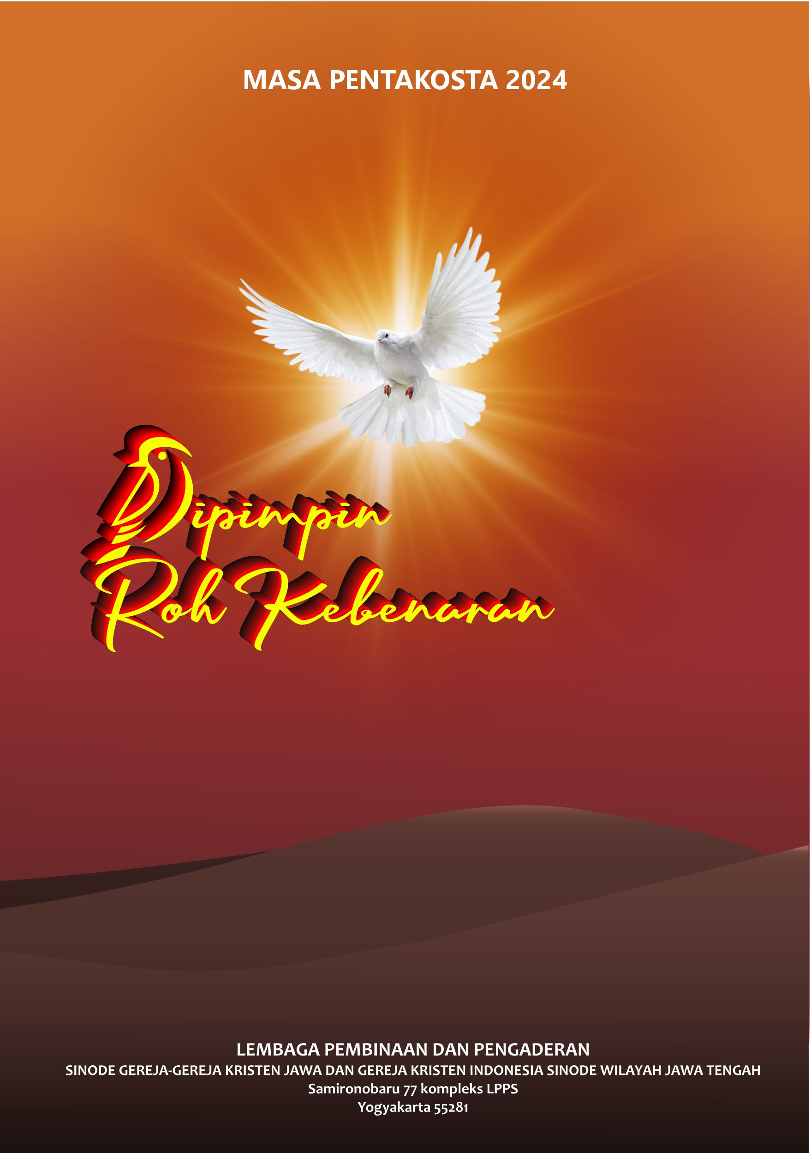

Masa Pentakosta 2024: “Dipimpin Roh Kebenaran”

Hak Cipta © 2024, LPP Sinode GKJ dan GKI SW Jateng

Diterbitkan oleh:

**LPP SINODE GKJ & GKI SW JATENG**

Komplek LPP, Jl. Samirono Baru No. 77, Samirono, Caturtunggal, Kec. Depok, Kabupaten Sleman, Daerah Istimewa Yogyakarta 55281

Telp.: (0274) 514721; Hp/WA: 089652520386

E-mail: sekretariatlppsinode@gmail.com; info@lpps.or.id,

Website: lpps.or.id

Ganti Ongkos cetak (belum termasuk ongkos kirim) Rp. ………………………

Kata Pengantar

Setelah menghayati peristiwa Kristus di Masa Paskah, kita memasuki Masa Pentakosta. Masa ini berlangsung sejak Minggu Paskah VI hingga Minggu Trinitas. Untuk mendalami penghayatan kita, LPP Sinode menerbitkan bahan Masa Pentakosta. Tema Masa Pentakosta tahun 2024 adalah “Dipimpin oleh Roh Kebenaran”. Lahirnya tema ini berkait dengan bacaan-bacaan leksionari serta pengalaman keseharian umat bersama Allah dan sesama. Kita meyakini bahwa kehidupan umat yang didasarkan pada kebenaran Allah akan menjadi kesaksian bagi dunia sebab bersaksi adalah tugas dan panggilan bagi gereja, bagi kita semua.

Bahan ini merupakan kerja keras tim yang bekerja sejak Minggu ketiga Desember 2023. Atas kerja sama yang baik dalam tim, kami mengucapkan terima kasih. Inilah tim yang bekerja Menyusun bahan Masa Pentakosta 2024:

Pdt. Erni Ratna Yunita – PWG GKJ

Pdt. Kristin Andini – PWG GKJ

Pdt. Nugroho Yudi Rumpoko – DPG GKI SW Jateng

Pdt. Pdt. Woro Indiyas Tobing – DPG GKI SW Jateng

Pdt. Berthy Theresiana – GKJ Kudus

Pdt. Yedija Adi Cahya – GKJ Kertanegara

Pdt. Yosias Nugroho – GKI Serpong

Pdt. Supadmo – GKI Gondomono

Sdr. Rudianto – Mahasiswa STAK Marturia

Sdr. Hendi Prayoga – Mahasiswa STAK Marturia

Sdr. Mathew Joseph Susanto – Mahasiswa FTh. UKDW

Sdr. Melvern Kenny Cahyadi – Mahasiswa FTh. UKDW

Sdri. Cindy Uzia Kristania – Mahasiswa FTh. UKSW

Sdri. Stefani Dara Martinus – Mahasiswa FTh. UKSW

Sdri. Varel – Mahasiswa STFT Jakarta

Sdr. Teofilus Nathanael – Mahasiswa STFT Jakarta

Sdr. Anggita Putri – Mahasiswa Solotech University

Terima kasih kami haturkan pula kepada sahabat-sahabat LPP Sinode baik dari jemaat (gereja setempat), lembaga-lembaga, maupun sahabat-sahabat yang namanya tidak dapat kami sebutkan satu per satu yang berkontribusi untuk pengembangan LPP Sinode. Setiap dukungan dalam bentuk daya, dana, pemikiran teologia sangat membantu keberadaan lembaga ini.

Selamat menghayati Masa Pentakosta 2024.

Salam Kami,

Pdt. Wisnu Sapto Nugroho

Daftar Isi

**Pengantar i**

**Daftar Isi ii**

**Bahan Dasar 1**

**Bahan Khotbah**

Minggu Paskah VI, 5 Mei 2024 11

Kenaikan Tuhan Yesus, 9 Mei 2024 19

Minggu Paskah VII, 12 Mei 2024 29

Pentakosta, 19 Mei 2024 39

Minggu Trinitas, 26 Mei 2024 47

**Bahan Liturgi**

Minggu Paskah VI, 5 Mei 2024 55

Kenaikan Tuhan Yesus, 9 Mei 2024 61

Minggu Paskah VII, 12 Mei 2024 69

Pentakosta, 19 Mei 2024 77

Minggu Trinitas, 26 Mei 2024 85

**Bahan Pemahaman Alkitab**

PA Minggu Paskah VI 95

PA Kenakan Tuhan Yesus 99

PA Minggu Paskah VII 103

PA Pentakosta 107

PA Trinitas 111

**Bahan Pentakosta Anak dan Remaja**

Anak (Pentakosta) 115

Remaja-Pemuda (Pentakosta) 121

**Bahan Persekutuan Doa**

Persekutuan Doa 1 125

Persekutuan Doa 2 129

Persekutuan Doa 3 133

Persekutuan Doa 4 137

Persekutuan Doa 5 141

Persekutuan Doa 6 145

Persekutuan Doa 7 151

Persekutuan Doa 8 157

Persekutuan Doa 9 161

Persekutuan Doa 10 165

**Bahan Alternatif Kegiatan dan Sarasehan**

Alternatif Kegiatan 169

Sarasehan 173

**Daftar Persembahan 177**

**BAHAN DASAR**

**“Dipimpin Roh Kebenaran”**

**Masa Pentakosta 2024**

Dipimpin

Roh Kebenaran

🙦0🙤

**BAHAN DASAR**

**PENTAKOSTA**

**Yohanes 16:13**

**Pengantar**

Lembaga Pembinaan dan Pengaderan Sinode GKJ dan GKI SW Jateng (LPP Sinode) telah menerbitkan bahan Masa Paskah 2024 dengan tema: “Bangkit Untuk Menata Kehidupan”. Tema ini disusun untuk mengajak gereja-gereja beriman pada Allah yang hidup sebagai Dia yang menata kehidupan dunia. Kerajaan Allah tidak dapat diguncangkan oleh kuasa apa pun. Kecurangan, kekejaman, penindasan tidak akan berjaya ketika berhadapan dengan Allah dan Kerajaan-Nya.

Masa Paskah bersinambung dengan Masa Pentakosta. Semua berpijak pada peristiwa Yesus. Peristiwa Yesus itu dirayakan oleh gereja melalui kalender liturgi. Setelah melewati Minggu - Minggu Paskah (1 – VI), Kenaikan Tuhan Yesus dan Minggu Paskah VII, gereja memasuki Pentakosta. Puncak Masa Pentakosta adalah Minggu Trinitas.

Sebagai kesinambungan dengan Masa Paskah, Masa Pentakosta tahun 2024 ini kita hayati dalam bingkai tema: “Dipimpin Roh Kebenaran”. Tema ini berangkat dari realitas kehidupan sehari-hari serta terang Sabda Allah. Buah dari dialog antara konteks dengan berita Alkitab diharap menjadi daya bagi umat untuk terbuka pada gerak Roh Allah yang diutus untuk menyatakan kebenaran. Kehidupan umat yang didasarkan pada kebenaran Allah akan menjadi kesaksian bagi dunia sebab bersaksi adalah tugas dan panggilan bagi gereja, bagi kita semua.

**Peristiwa Pentakosta dan Babel**

Tuhan berjanji akan mengutus Roh Kudus-Nya agar para rasul dapat bersaksi tentang Dia. Para rasul yang menerima janji Allah itu dalam suasana batin yang sedang tidak baik-baik saja. Hidup mereka dalam keadaan tertekan. Kisah Para Rasul 2:1-21 menuturkan ketika tiba hari Pentakosta, semua orang percaya berkumpul di satu tempat. Tiba-tiba dari langit turun suatu bunyi seperti tiupan angin keras. Suara itu memenuhi rumah. lidah-lidah api tampak bertebaran dan hinggap pada mereka masing-masing. Mereka penuh dengan Roh Kudus dan setelahnya mereka mulai berkata-kata dalam bahasa lain seperti yang dinyatakan oleh Roh.

Dinamika dahsyat yang dialami oleh para rasul itu membuat mereka berani bersaksi (Hure 2023). Para rasul mengalami perubahan besar. Semula takut menjadi berani; semula memikirkan diri sendiri menjadi peduli; semula menutup diri untuk berkomunikasi dengan sesama menjadi terbuka pada sesama. Bahasa-bahasa lain merupakan anugerah Allah yang menyatukan kehidupan. Sekalipun bahasa-bahasa semua orang berlainan, namun semua dapat memahami makna di balik bahasa-bahasa itu.

Pentakosta menjadikan semua orang merayakan perbedaan sebagai sebuah rahmat Allah. Pemahaman terhadap bahasa yang diucapkan membuat semua saling menghargai. Bahwa ada satu dua orang yang *nyinyir* dengan berkata: ”Mereka (para rasul) sedang mabuk oleh anggur manis”, namun ucapan *nyinyir* itu tidak merusak kehidupan bersama. Suara itu pada akhirnya hilang. Hilangnya suara itu karena berasal dari dunia. Sebaliknya, suara Roh Kudus, suara dari Allah tetap bertahan sekalipun berjumpa dengan aneka suara di tengah dunia yang gaduh.

Peristiwa Pentakosta (Kis. 2:1-21) berbeda dengan peristiwa Babel. Narasi dalam Kejadian 11:1-9 diawali dengan pernyataan: “Seluruh bumi satu bahasanya dan satu logatnya”. Emanuel Gerrit Singgih menyebut bahwa satu bahasa dan satu logat dengan satu “omongan” (Singgih 2011). Singgih menyebut lagi bahwa pernyataan dalam Kejadian 11:1 itu bertolak belakang dengan Kejadian 10:5. Pada ayat itu diceritakan bahwa bahasa bangsa-bangsa sudah banyak dan berlainan. Apakah Kejadian 11:1 memang bertolak belakang dengan narasi sebelumnya? Menurut penulis, tidak. Di situ masih ada kesinambungan antar teks. Penulis mencoba menafsirkan bahwa kesamaan omongan dalam Kejadian 11:1 terjadi karena konstruksi masyarakat. Ada upaya memaksakan bahasa yang beragam menjadi seragam. Meminjam pandangan Pierre Bourdieu, bahasa bukan sekadar sarana berkomunikasi melainkan menjadi pendukung dari sebuah kekuasaan absolut. Bahasa memiliki kekuatan generatif yang tidak terbatas (Bourdieu 2020). Bagi Bourdieu, bahasa berkaitan dengan kekuasaan politik sehingga bahasa menjadi medium kekuasaan.

Berpijak dari pemikiran Bourdieu, kita dapat membayangkan bahwa seluruh bumi dikuasai oleh satu penguasa yang kuat. Orang kuat itu mampu mencipta bahasa untuk menyeragamkan semua orang di bumi. Penyeragaman itu sejatinya merupakan pemaksaan kehendak. Pihak yang bisa melakukannya hanyalah penguasa. Penguasa menetapkan dataran di daerah Sinear sebagai lokasi untuk ditempati. Mereka bersepakat mendirikan sebuah kota dengan menara yang puncaknya sampai ke langit. Mereka juga sepakat untuk mencari nama agar semua tidak terserak ke seluruh bumi. Ketika Tuhan tahu rencana itu, Ia tidak berkenan dengan bangsa yang besar dan bahasa yang seragam. Karena itu, Tuhan turun ke bumi dan mengacaubalaukan semua rencana manusia.

Penyeragaman bahasa untuk mendiami bumi tidak baik bagi manusia, demikianlah cara pandang Allah. Penyeragaman itu akan membuat manusia berkonsentrasi pada satu proyek, mereka akan bergabung dalam satu gagasan ideologis, sembari mengabaikan pihak lain yang berbeda (Kleden 2009). Babel adalah sebuah proyek yang direncanakan oleh pemilik kuasa. Apakah proyek itu bermanfaat atau tidak, entahkah proyek itu etis atau tidak (Bdk. Kej. 11:6) (Kleden 2009). Babel adalah gambaran tentang pemaksaan tentang penyeragaman yang diawali dengan penyeragaman bahasa. Di sana sangat mungkin pemaksaan, kekerasan, tindakan-tindakan tanpa etika kebaikan bersama terjadi. Bahasa menjadi wujud kekerasan simbolik yang tidak dikehendaki Allah.

Melalui Pentakosta, Allah memakai bahasa-bahasa dunia untuk menyatakan bahwa tidak boleh ada kekuasaan absolut di dunia ini. Kekuasaan absolut hanya milik Allah dan Allah tidak menggunakan kekuasaan absolut-Nya secara sewenang-wenang. Turunnya Roh Kudus yang memberikan aneka bahasa dan kemampuan para pendengar menerjemahkan bahasa yang mereka dengar merupakan wujud “demokratisasi” Ilahi. Di hadapan Allah semua boleh menggunakan bahasanya masing-masing sebab di mata Allah semua orang berdaulat. Inilah gerak Roh yang membebaskan.

**Parakletos – Roh Kebenaran**

Roh Kudus yang membebaskan adalah Roh yang dijanjikan oleh Allah (Yoh. 15:26-27). Injil Yohanes menyatakan bahwa *Parakletos* (Roh Penghibur) adalah Roh Kebenaran akan bersaksi tentang Dia. *Parakletos* menyediakan kesaksian yang mendasari pewartaan Injil (Hadiwiyata 2008). Para murid yang dipanggil bersaksi tentang Dia terhubung dengan kesaksian dari *Parakletos.* Para pengikut Yesus mampu bersaksi sebagai akibat dari keberadaan Sang Ilahi (Hadiwiyata 2008). Para murid beroleh daya untuk bertekun dalam kesaksian karena mereka menghadapi kenyataan dunia yang tidak mudah. Aneka tantangan kehidupan sangat dapat mengguncang iman. Guncangan terhadap iman melahirkan pengabaian terhadap kebenaran. Roh Kudus hadir secara aktif untuk terlibat dalam kehidupan dunia yang dicipta oleh Allah (Martasudjita 1998).

Roh Kebenaran adalah Roh yang memberikan kesaksian tentang kebenaran, ialah Yesus yang menyatakan rahasia Bapa (Harun 2015). Roh meneruskan pekerjaan Yesus untuk mewahyukan Allah. Ia berkarya membimbing umat untuk mengenal Dia dan Allah Bapa yang dinyatakan oleh Yesus. Yohanes membantu Gereja untuk menghayati Allah Trinitaris yaitu Allah sebagai Bapa yang senantiasa memperkenalkan diri-Nya melalui Anak dan Roh-Nya (Harun 2015).

Injil Yohanes 16:7-15 menjabarkan gerak aktif Roh Kebenaran dalam kehidupan dunia. Gerak aktif itu adalah: (1) Roh Kebenaran menginsafkan dunia. Ia memberikan kesadaran pada dunia agar bertobat dan percaya pada perutusan Kristus; (2) Membawa pada kebenaran Kristus; (3) Menunjukkan adanya penghakiman karena dunia ini akan dihukum; (4) Menyatakan hal-hal yang akan datang; (5) Menyatakan kemuliaan Allah yang besar; (6) Roh Kudus mengikat persekutuan yang mesra bersama Bapa dan Anak. Bagi pengikut Yesus, gerak aktif Roh Kebenaran itu perlu diterjemahkan dalam kehidupan sehari-hari supaya iman pada Allah yang hidup menjadi operatif. Artinya iman harus bertindak di tengah dunia yang terus berubah. Di sinilah Gereja dipanggil untuk berperan aktif menyatakan pekerjaan-Nya. Roh Kebenaran akan memimpin umat ke dalam seluruh kebenaran. Memimpin berkaitan dengan *hodos* (jalan – bdk. Yoh. 14:6) dan mengisyaratkan kepada jalan kebenaran (Hadiwiyata 2008).

**Gereja Mewartakan Kebenaran**

Sejak Konsili tahun 381, sebagian besar orang Kristen telah menggabungkan diri ke dalam liturgi mereka pengakuan iman dan mengakui Gereja sebagai yang esa, kudus, katolik (Am) dan rasuli. Gereja itu esa sebab Allah itu esa. Gereja itu kudus sebab Allah kudus. Gereja bersifat am karena kebaikan yang melimpah dari Allah “yang menghendaki supaya semua orang diselamatkan dan memperoleh pengetahuan akan kebenaran”. Gereja bersifat rasuli, sebab Sang Bapa mengutus Sang Anak untuk mengokohkannya (Adiprasetya 2019).

Roh Kudus turun untuk memperlengkapi para murid memulai misi sesuai rencana Allah untuk menyelamatkan dunia. Tindakan menyelamatkan dari Trinitas Mahakudus sungguh-sungguh hakiki bagi pelayanan Gereja (bdk. Kis. 2:1-41). Gereja diciptakan oleh Allah, yang begitu besar kasih-Nya akan dunia ini. Di dalam Gereja, melalui Roh Kudus, orang percaya dipersatukan dengan Yesus Kristus dan dengan demikian menjalin hubungan yang hidup dengan Sang Bapa. Koinonia telah menjadi sebuah gagasan biblis yang sangat penting. Kata koinonia (persekutuan, partisipasi, bersamaan, berbagi) muncul dalam ayat-ayat yang menceritakan kegiatan berbagi di dalam Tuhan. Dengan demikian, secara hakiki Gereja bersifat misional, dipanggil mempersaksikan persekutuan yang Allah kehendaki (Adiprasetya 2019).

Dunia yang “begitu dikasihi Allah” tergores oleh masalah-masalah dan tragedi-tragedi yang meneriakkan keterlibatan penuh bela rasa orang-orang Kristen. Gereja perlu mendorong mereka yang tidak berdaya di dalam masyarakat agar didengarkan; acapkali ia harus menjadi suara bagi mereka yang tidak dapat bersuara. Iman harus mendesak mereka untuk bekerja demi sebuah tata sosial yang adil, yang di dalamnya sumber-sumber bumi dapat dibagikan secara merata, penderitaan orang-orang miskin diringankan, dan kemelaratan mutlak dihapuskan. Orang-orang Kristen akan berusaha memperjuangkan nilai-nilai kerajaan Allah dengan cara bekerja sama dengan para pengikut agama-agama lain dan bahkan dengan mereka yang tidak memiliki keyakinan religius apa pun (bdk. Yoh. 10:10) (Adiprasetya 2019).

Banyak faktor historis, kultural, dan demografis yang memengaruhi relasi antara Gereja dan negara, dan antara Gereja dan masyarakat. Beragam model hubungan ini, yang berdasarkan keadaan-keadaan kontekstual, dapat menjadi ungkapan-ungkapan yang sah dari *katolisitas* Gereja. Secara bersamaan, orang-orang percaya seharusnya memainkan peranan yang positif di dalam kehidupan sipil. Kesaksian (marturia) Gereja akan mencakup baik bagi individu-individu maupun bagi komunitas, jalan salib, bahkan hingga titik kemartiran (bdk. Mat. 10:16-33) (Adiprasetya 2019).

Gereja terdiri atas semua kelas sosio-ekonomis; baik orang-orang kaya maupun orang-orang miskin membutuhkan keselamatan yang hanya dapat disediakan oleh Allah. Gereja berusaha merawat ciptaan, yang mengerang untuk mengambil bagian ke dalam kemerdekaan anak-anak Allah, dengan cara melawan penyalahgunaan dan perusakan bumi dan mengambil bagian ke dalam penyembuhan yang Allah kerjakan bagi relasi-relasi yang rusak antara ciptaan dan umat manusia (Adiprasetya 2019).

Roh Kudus, Sang Roh Kebenaran memimpin umat bertindak dalam kasih di tengah dunia yang membutuhkan pengharapan. Kasih dan pengharapan merupakan landasan untuk mewujudkan karya nyata. Cinta kasih dan pengharapan merupakan ajaran kebajikan dari kekristenan yang berdimensi publik. Dengan watak publiknya, gereja sebagai persekutuan umat Allah harus menyatakan kesaksian dan pelayanan.

**Masa Pentakosta: Menghayati Panggilan Gereja**

Menghayati merupakan ortopraksis yang dilakukan oleh umat Allah. Roh Kebenaran menjadi model dan penggeraknya. Melalui liturgi pada Masa Pentakosta umat akan mendengarkan sabda dan meneguhkan panggilan imannya pada Allah. Masa Pentakosta tahun 2024 ini secara liturgis adalah tahun C. Berikut uraian ringkas bacaan-bacaan leksionari pada Masa Pentakosta tahun 2024.

Minggu Paskah VI bacaan leksionari dari Kisah Para Rasul 10:44-48; Mazmur 98; 1 Yohanes 5:1-6; Yohanes 15:9-17. Komunitas yang dibentuk oleh Yesus adalah persekutuan yang digerakkan oleh kasih Allah. Gerak dalam persekutuan dialirkan dalam kehidupan sehari-hari menjadi tindakan kasih yang tak terbatas.

Kenaikan Tuhan Yesus akan menggunakan Kisah Para Rasul 1:1-11; Mazmur 47; Efesus 1:15-23; Lukas 24:44-53. Ulasan teologis makna perayaan kenaikan Tuhan Yesus ke surga meliputi a) pencerahan pikiran bagi para murid; b) makna Kerajaan Allah; c) sikap para murid yang tertegun menyaksikan kenaikan Tuhan Yesus dan d) pengutusan bagi para murid.

Bacaan Leksionari Minggu Paskah VII adalah Kisah Para Rasul 1:15-17, 21- 26; Mazmur 1; 1 Yohanes 5:9-13; Yohanes 17:6-19. Dalam doa-Nya, Tuhan Yesus memohon pada Bapa supaya umat Allah dipelihara dalam kebenaran. Karena itu melalui ibadah ini, umat diharap menghayati doa Yesus bagi para murid yang berada di dalam dunia. Umat bertumbuh dalam iman akan pemeliharaan Allah dalam firman dan kebenaran serta dilindungi dari yang jahat.

Pentakosta dirayakan dengan menggunakan bacaan Kisah Para Rasul 2:1-21; Mazmur 104:24-35; Roma 8:22-27; Yohanes 15:26-27; 16:4-15. Pencurahan Roh Kudus merupakan anugerah Allah yang dinyatakan bagi umat supaya memiliki daya untuk bersaksi tentang kebenaran. Kesaksian yang hidup adalah hidup dalam kebenaran.

Minggu Trinitas akan dihayati dengan melalui bacaan Yesaya 6:1-8; Mazmur 29; Roma 8:12-17; Yohanes 3:1-17. Iman pada Allah Bapa, Anak dan Roh Kudus menjadikan umat mampu mempraktikkan makna kehidupan dalam kasih. Kasih diwujudkan melalui tindak kebenaran.

**Penutup**

Roh Kudus yang memberikan aneka bahasa adalah Allah yang mencintai ciptaan-Nya. Ia mencipta keberagaman. Di tengah keberagaman itu suara kebenaran tetap harus dinyatakan. Para pengikut Yesus dipanggil untuk menjadi persekutuan yang melayani dan mempersaksikan kebenaran Allah. Keterbukaan diri menerima pimpinan Roh Kebenaran menjadikan gereja hadir di ruang publik dengan membawa kasih dan pengharapan.

**Pustaka**

Adiprasetya, Joas. 2019. *Gereja Menuju Sebuah Visi Bersama*. Jakarta: BPK Gunung Mulia.

Bourdieu, Pierre. 2020. *Bahasa Dan Kekuasaan Simbolik*. Yogyakarta: IRCiSoD.

Hadiwiyata, A.S. 2008. *Tafsir Inil Yohanes*. Yogyakarta: Kanisius.

Harun, Marthin. 2015. *Yohanes Injil Cinta Kasih*. Yogyakarta: Kanisius.

Hure, R.D. Fanny Stephanus. 2023. *Dalam Bimbingan Roh Kudus*. Yogyakarta: Kanisius.

Kleden, Paul Budi. 2009. *Di Tebing Waktu*. Maumere: Ledalero.

Martasudjita, E. 1998. *Datanglah Ya Roh Kudus*. Yogyakarta: Kanisius.

Singgih, Emanuel Gerrit. 2011. *Dari Eden Ke Babel*. Yogyakarta: Kanisius.

(WSN)

**“BAHAN KHOTBAH”**

**Bahan yang tersaji dalam buku ini**

**dapat diolah disesuaikan dengan kondisi**

**dan kebutuhan gereja**

**atau jemaat setempat**

**KHOTBAH**

**Minggu Paskah VI**

*Minggu, 5 Mei 2024*

Bacaan 1: Kis. Pr. Rasul 10:44-48

Tanggapan: Mazmur 98

Bacaan 2: I Yohanes 5:1-6

Injil: Yohanes 15:9-17

SAHABAT MELAMPAUI

SEKAT

🙦0🙤

**DASAR PEMIKIRAN**

Semua orang yang mengaku beragama, meyakini bahwa yang disembah sebagai Tuhan itu memiliki kuasa yang tidak terbatas. Kekuasaan-Nya tidak dibatasi oleh ruang dan waktu. Namun sayangnya, manusia sering kali menciptakan batas-batas bagi kuasa Tuhan. Dalam pemikirannya yang terbatas manusia mendefinisikan Tuhan dengan batas-batas tertentu. Ia tidak boleh begini, tidak boleh begitu. Dengan begitu, manusia membatasi karya Allah dalam hidupnya.

Bacaan Alkitab hari ini, membuka kesadaran kita bahwa Allah Yang Maha Kuasa itu sungguh-sungguh tak terbatas. Ia berdaulat penuh atas hidup dan kehidupan. Sebagai Roh Kudus ia hadir dan berkarya di mana pun, kapan pun dan bagi siapa pun. Ia memanggil manusia untuk hidup dalam kasih-Nya yang tidak terbatas.

Gerak nyata dari kasih Allah yang tak terbatas itu adalah dengan menjadikan para murid (manusia berdosa) sebagai sahabat-sahabat-Nya (Yohanes 15:15). Metafora persahabatan menunjukkan adanya hubungan timbal balik antara dua pihak. Bukan hanya Allah yang telah memilih dan mengasihi umat tetapi umat juga dipanggil untuk setia dan mengasihi Allah. Kasih kepada Allah harus diwujudkan dalam bentuk ketaatan melakukan perintah-Nya, yaitu hidup saling mengasihi.

**TAFSIR LEKSIONARIS**

**Kisah Para Rasul 10:44-48**

Kedatangan rasul Petrus ke Kaisarea perlu dipahami bukan sekadar untuk memenuhi undangan Kornelius. Lebih dari itu, rasul Petrus menyadari bahwa hal itu merupakan panggilan bahkan perintah Allah. Sebelumnya, rasul Petrus telah menerima penglihatan yang membuka mata batin dan pengertiannya bahwa Allah berdaulat penuh atas hidup manusia. Dalam penglihatan itu ditegaskan sampai tiga kali, bahwa: “*Apa yang dinyatakan halal oleh Allah, tidak boleh engkau nyatakan haram*” (ayat 15).

Semula, rasul Petrus belum memahami arti penglihatan itu (ayat 17). Namun, Roh Kudus terus membimbingnya. Roh Kudus memberikan petunjuk apa yang harus dilakukan Petrus: “*Ada tiga orang mencari engkau, bangunlah, turunlah ke bawah dan berangkatlah bersama-sama dengan mereka, jangan bimbang, sebab Aku yang menyuruh mereka kemari*” (ayat 19-20). Roh Kudus menggerakkan Petrus untuk berangkat ke Kaisarea menjumpai Kornelius.

Perjumpaannya dengan Kornelius menyadarkan rasul Petrus akan arti penglihatan yang diterimanya, “*Sesungguhnya aku telah mengerti bahwa Allah tidak membedakan orang. Setiap orang dari bangsa mana pun yang takut akan Dia dan yang mengamalkan kebenaran berkenan kepada-Nya*” (ayat 37-38). Kebenaran ini semakin diteguhkan dengan turunnya Roh Kudus ke atas Kornelius dan orang-orang yang mendengarkan pemberitaan tentang Yesus Kristus (ayat 44). Mereka adalah sanak saudara dan sahabat-sahabat Kornelius (ayat 24). Orang-orang dari golongan bersunat yang menyertai rasul Petrus pun menyaksikan hal itu.

**Mazmur 98**

Mazmur ini berisi ajakan untuk memuji dan memuliakan Tuhan atas perbuatan-perbuatan-Nya yang ajaib. Tuhan sendiri telah melakukan karya penyelamatan atas umat-Nya. Dengan demikian Tuhan memperkenalkan keselamatan dan keadilan-Nya di tengah bangsa-bangsa. Tuhan berkuasa bukan hanya atas umat Israel tetapi atas semua bangsa. Ia sendiri akan bertindak untuk menghakimi bumi dengan keadilan dan kebenaran.

**1 Yohanes 5:1-6**

Dalam suratnya ini, rasul Yohanes berbicara tentang kemenangan yang mengalahkan dunia, yaitu “*iman kita*” (ayat 4). Iman macam apakah itu? Iman yang berisi keyakinan bahwa Yesus adalah Kristus. Kristus artinya yang diurapi (sejajar dengan kata Mesias). Dalam konsep ajaran Yahudi, Sang Mesias atau Sang Kristus akan datang untuk melakukan karya pembebasan dan penyelamatan atas umat Tuhan. Dialah yang datang dari Allah dan disebut sebagai Anak Allah.

Agar dapat mengalahkan dunia, iman itu harus dinyatakan dalam perbuatan yaitu sikap ketaatan kepada Allah. Dengan melakukan perintah-perintah Allah, orang percaya mengalahkan kuasa dunia. Dunia yang telah dikuasai dosa mempunyai kekuatan untuk memikat dan menawan manusia di bawah kuasanya. Hanya ada dua pilihan bagi manusia, tunduk kepada Allah (Roh Kudus) atau tunduk kepada dunia (roh antikristus). Orang-orang yang memutuskan untuk taat kepada Allah tidak bisa ditundukkan oleh dunia, melainkan mereka telah mengalahkan dunia.

**Yohanes 15:9-17**

Dalam perikop ini Tuhan Yesus mengajarkan para murid untuk tinggal di dalam kasih-Nya. Tuhan Yesus mengatakan bahwa Ia telah lebih dulu memilih dan mengasihi para murid. Tuhan Yesus telah menetapkan, “*supaya kamu pergi dan menghasilkan buah dan buahmu itu tetap*” (ayat 16).

Supaya para murid mampu menghasilkan buah, para murid diperintahkan hidup dengan saling mengasihi. Kasih merupakan kekuatan besar untuk pertumbuhan. Model kasih yang ditawarkan oleh Tuhan Yesus adalah persahabatan (ayat 15). Dalam persahabatan semua pihak saling memberi, mengisi dan menumbuhkan. Hubungan persahabatan adalah hubungan timbal-balik. Jadi semestinya, bukan hanya Tuhan Yesus yang telah memilih dan mengasihi para murid, tetapi para murid juga dipanggil untuk setia dan mengasihi Tuhan Yesus. Cara mengasihi Tuhan Yesus adalah dengan melakukan perintah-perintah-Nya (Yohanes 15:14). Perintah-Nya ialah supaya para murid saling mengasihi sebagaimana Yesus telah mengasihi mereka (Yohanes 15:12). Persahabatan sejati terwujud jika seseorang tinggal di dalam kasih Yesus.

Tinggal di dalam kasih Yesus artinya menuruti perintah-Nya (ayat 10). Orang yang tinggal di dalam Yesus adalah orang yang senantiasa melakukan apa yang diajarkan dan diperintahkan oleh Tuhan Yesus. Inti dari perintah Yesus adalah agar para murid mengamalkan kasih dalam hidup sehari-hari. Kasih itulah yang akan membuahkan atau menghasilkan hal-hal baik yang berguna bagi kehidupan manusia bahkan segenap ciptaan. Jadi, dengan tekun mengamalkan kasih, para murid akan mengalami pertumbuhan dan menghasilkan buah yang tetap (Terjemahan bahasa Jawa: *lestari*. Artinya tetap, abadi, terus-menerus)

**BERITA YANG AKAN DISAMPAIKAN**

Kuasa kasih Allah melampaui segala sesuatu. Tidak ada yang dapat menghalangi dan membatasi kuasa Allah. Manusia hanya perlu mengakui kebenaran ini dan tunduk di bawah kuasa-Nya. Tunduk kepada kuasa Allah berarti taat melakukan perintah-Nya. Perintah-Nya ialah supaya manusia hidup saling mengasihi. Model kasih yang ditawarkan Yesus adalah persahabatan. Dengan persahabatan semua sekat-sekat pembatas ditiadakan, diganti dengan kehidupan bersama dalam pertumbuhan.

**KHOTBAH JANGKEP**

**“Sahabat Melampaui Sekat”**

Batas adalah garis pemisah, sekat yang membatasi sesuatu sehingga tidak bisa bertemu atau bersatu dengan yang lain. Batas adalah kenyataan yang timbul akibat dosa. Sebelum manusia jatuh dalam dosa, kehidupan di Taman Eden menggambarkan tidak adanya sekat atau pemisah. Manusia hidup dalam persekutuan yang indah dengan Tuhan, sesama dan alam. Dosalah yang telah menciptakan sekat yang memisahkan manusia dengan Allah, sesama dan alam di sekitarnya.

Dalam keberdosaan dan keterbatasannya, manusia berusaha mendefinisikan Allah sebagai realitas tertinggi dalam hidupnya. Manusia mengaku bahwa Allah itu Maha Kuasa. Tetapi bersamaan dengan itu, manusia membatasi kemahakuasaan Allah berdasarkan pengertiannya sendiri.

Sebagai orang Yahudi, rasul Petrus meyakini bahwa kuasa kasih Allah hanya bekerja dan diperuntukkan bagi orang-orang Yahudi saja. Tetapi, pengalaman iman telah mengubah dan membarui pengertiannya. Dalam suatu penglihatan, Tuhan menyatakan kedaulatan-Nya, bahwa apa yang dinyatakan halal (boleh) oleh Allah, tidak boleh dinyatakan haram (tidak boleh, dilarang) oleh manusia (Kis. Pr. Rasul 10:15) . Tidak mudah bagi rasul Petrus untuk dapat memahami dan menerima hal ini. Namun, Roh Kudus terus membimbing rasul Petrus sehingga pada akhirnya ia pun menyadari bahwa Tuhan tidak membedakan manusia (ayat 37). Pengertian ini semakin diteguhkan dengan peristiwa turunnya Roh Kudus ke atas Kornelius beserta sanak saudara dan sahabat-sahabatnya (ayat 44).

Demikianlah Allah menyatakan kedaulatan dan kekuasaan-Nya yang tidak terbatas. Mazmur 98 pun menyatakan bahwa Tuhan akan menghakimi bangsa-bangsa dengan keadilan dan kebenaran. Artinya, Tuhan itu berkuasa bukan atas satu bangsa saja melainkan atas semua bangsa, semua manusia.

Mengimani Allah yang Mahakuasa berarti mengakui keberadaan dan karya-Nya yang tak terbatas. Gerak nyata dari kuasa kasih Allah melampaui sekat-sekat pemisah akibat dosa. Tuhan Yesus bersabda, “… *Aku menyebut kamu sahabat* …” (Yohanes 15:15) dan “*Bukan kamu yang memilih Aku, tetapi Akulah yang memilih kamu*” (Yohanes 15:16). Tindakan merobohkan sekat itu dilakukan oleh Allah sendiri. Apa yang tidak mungkin bagi manusia, bisa dilakukan Allah. Di dalam Kristus, manusia berdosa dapat berjumpa dengan Allah dan menikmati kebesaran kasih-Nya, menjadi sahabat-sahabat Allah. Hubungan persahabatan menekankan kedekatan yang khusus dan spesial, berbeda dengan hubungan tuan dan hamba. Sahabat dipandang memiliki kedudukan yang sejajar bahkan menempati tempat istimewa dalam hati dan hidup seseorang.

Hubungan persahabatan adalah hubungan timbal-balik. Jadi semestinya, bukan hanya Tuhan Yesus yang telah memilih dan mengasihi para murid, tetapi para murid juga dipanggil untuk setia dan mengasihi Tuhan Yesus. Cara mengasihi Tuhan Yesus adalah dengan melakukan perintah-perintah-Nya (Yohanes 15:14). Perintah-Nya ialah supaya para murid saling mengasihi sebagaimana Yesus telah mengasihi mereka (Yohanes 15:12).

Rasul Yohanes menegaskan bahwa dengan iman, orang percaya mengalahkan dunia. Iman yang dimaksudkan adalah percaya dan menerima karya Allah dalam Yesus Kristus. Sangat menarik untuk memperhatikan secara khusus perkataan rasul Yohanes, *“Siapakah yang mengalahkan dunia, selain dari pada dia yang percaya, bahwa Yesus adalah Anak Allah?”* Pada bagian sebelumnya, rasul Yohanes berbicara tentang roh antikristus yang bekerja dalam dunia. Roh antikristus tidak mempercayai bahwa Yesus Kristus telah datang sebagai manusia dan tidak mengakui bahwa Yesus berasal dari Allah (I Yohanes 4:2-3). Dengan begitu roh antikristus menyesatkan banyak orang untuk tidak percaya kepada Tuhan Yesus. Mereka dikuasai hal-hal duniawi sehingga tidak mampu menerima kebenaran yang melampaui keterbatasan dunia. Hingga saat ini, masih banyak orang berkata, “Tidak mungkin Allah menjadi manusia. Tidak mungkin Allah mati di kayu salib”.

Sebaliknya, Roh Kudus menolong orang untuk percaya bahwa Yesus Kristus telah datang sebagai manusia dan mengaku bahwa Ia berasal dari Allah. Roh Kudus menolong orang percaya untuk memahami dan menerima kebenaran yang melampaui akal manusia. Dengan demikian, tidaklah berlebihan bila rasul Yohanes membesarkan hati orang-orang percaya dengan menyebut mereka sebagai orang-orang yang telah mengalahkan dunia.

Namun tidak berhenti sampai di sini saja. Orang-orang percaya harus terus hidup mengasihi Allah dan taat melakukan perintah-perintah-Nya (I Yohanes 5:2). Hal ini sejalan dengan kehendak Tuhan Yesus, “*supaya kamu pergi dan menghasilkan buah dan buahmu itu tetap*” (Yohanes 15:16). Tuhan Yesus menghendaki agar orang percaya terus menghasilkan buah, bukan hanya sekali berbuah atau kadang berbuah, kadang tidak. Untuk bisa berbuah, orang percaya harus tinggal di dalam kasih Allah. Kasih Allah merupakan nutrisi penting yang kita butuhkan agar dapat menghasilkan buah. Karena itu, Tuhan Yesus memanggil kita untuk tinggal di dalam kasih-Nya dengan senantiasa mewujudnyatakan kasih dalam hidup sehari-hari. Amin.

(ERY)

Meneruskan Karya Ilahi Yesus di Dunia

🙦0🙤

**KHOTBAH**

**Kenaikan Tuhan Yesus**

*Kamis, 9 Mei 2024*

Bacaan 1: Kisah Para Rasul 1:1-11

Tanggapan: Mazmur 47

Bacaan 2: Efesus 1:15-23

Injil: Lukas 24:44-53

**DASAR PEMIKIRAN**

Peristiwa kenaikan Yesus ke surga bermakna meneguhkan percaya umat terhadap Yesus sebagai pribadi yang mulia dan memiliki kesatuan dengan Allah Bapa yang mengutus-Nya ke dunia dan Roh Kudus yang selalu bekerja demi menghadirkan karya penciptaan Allah.

Naiknya Yesus ke surga juga menandai purnabakti-Nya selama berkarya di dunia, yakni melalui kelahiran, pengajaran, karya dalam bentuk mukjizat yang ajaib dan menakjubkan, derita dan sengsara, kematian di kayu salib, dan kebangkitan-Nya, yang akhirnya dituntaskan dengan kembali-Nya ke surga dalam kemuliaan.

Apakah dengan demikian karya-Nya selesai? Kenaikan Yesus ke surga tidak berarti karya Ilahi Yesus selesai begitu saja. Sebab dengan ditampilkannya peristiwa kenaikan-Nya di hadapan para murid-Nya, ini berarti para murid yang semakin percaya pada siapa Yesus sesungguhnya juga diberi misi menjalankan karya yang sama seperti yang Yesus tampilkan. Misi ini merupakan misi yang terus bersambung dari generasi ke generasi, sebab kita meyakini bahwa firman Tuhan berlaku di segala zaman. Dengan demikian kenaikan Yesus berimplikasi pada panggilan kita selaku pengikut-Nya, yakni hidup mewujudkan nilai keilahian Yesus di tengah keseharian kita.

**TAFSIR LEKSIONARIS**

**Kisah Para Rasul 1:1-11**

Bagian ini mengingatkan para pembaca tentang segala sesuatu yang telah diajarkan dan dilakukan oleh Yesus. Di dalamnya juga terdapatpenjelasan tentang apa yang Roh Kudus lakukan dalam rangka mendukung hidup yang Yesus jalani. Selanjutnya, Roh Kudus akan meneruskan karya-Nya dalam diri para rasul, yang dipilih secara langsung oleh Yesus.

Dalam perikop ini diperlihatkan bahwa setelah Yesus mati dan bangkit, Ia segera menunjukkan bukti-bukti kebangkitan-Nya itu kepada para rasul demi meyakinkan mereka pada apa yang bisa mereka harapkan. Kematian tidak membuat karya Yesus berakhir, dan itu perlu diketahui serta diyakini (bahkan diteruskan) oleh para rasul-Nya.

Kehadiran Yesus di tengah para rasul-Nya ingin menegaskan tentang Kerajaan Allah yang selama ini diajarkan-Nya dalam berbagai kesempatan.

Sebutan atau istilah “Kerajaan Allah” yang digunakan Yesus bukan hendak menunjukkan sebuah tempat atau daerah kekuasaan, melainkan sifat pemerintahan yang Allah kehendaki, yakni yang mengarah pada semua upaya membangun kehidupan menjadi lebih baik dan utuh.

Dalam sebuah kesempatan, Yesus meminta para rasul tinggal di Yerusalem. Hal ini dimaksudkan agar mereka tetap berada di situ untuk menantikan janji Allah yakni menyaksikan Yesus kembali ke surga dan mendatangkan Roh Kudus. Hal ini menunjukkan konsistensi Allah terhadap umat-Nya, yakni terus menyertai mereka, bukan hanya secara fisik, tetapi juga melalui pendampingan secara rohani, yang memampukan mereka menyikapi setiap gejala kehidupan dengan melandaskannya pada hikmat Allah. Jadi setiap gerak manusia tidak hanya didasari oleh akal pikirannya semata, melainkan juga kebenaran Allah, yang dampaknya jauh lebih kuat dan mendatangkan kebaikan.

Kehadiran Yesus di tengah para rasul memunculkan keingintahuan yang kuat di antara mereka, sampai akhirnya tercetuslah pertanyaan yang bunyinya kira-kira begini, “Apakah dalam waktu dekat Tuhan akan menjadikan bangsa Israel mempunyai kuasa besar lagi?”

Kebangkitan Yesus dari kematian kelihatannya membuat para rasul dibangkitkan pula semangatnya, sehingga berpikir hadirnya Yesus akan berlangsung dalam waktu yang lama, bahkan akan menjadi awal sebuah rezim baru di Yerusalem. Akan tetapi Yesus segera menanggapi hal ini. Salah kaprah para rasul diluruskan-Nya dengan menunjukkan bahwa era Yesus (secara fisik) di dunia ini sudah berakhir, dan kini merekalah yang diharapkan bisa melanjutkan kiprah Yesus dalam menghadirkan karya Allah. Jadi bentuknya berbeda dengan yang Yesus tampilkan, namun semangatnya diharapkan bisa tetap sama, yakni agar tercipta hidup yang semakin baik dari waktu ke waktu. Untuk itulah maka Roh Kudus dihadirkan.

Kehadiran Roh Kudus, diawali dengan kembalinya Yesus ke surga, merupakan penanda janji Allah terus berlangsung bagi penyelamatan ciptaan sepanjang segala masa. Kenaikan Yesus sendiri memaknai tugas-Nya di dunia telah lengkap, diselesaikan dengan sempurna dalam ketaatan penuh pada kehendak Bapa-Nya, dan karena itu sebagai tanda kelengkapan itu Ia layak kembali bersatu dengan Allah dalam surga yang kekal.

**Mazmur 47**

Mazmur ini berisi ajakan memuji Tuhan karena segala sesuatu yang telah dilakukan-Nya. Apa yang telah dilakukan-Nya? Ia telah turun ke dunia dan menaklukkan musuh-musuh Israel. Setelah perbuatan-Nya itu – yang membuat Israel akan dipulihkan harga dirinya – Ia akan naik kembali ke mana Ia selayaknya berada, yakni di tempat maha tinggi.

Sebagai umat yang telah diangkat (statusnya) oleh Tuhan, seyogyanya kita memuji Dia. Itu merupakan bentuk pengakuan, pengagungan, penghormatan, sekaligus juga ungkapan syukur terhadap pekerjaan-Nya.

**Efesus 1:15-23**

Perikop ini bisa dibagi dalam tiga garis besar, yakni ucapan syukur (ayat 15-16), doa syafaat (ayat 17-19), dan karya Tuhan melalui Yesus Kristus (ayat 20-23).

Bagian pertama menyatakan syukur Paulus atas setiap orang Kristen, bukan hanya karena keberadaan mereka, namun terlebih atas setiap keterlibatan mereka dalam memperhatikan para rasul dan kebutuhan mereka. Artinya ada yang terpanggil memfasilitasi pelayanan yang dilakukan para rasul sehingga dapat melakukan tugasnya secara optimal.

Itulah sebabnya dalam bagian berikutnya Paulus mendoakan mereka supaya dengan hikmat Tuhan mereka dapat lebih tepat lagi memahami kehendak Tuhan sehingga dapat melaksanakan karya mereka.

Selanjutnya Paulus ingin mereka mengetahui bahwa kehadiran orang-orang kudus dalam hidup ini sangat penting, sebab mereka menjadi semacam jembatan antara apa yang dikerjakan Yesus dengan manusia. Keberadaan orang-orang kudus ini diposisikan sebagai wakil Tuhan yang mengajarkan apa yang Yesus ajarkan, supaya ajaran itu tidak melenceng dan dapat seakurat mungkin dipahami oleh para pengikut Yesus, yang diharapkan dapat berbuah sesuai dengan perilaku mereka di tengah kehidupan.

Melalui pekerjaan orang-orang kudus inilah jemaat Tuhan dipelihara agar senantiasa dapat mengarahkan diri kepada Tuhan dan kebenaran-Nya.

**Lukas 24:44-53**

Bagian yang ditulis penulis Lukas ini menceritakan percakapan antara Yesus dengan murid-murid-Nya. Inti percakapan itu adalah penegasan bahwa hadirnya Yesus di dunia merupakan puncak dari penyataan Allah yang dinubuatkan dalam Perjanjian Lama. Yesus menggenapi berita keselamatan yang sudah dijanjikan Allah dan disampaikan lewat para nabi kepada umat Israel. Kehadiran-Nya menunjukkan bahwa apa yang selama ini diberitakan dan dinantikan sungguh nyata, bukan sekadar karangan atau rekaan manusia.

Percakapan itu selanjutnya juga merefleksikan bagaimana Yesus memantapkan pemahaman dan iman para murid-Nya. Sebelum percakapan itu terjadi, para murid memang sudah mengetahui sosok Yesus sebagai Mesias yang akan menyelamatkan dunia, namun pengetahuan mereka belumlah lengkap dan utuh. Oleh karenanya Yesus membuka mata rohani dan pikiran mereka sehingga dapat mengerti keutuhan cerita yang sejak zaman Perjanjian Lama dinyatakan kepada manusia sampai waktu Yesus hadir di tengah mereka secara fisik, memenuhi nubuatan itu.

Percakapan itu juga melahirkan pengutusan bagi para murid. Setelah menjelaskan semua keterkaitan antara nubuatan Perjanjian Lama dengan kehadiran-Nya sampai Dia kembali ke surga, Yesus mengutus mereka. Pengutusan itu pertama-tama sebagai saksi Yesus di tengah dunia. Hal ini ingin memperlihatkan bahwa setelah melihat Yesus naik ke surga, mereka diharapkan dapat meyakini secara penuh bahwa Yesuslah Tuhan. Sungguh-sungguh Tuhan yang hidup, tak teringkari dan terpungkiri oleh apa pun. Dalam keyakinan ini mereka diminta menceritakan kepada dunia bahwa Tuhan sungguh ada dan dapat dipercaya kehadiran-Nya. Kemudian dalam status sebagai saksi, mereka diminta menjalankan setiap perintah Yesus sebagai bentuk ketaatan mereka kepada Yesus yang mereka hormati dan kagumi.

Percakapan dengan Yesus menjadi kepingan yang melengkapi semua rangkaian karya Yesus selama ini. Percakapan itu seakan menjadi penjelasan Yesus terhadap apa yang dilakukan-Nya, sehingga manusia bisa menjawab setiap keraguan terhadap penderitaan dan kematian Yesus, sebab banyak orang yang susah percaya Yesus adalah Mesias kalau Ia mati. Demikian pula kebangkitan-Nya yang dianggap sebagai takhayul, lebih pada omongan dari mulut ke mulut yang sifatnya subjektif karena disiarkan oleh orang-orang terdekat Yesus. Dengan percakapan ini, bukti atas semua yang Yesus lalui di dunia, sejak dinubuatkan, menjadi sahih. Lengkap dan terpercaya.

Setelah itu Yesus mempersilakan mereka melihat proses kenaikan-Nya ke surga. Ini membuktikan bahwa surga merupakan sesuatu yang nyata. Perpindahan Yesus dari dunia yang fana ke surga yang kekal menggagas pemahaman bahwa Yesus, yang memiliki tubuh manusia, dimuliakan. Hal ini tentu bisa juga terjadi pada manusia seperti kita. Oleh karenanya peristiwa ini menguatkan percaya kita bahwa jika kita hidup di dalam Yesus, pada waktunya nanti kita juga bisa mengalami pemuliaan sebagaimana yang Yesus alami saat kenaikan-Nya.

**BERITA YANG AKAN DISAMPAIKAN**

Peristiwa kenaikan Tuhan Yesus terjadi di antara rangkaian Paskah dan Pentakosta. Namun sayangnya gaungnya kurang bergema di kalangan umat, sehingga kendati gereja memperingatinya dengan mengadakan ibadah, pemaknaannya masih kurang dihayati. Melalui ibadah kali ini diharapkan umat lebih menyadari, atau setidaknya memahami bahwa 1) karya Tuhan Yesus di dunia sungguh telah lengkap, sempurna, namun 2) perlu diteruskan oleh manusia – lewat gereja-Nya – sehingga kerajaan surga yang telah dihadirkan Yesus melalui pengajaran dan perbuatan-Nya dapat dirasakan sekaligus diwujudkan oleh setiap warga gereja dalam hidup sehari-hari. Di sinilah perlu disampaikan makna 3) perjumpaan (bukan pertemuan!) dengan Tuhan sebagai satu titik tolak penting yang membuat gereja senantiasa tergerak mewujudkan panggilannya, yakni memberitakan kabar baik yang bersifat memperbarui dunia. Dengan demikian kenaikan Yesus memiliki signifikansi mendorong gereja (kita, para murid-Nya) hidup dalam kesetiaan pada semangat kehadiran Yesus, dan siap meneruskan segala sesuatu yang Yesus hadirkan di dunia ini, kini dan di sini.

**KHOTBAH JANGKEP**

**“Meneruskan Karya Ilahi Yesus di Dunia”**

Saudara-saudara yang dikasihi dan mengasihi Kristus,

Apa yang terpikir ketika mendengar seseorang pensiun? Mungkin kita pertama kali akan memikirkan apakah orang yang pensiun masih kuat untuk bekerja? Apakah keberadaannya masih dibutuhkan oleh berbagai pihak sehingga rasanya masih bisa dikaryakan? Bisa jadi kita juga berpikir apakah masih ada tugas yang perlu diselesaikannya? Apalagi jika fisiknya mendukung, ia masih bisa menunda masa pensiunnya dan menyelesaikan pekerjaannya. Namun jika memang sudah waktunya dan yang bersangkutan menghendakinya, tentu hal itu harus dihormati. Pensiun merupakan keadaan di mana seseorang tidak bekerja lagi secara formal. Namun demikian, pensiun bukan berarti berhentinya hidup.

Kalau kita bercerita tentang naiknya Yesus ke surga, kita bisa menghubungkannya dengan “pensiun”. Alkitab mengisahkan perjalanan hidup Yesus sejak bayi sampai masa produktifnya yang sekitar 3 tahun, dan setelah menderita dan mati, Ia bangkit. Butuh 40 hari bagi Yesus menuntaskan penjelasan tentang segala sesuatu yang berkaitan dengan karya-Nya agar setelah meninggalkan dunia ini, tidak ada lagi “utang” yang belum terbayarkan. Dengan menyampaikan seluruh gambaran tentang karya penyelamatan Allah melalui diri-Nya, diharapkan orang juga dapat secara utuh mempercayai-Nya dan beroleh keselamatan karenanya.

Kenaikan Yesus memberi pesan bahwa karya-Nya di dunia sudah purna. Selesai. Lengkap. Tidak ada pekerjaan rumah tersisa yang harus dikerjakan-Nya yang membuat-Nya harus balik lagi ke dunia. Kembali-Nya ke dunia diyakini sebagai tahap di mana Ia akan mengadili manusia. Namun sebagai pribadi yang ditugaskan Allah Bapa menghadirkan jalan keselamatan, karya Yesus sudah selesai. Sempurna, tanpa cela. *Summa cum laude*.

Cerita kenaikan Yesus yang kita temui dalam pembacaan Alkitab kali ini diawali dengan percakapan Yesus bersama para murid-Nya. Waktu Yesus kembali menjumpai para murid atau rasul-Nya setelah bangkit, yang dibayangkan para rasul itu adalah Yesus bangkit untuk menunjukkan kekuasaan-Nya di dunia ini sesungguhnya seperti yang diduga oleh mereka selama ini, yakni berkuasa dengan kekuatan yang sama dengan kekuatan pemerintah dunia. Pemahaman mereka tentang maksud kedatangan Yesus ke dunia sampai kematian bahkan kebangkitan-Nya belumlah utuh. Masih ada kebingungan dalam diri mereka. Berbagai pertanyaan dari orang-orang lain menambahkan kebingungan dan membuat mereka ragu akan karya Yesus.

Awalnya mereka merasa bisa berharap Yesus akan memerintah sebagai raja dengan tembok istana sebagai pelindungnya. Ia akan dikelilingi perwira dan prajurit tegap nan tangguh yang akan membela setiap kepentingan dan kebijakan-Nya. Di kepala-Nya akan terpasang mahkota emas yang berkilauan permata dan segala bentuk kemewahan akan bersanding dengan kekuasaan-Nya. Belum lagi tongkat Kerajaan yang besar dan mengagumkan akan dipegang-Nya, menambah wibawa-Nya sebagai pemimpin yang disegani. Inilah babak kedua dari perjalanan Yesus, yang sesungguhnya dinantikan oleh mereka yang selama ini setia berjalan mengikuti-Nya. Bagi mereka tentu akan ada semacam penghargaan atas jasa mereka mengikuti-Nya selama ini. Ternyata Yesus mati. Dugaan mereka selama ini seakan dimentahkan oleh peristiwa Yesus disalib dan mati.

Bangkitnya Yesus dari kematian membuat mereka merasa bisa kembali punya pengharapan seperti yang dibayangkan semula. Namun mereka kembali mendapati situasi yang tak mereka bayangkan. Yesus justru mau berpamitan, dengan naiknya Dia kembali ke surga.

Para rasul bisa heran dan bertanya, “Selama ini Ia menjanjikan penyertaan yang tak berkesudahan terhadap kita. Mengapa sekarang, setelah Ia kembali dari kematian, justru Ia meninggalkan kita? Apakah itu bukannya mengingkari perkataan-Nya sendiri?”

Yesus mengetahui apa yang dipikirkan para rasul. Oleh sebab itu secara menyeluruh Ia menjelaskan sejarah kehadiran-Nya di dunia, sebagaimana dicatat dalam Perjanjian Lama, mulai dari nubuat para nabi sampai dengan kebangkitan-Nya, bahkan sampai kenaikan-Nya kembali ke surga. Semua dibeberkan dengan gamblang, setelah mencurahkan Roh pengertian kepada mereka, sehingga mereka mengetahui dan mengerti isi Kitab Suci.

Selanjutnya, dengan memahami apa yang disampaikan Yesus diharapkan mereka bisa melanjutkan karya Yesus di dunia, dengan semangat yang dihadirkan Yesus kala berada di tengah mereka.

Saudara-saudara sekalian,

Naiknya Yesus ke surga memberi beberapa pesan. *Pertama,* Yesus sungguh menyelesaikan tugas yang diberikan kepada-Nya secara baik. Dengan taat penuh kepada Allah Bapa, Dia menjalani babak demi babak kehidupan dan membuka jalan keselamatan bagi manusia. Tidak ada sisa dan pekerjaan rumah yang masih perlu dikerjakan oleh Yesus. Naiknya Yesus ke surga mengonfirmasi selesainya tugas-Nya di dunia.

Selesai ya selesai. Tidak perlu ada embel-embel tambahan. Kala sebuah pekerjaan dinyatakan beres, artinya tanggung jawab sudah terpenuhi. Sudah cukup, tanpa perlu ditambahkan.

*Kedua,* kala Yesus tidak lagi tampil di dunia, Ia memberikan penugasan kepada para murid-Nya. Seperti orang tua yang memberi wasiat kepada anaknya kala akan meninggalkannya, demikian pula Yesus melakukannya kepada murid-Nya. Pesan agar memberlakukan nilai keilahian dalam hidup harus dijunjung dan diberlakukan dalam praktik, ketika kita beraktivitas.

Kita tidak diharapkan berdiam sambil tertegun menyaksikan naiknya Yesus ke surga, tanpa melakukan apa-apa. Jangan pula terheran-heran mempertanyakan mengapa Yesus meninggalkan kita di tengah berbagai persoalan yang harus kita hadapi. Sebab persoalan dunia tidak akan pernah habis dari zaman ke zaman. Lagi pula penyelesaian persoalan itu bukanlah tanggung jawab Yesus! Sebaliknya, persoalan dunia ada dan harus kita sikapi setelah mengetahui segala sesuatu yang Yesus lakukan.

Sebagai gereja, kita dipanggil dan diutus memberlakukan kebenaran Allah di tengah dunia. Kita diminta menyebarluaskan nilai-nilai keilahian agar ia tumbuh dan hidup dalam berbagai lapisan masyarakat. Gereja harus melihat dirinya seperti orang-orang kudus yang harus menjaga kemurnian ajaran Yesus dan memberlakukannya di mana saja, sehingga dunia melihat dan percaya pada Yesus dan kuasa yang membuat kehidupan layak diharapkan dan diperjuangkan, dalam situasi dan kondisi apa pun.

Tuhan menyertai dan meneguhkan kita senantiasa. Amin!

(YNWA)

**KHOTBAH**

**Minggu Paskah VII**

*Minggu, 12 Mei 2024*

Bacaan 1: Kisah Para Rasul 1:15-17, 21- 26

Tanggapan: Mazmur 1

Bacaan 2: 1 Yohanes 5:9-13

Injil: Yohanes 17:6-19

Memilih Untuk Hidup Benar

🙦0🙤

**DASAR PEMIKIRAN**

Dalam penghayatan spiritualitas kekristenan, ada istilah yang dikenal dengan *Discernment.* *Discernment* adalah proses penyelaman yang mendalam dalam pengambilan keputusan dengan memilah, membedakan, dan mencermati seluruh aspek yang ada serta melibatkan karya Roh di dalamnya. Kesadaran akan proses ini sangat diperlukan mengingat kehidupan manusia selalu dipenuhi dengan pilihan-pilihan yang dapat mengarahkannya pada banyak hal. Sebagai orang percaya yang hidup dalam kehendak Allah, sudah seharusnya jalan kehidupannya mengarah pada kebenaran-Nya. Dalam dinamika dan tantangan kehidupan ini, diperlukan sikap penyerahan diri kepada tuntunan Roh kebenaran dengan Yesus Kristus sebagai pedoman utama.

Dalam proses pengambilan keputusan hidup yang mengarah pada kebenaran, manusia tidak dapat mengandalkan pengertiannya sendiri. Sering kali prosesnya tidak mudah dan seakan-akan menemukan jalan buntu atau bisa juga salah jalan. Tetapi dengan penyerahan diri kepada tuntunan Roh, kebenaran akan selalu dinyatakan. Dalam diri Yesus Kristus, kebenaran tampak begitu nyata dan tidak jauh dalam hidup manusia. Doa yang diucapkan-Nya memberikan kekuatan bagi manusia untuk aktif melakukan apa yang menjadi bagian mereka dalam tuntunan Roh yang menuju kebenaran dengan cara memilih hidup benar di dalam situasi dan kondisi apa pun.

**TAFSIR LEKSIONARIS**

**Kisah Para Rasul 1:15-17, 21-26**

Pasca kematian Yudas Iskariot, yang dapat dikatakan sebagai tragedi, para murid Yesus lainnya menyadari bahwa tugas dan panggilan harus terus berjalan. Kenaikan Sang Guru ke surga menyadarkan mereka bahwa tugas pewartaan Injil kini ada di tangan mereka, sehingga apa pun yang terjadi, kisah tentang karya penyelamatan harus terus berlanjut. Dalam semangat itu, para murid menyusun strategi yang diawali dengan mencari pengganti dari Yudas agar jumlah murid Yesus genap dua belas orang. Jumlah ini merupakan sebuah simbol keterwakilan dua belas suku Israel yang menjadi simbol kesinambungan antara tradisi Perjanjian Lama dan Perjanjian Baru.

Dalam proses penentuan pengganti Yudas, para murid menyelami proses penentuan keputusan atau *discernment*. *Discernment* adalah proses penyelaman yang mendalam dalam pengambilan keputusan dengan memilah, membedakan, dan mencermati seluruh aspek yang ada serta melibatkan karya Roh di dalamnya. Setelah menentukan dua kandidat yang terpilih untuk menggantikan posisi Yudas, yakni Yustus dan Matias. Bisa dibayangkan jika proses penentuan dua kandidat ini pasti tidak mudah. Di antara sekian banyak pengikut Yesus hingga mengerucut menjadi dua kandidat, tentu banyak hal yang menjadi pertimbangan. Tidak hanya sampai di situ, sebelum penentuan akhir tentang siapakah yang terpilih, para murid berdoa dan menyerahkan proses penentuan ini kepada Tuhan sepenuhnya. Undi yang mereka lakukan bukan sebagai bentuk “mencari mudahnya” saja, tetapi dilakukan dalam keyakinan bahwa Roh yang menuntun setiap prosesnya. Akhirnya terpilihlah Matias sebagai rasul ke-12.

Proses yang dijalani oleh para murid dalam menentukan keputusan ini bukanlah proses yang ala kadarnya (yang penting siapa pun terpilih). Proses pengambilan keputusan dan penentuan ini menggambarkan dinamika tuntunan Roh yang bekerja secara nyata. Kebenaran bukan bersumber dari apa yang menurut mereka baik saja, tetapi dari Roh Allah.

**Mazmur 1**

Mazmur 1 merupakan Mazmur hikmat yang menggambarkan secara kontras bagaimana orang benar diberkati oleh Tuhan dan sebaliknya. Dalam kalimat awal Mazmur ini sudah diberikan sebuah arahan dalam mengambil keputusan perihal jalan hidup, yakni “berbahagialah....”. Dengan kata lain pemazmur memberikan nasihat hikmat “jika ingin berbahagia, maka.....”.

Ayat 1-3 menggambarkan jalan hidup orang yang benar, yakni orang yang berjalan dalam hikmat, kebenaran serta menjauhkan diri dari sikap durhaka terhadap Allah. Orang yang berjalan dalam kebenaran ingin selalu belajar untuk mengenal sabda dan kehendak Tuhan. Menyadari bahwa dirinya memerlukan tuntunan Tuhan sebagai sumber kebenaran. Mereka yang hidup dalam sikap tersebut akan diberkati sedemikian rupa sehingga berbahagia di dalam Tuhan (ayat 3). Ayat 4-5 menggambarkan hidup orang fasik (durhaka) yang hanya mengandalkan diri sendiri dan berjalan jauh dari jalan kebenaran Tuhan. Dasar hidup mereka akan selalu goyah karena jauh dari sumber kebenaran.

Penggambaran yang kontras ini ditegaskan kembali dalam ayat 6 sekaligus menjadi kesimpulan tentang pilihan yang harus diambil, bukan hidup sebagai orang fasik tetapi hidup sebagai orang benar. Pemazmur mengingatkan jangan sampai salah mengambil keputusan.

**1 Yohanes 5:9-13**

Dalam surat ini, Yohanes ingin meneguhkan kepada para pembaca sebagai yang telah menerima dan percaya pada kesaksian akan Anak Allah, yaitu Yesus Kristus (1 Yoh. 5:6). Di dalam Dia ada kebenaran yang menguatkan kesaksian yang diterima meskipun kesaksian tersebut didengar melalui manusia tetapi kesaksian Allah lebih kuat (ayat 9).

Mereka yang percaya kepada Anak Allah adalah mereka yang hidupnya pun memperlihatkan kebenaran (ayat 10). Kesaksian yang ada di dalam diri memberikan daya untuk memilih hidup dalam Allah dan tidak memilih untuk menjadi pendusta. Jika memilih untuk tidak percaya saja disebut sebagai pendusta, lalu bagaimana dengan orang yang mengaku percaya tetapi dalam hidupnya tidak mencerminkan kepercayaannya kepada kebenaran? Tentunya lebih dari sekadar pendusta.

Yohanes juga menyebutkan tentang hidup yang kekal (ayat 13). Hidup kekal adalah hidup yang dimiliki oleh mereka yang percaya pada terang kebenaran dalam diri Anak Allah. Dengan percaya, maka mereka memiliki Anak Allah. Mereka yang memiliki Anak Allah menerima hikmat kebenaran tentang sikap, cara, dan jalan hidup yang sesuai dengan kebenaran Allah.

**Yohanes 17:6-19**

Yohanes 17:6-19 merupakan bagian dari doa Yesus untuk murid-murid-Nya. Doa ini diucapkan oleh Yesus sebelum Dia masuk dalam penderitaan dan kematian-Nya. Doa Yesus ini menjadi salah satu bagian yang cukup penting dalam Injil Yohanes karena berisi misi Yesus yang melakukan kehendak Bapa agar semua murid-Nya juga mengenal Bapa. Dalam doa ini pula Yesus memberikan ruang bagi para murid-Nya untuk turut terlibat dalam misi tersebut berdasarkan pengenalan akan Bapa.

Pada misi yang dilakukan secara partisipatif tersebut, Yesus menyebutkan kesatuan sebagai hal yang penting. Kesatuan para murid dengan Yesus membawa pada pemeliharaan dan perlindungan yang berasal dari Bapa. Pemeliharaan dan perlindungan tersebut merupakan anugerah yang para murid terima karena mereka yang akan meneruskan misi Yesus di dunia ini. Hanya dalam kesatuan dengan Bapa, para murid tidak akan larut dengan dunia ini dan mampu menjalankan misi perutusan Yesus untuk mengenalkan Bapa kepada dunia.

Mengenalkan Bapa kepada dunia juga berarti mewartakan kebenaran. Untuk mewartakan kebenaran mereka juga harus hidup dalam kebenaran karena mereka telah menyatu dengan sumber kebenaran itu sendiri, yakni Yesus Kristus Anak Allah. Doa Yesus ini menjadi hal yang menarik karena menunjukkan tuntunan dan penyertaan Yesus yang tidak akan pernah berhenti meskipun Dia tidak akan lagi bersama-sama dengan para murid secara fisik. Yesus sendiri lah yang berdoa bagi para murid dan hal ini sudah menunjukkan kesatuan mereka yang percaya dengan Bapa, bahkan sebelum mereka meminta sekalipun.

**BERITA YANG AKAN DISAMPAIKAN**

Dalam doa-Nya, Tuhan Yesus memohon pada Bapa supaya umat Allah dipelihara dalam kebenaran. Pemeliharaan tersebut dinyatakan dalam pilihan hidup setiap orang percaya untuk mengarah kepada kebenaran itu sendiri. Umat diharapkan dapat menghayati doa Yesus bagi para murid yang berada di dalam dunia. Umat juga dapat bertumbuh dalam iman akan pemeliharaan Allah dalam firman dan kebenaran serta dilindungi dari yang jahat dengan cara selalu hidup dalam proses *discernment* di dalam hikmat dan kebenaran.

**KHOTBAH JANGKEP**

**“Memilih Untuk Hidup Benar”**

Memilih adalah sebuah kata kerja aktif yang memiliki arti *menentukan, mengambil, memisahkan,* dan *menunjuk* (menurut KBBI). Hampir setiap hari hal ini kita lakukan, mulai dari hal yang sederhana dan kecil seperti memilih baju yang akan dikenakan hari ini sampai perihal yang besar dan penting seperti memilih pasangan hidup. Bahkan beberapa bulan yang lalu kita pun telah memilih pemimpin bangsa ini melalui Pemilu. Meskipun suara kita hanya satu dari jutaan suara rakyat Indonesia, tetap saja pilihan kita turut menentukan masa depan bangsa ini.

Meskipun hidup kita tidak bisa dilepaskan dari tindakan memilih yang berujung pada pengambilan keputusan, ada sebagian orang yang takut untuk memilih, apalagi akibat dari pilihan-pilihannya dianggap tidak begitu jelas mengarah ke mana. Ketakutan ini dipengaruhi oleh berbagai faktor seperti: takut salah, takut merugikan diri sendiri atau orang lain, hidup dalam kebimbangan yang terus menerus, trauma masa lalu ketika harus mengambil keputusan, dan alasan kompleks lainnya. Orang cenderung ingin memilih keputusan yang benar bagi dirinya maupun orang lain, sehingga dalam memilih atau mengambil keputusan biasanya dilakukan dengan hati-hati. Akan tetapi yang menjadi pertanyaannya, bagaimana kita mengetahui di awal jika keputusan kita ini benar atau tidak? Bagaimana jika ketakutan dan kekhawatiran yang muncul sebelum mengambil keputusan itu menjadi nyata?

Di sinilah iman dan percaya kita mengambil alih. Bukan hanya dengan berdasarkan pada pengertian diri sendiri tetapi mengarahkan hidup kepada sumber hikmat dan kebenaran, yaitu Allah. Hidup orang percaya adalah hidup di dalam jalan Allah. Hidup yang dikarunia oleh hikmat dan tuntunan Roh. Inilah yang menjadi dasar iman kita di dalam anugerah. Kita sudah memiliki pedoman untuk hidup dalam pilihan-pilihan yang tidak jarang sulit sekalipun. Sebagaimana Pemazmur telah menyampaikannya pada Mazmur 1 “*Berbahagialah orang yang tidak berjalan menurut nasihat orang fasik, yang tidak berdiri di jalan orang berdosa, dan yang tidak duduk dalam kumpulan pencemooh, tetapi yang kesukaannya ialah Taurat Tuhan, dan yang merenungkan Taurat itu siang dan malam*.” Pilihan yang diambil adalah hidup dalam kehendak Tuhan, pedoman hidupnya adalah firman Tuhan. Pilihan hidup ini pasti akan membawa pada hidup yang bahagia dan diberkati. Sebenarnya Tuhan sudah menunjukkan petunjuk akan pilihan tersebut bahkan sejak dari awalnya. Kuncinya adalah mengandalkan Tuhan, bukan pemikiran, pengetahuan, dan apa yang benar menurut diri sendiri.

Apa yang benar sudah menjadi bagian dari kehidupan orang percaya karena mereka telah diteguhkan dalam kesaksian akan Anak Allah, yaitu Yesus Kristus. Ia adalah wujud nyata dari kebenaran Allah. Dapat dilihat bagaimana Tuhan menyatakan kebenarannya berkali-kali kepada mereka yang percaya. Bukan hanya satu kali, dua kali, tetapi berkali-kali dan puncaknya adalah pada diri Yesus Kristus. Dialah pedoman dan arah kebenaran. Ketika kebingungan dengan pilihan-pilihan yang ada, bahkan mungkin banyak godaan-godaan yang membuat kabur pilihan-pilihan itu, pandang dan lihatlah Kristus. Ketika harus menentukan keputusan, renungkanlah apa yang Kristus lakukan, apa yang Kristus pikirkan, apa yang Kristus korbankan jika berada dalam situasi ini. Dan itu semua ada dalam Injil, kesaksian tentang seluruh kehidupan dan pilihan Yesus Kristus untuk melakukan kehendak dan misi Bapa.

Yohanes 17:6-19 menyatakan peneguhan dari Tuhan melalui Doa yang diucapkan oleh Yesus. Bahwa mereka yang menyatu dengan Yesus akan dipelihara, dikuduskan, dan dimampukan untuk meneruskan misi Yesus di dunia ini. Dengan kata lain, orang-orang percaya akan dimampukan untuk hidup dalam kebenaran. Setiap tindakan mereka adalah tindakan yang mengarah pada misi Bapa, sebagaimana hidup Yesus di dunia ini. Sehingga memilih untuk hidup benar adalah melakukan dan melanjutkan misi Yesus Kristus di dunia ini yang menyatakan kasih, keadilan, dan keselamatan.

Perlu disadari bahwa berupaya untuk selalu memilih hidup benar memang tidak mudah, terlebih dalam situasi dunia pada saat ini di mana banyak sekali godaan-godaan yang menjadi *distraksi* (gangguan) fokus pada kebenaran. Batasan antara apa yang benar dan apa yang salah seolah-olah sudah tidak jelas dan terasa kabur. Arus informasi yang begitu banyak dan cepat sering kali malah membingungkan dan bukannya membantu. Karena situasi tersebut akhirnya banyak orang yang mencari jalan yang mudah, hidup sesuai dengan apa kata dunia (mengalir saja) atau justru hidup dalam standar hitam dan putih yang mengarah pada penghakiman. Sebagai orang percaya yang ingin hidup dalam hikmat dan cinta kasih tentunya kita tidak ingin jatuh dalam dua sisi ekstrem tadi. Oleh karena itu kesadaran untuk hidup dalam proses *dicernment* dapat membantu kita memahami kehendak Tuhan dalam situasi yang sangat “ramai” ini. *Discernment* adalah proses penyelaman yang mendalam dalam pengambilan keputusan dengan memilah, membedakan, dan mencermati seluruh aspek yang ada serta melibatkan karya Roh di dalamnya.

Kisah Para Rasul 1:15-17, 21-26 menunjukkan proses ini. Dalam proses penentuan pengganti Yudas, para murid menyelami proses penentuan keputusan atau discernment. Discernment adalah proses penyelaman yang mendalam dalam pengambilan keputusan dengan memilah, membedakan, dan mencermati seluruh aspek yang ada serta melibatkan karya Roh di dalamnya. Setelah menentukan dua kandidat yang terpilih untuk menggantikan posisi Yudas, yakni Yustus dan Matias. Bisa dibayangkan jika proses penentuan dua kandidat ini pasti tidak mudah. Di antara sekian banyak pengikut Yesus hingga mengerucut menjadi dua kandidat, tentu banyak hal yang menjadi pertimbangan. Tidak hanya sampai di situ, sebelum penentuan akhir tentang siapakah yang terpilih, para murid berdoa dan menyerahkan proses penentuan ini kepada Tuhan sepenuhnya. Undi yang mereka lakukan bukan sebagai bentuk “mencari mudahnya” saja, tetapi dilakukan dalam keyakinan bahwa Roh yang menuntun setiap prosesnya. Akhirnya terpilihlah Matias sebagai rasul ke-12.

Proses yang dijalani oleh para murid dalam menentukan keputusan ini bukanlah proses yang ala kadarnya (yang penting siapa pun terpilih). Proses pengambilan keputusan dan penentuan ini menggambarkan dinamika tuntunan Roh yang bekerja secara nyata. Kebenaran bukan bersumber dari apa yang menurut mereka baik saja, tetapi dari Roh Allah. Dan dapat kita lihat bagaimana para murid pun benar-benar menyerahkan diri pada tuntunan Roh, bukan pendapat atau logika mereka saja.

Dalam kehidupan di zaman ini, kita pun diperhadapkan pada banyak tindakan memilih. Jika pada zaman Para Rasul mereka harus memilih pengganti Yudas dan mereka menentukannya dengan meminta hikmat Tuhan, maka kita pun sudah selayaknya demikian. Pemilu Eksekutif dan Legislatif telah kita lewati dengan segala pergumulan akan siapakah pilihan kita. Di akhir tahun ini pun kita akan kembali memilih para pemimpin di lingkup pemerintah daerah (Pilkada) dalam rangka Pilkada serentak bagi beberapa daerah. Kita lah yang menentukan siapa pemimpin yang terbaik, bukan menurut kita atau kelompok kita saja tetapi juga yang terbaik bagi bangsa Indonesia. Bukan asal memilih tetapi ada keyakinan bahwa Roh Tuhan sedang mengarahkan kita pada rancangan damai sejahtera. Meskipun pilihan atau suara kita hanya satu dari sepersekian ratus juta suara, tetapi ingatlah bahwa Tuhan memakai kita untuk menyatakan rancangannya bagi bangsa ini. Dalam kesadaran tersebut mari kita berproses dalam *discernment.* Mencari tahu apa yang benar menurut kasih anugerah Tuhan dan menyerahkan diri pada hikmat-Nya.

Jemaat yang terkasih,

Untuk memahami kebenaran Allah memang tidak mudah, proses yang tidak instan. Dalam proses ini diperlukan komitmen, kerendahan hati, kesabaran dan penyerahan diri kepada tuntunan Roh. Diperlukan juga kepekaan hati agar kehendak Allah semakin jelas apa pun kondisinya. Meskipun terlihat sulit dan tidak mudah, kita dimampukan oleh Roh Kebenaran itu sendiri.

Sebagai orang percaya yang telah menerima anugerah dan rahmat dari Tuhan, termasuk anugerah akan kebenaran, marilah kita belajar untuk selalu memilih keputusan yang benar (sesuai dengan kehendak Allah), juga memilih hidup untuk hidup benar. Hidup benar yang memperjuangkan keadilan, cinta kasih, kesatuan, kedamaian, dan nilai-nilai kebenaran Kerajaan Allah yang diteladankan oleh Kristus secara langsung.

[KA]

Roh Kudus Memperlengkapi Dan Menuntun Dalam Kebenaran

🙦0🙤

**KHOTBAH**

**Minggu Pentakosta**

*Minggu, 19 Mei 2024*

Bacaan 1: Kisah Para Rasul 2:1-21

Tanggapan: Mazmur 104:24-35

Bacaan 2: Roma 8:22-27

Injil: Yohanes 15:26-27, 16:4-15

**DASAR PEMIKIRAN**

Setiap orang mempunyai "salibnya" masing-masing. Artinya bahwa dalam kehidupan, setiap orang mempunyai penderitaan/tekanan kehidupan masing-masing. Penderitaan/tekanan hidup itu dapat terjadi atau dialami di antaranya karena rasa kehilangan, sakit-penyakit, kegagalan, permasalahan atau ancaman. Penderitaan/tekanan kehidupan itu tidak jarang membuat seseorang menjadi kehilangan semangat, keberanian dan daya juang dalam menghadapi dan menjalani beratnya kehidupan.

Saat itu, para murid juga merasakan penderitaan/tekanan kehidupan. Mereka mengalami ketidak-berdayaan dan ketidak-beranian menjalani serta menghadapi beratnya kehidupan. Di satu sisi mereka kehilangan Tuhan Yesus yang merupakan guru, pegangan dan harapan hidup. Di sisi lain mereka harus tinggal di antara orang-orang yang pernah menolak bahkan menyalibkan Tuhan Yesus. Di tengah penderitaan atau tekanan hidup itu, Roh Kudus yang dijanjikan Tuhan Yesus benar-benar turun dan memenuhi kehidupan para murid. Kehadiran Roh Kudus memulihkan dan memperlengkapi para murid mempersaksikan karya dan kebaikan Allah pada semua orang yang ada di sekitarnya. Kehidupan mereka pulih, mempunyai keberanian bersaksi tentang karya keselamatan Allah di dalam Kristus. Dan merekapun diperlengkapi dengan kemampuan dalam berbagai bahasa yang membuat semua orang mengerti kesaksian para murid sehingga banyak orang yang percaya.

Pada Minggu Pentakosta ini, kita akan kembali mensyukuri dan menghayati karya Roh Kudus yang memampukan dan memperlengkapi kehidupan para murid itu. Dan biarlah kita juga mengalami karya Roh Kudus tersebut sehingga kita dimampukan dan diperlengkapi dalam menjalani hidup dengan kebenaran sebab Roh Kudus memperlengkapi dan menuntun dalam kebenaran.

**TAFSIR LEKSIONARIS**

**Kisah Para Rasul 2:1-21**

Bacaan ini mengisahkan peristiwa Pentakosta Yahudi. Pentakosta Yahudi itu ditransformasi menjadi sebuah peristiwa yang penting dan menentukan penyebaran karya keselamatan di dalam Kristus bagi manusia ke seluruh dunia. Kisah Pentakosta dalam Kisah Para Rasul 2:1-21 diawali dengan pernyataan bahwa semua orang percaya berkumpul di suatu tempat (1). Hal tersebut terjadi karena Pentakosta merupakan sebuah upacara keagamaan yang penting dan besar bagi orang Yahudi. Dalam upacara Pentakosta, mereka memperingati peristiwa Allah memberi hukum Taurat kepada bangsa Israel yang menunjukkan sebuah masa yang baru, yaitu bangsa Israel hidup dalam bimbingan, tuntunan dan pemeliharaan Allah. Dalam upacara Pentakosta tersebut, mereka juga mengucap syukur untuk berkat Allah yaitu keberhasilan panen mereka. Karena penting dan besarnya upacara Pentakosta tersebut, maka semua laki-laki Yahudi termasuk yang tinggal di luar negeri harus mengikuti upacara Pentakosta sehingga hari itu berkumpul banyak orang dari berbagai bangsa dan bahasa.

Di hari Pentakosta itu para murid mengalami kepenuhan Roh Kudus (ayat 2-4). Roh Kudus mengubah dan memulihkan kehidupan para murid. Mereka yang awalnya mengalami rasa kehilangan, tidak berdaya dan takut menghadapi orang-orang yang pernah menyalibkan Tuhan Yesus, diubah dan dipulihkan. Para murid dipulihkan seperti ketika Tuhan Yesus mengutus mereka berdua-dua memberitakan keselamatan di dalam diri-Nya, ada keberanian menyaksikan karya dan kebaikan Allah kepada banyak orang. Roh Kudus juga memperlengkapi para murid dengan kemampuan berbahasa lain seperti yang diberikan Roh Kudus untuk mengatakannya (ayat 4). Kesaksian para murid dengan berbagai bahasa itu membuat semua orang mendengar dan mengerti akan karya Allah di dalam Tuhan Yesus karena mereka mendengar kesaksian sesuai dengan bahasa mereka sendiri (ayat 7-11).

Petrus dengan berani dan tegas membantah tuduhan bahwa para murid mabuk karena baru pukul 09.00 pagi (ayat 15). Mereka bukan mabuk tetapi sedang bersaksi tentang karya dan kebaikan Allah yang dialami dan didapatkan dalam kehidupan mereka. Petrus juga dengan tegas dan berani bersaksi bahwa Tuhan Yesus sudah mati untuk menebus dosa dan bangkit untuk membawa pemulihan kehidupan manusia. Bagi yang percaya dan berseru kepada Tuhan Yesus akan selamat.

**Mazmur 104:24-35**

Allah itu maha-baik dan maha-kuasa, kebaikan dan kuasa-Nya yang tak terbatas itu tampak dalam kesetiaan-Nya memelihara segala sesuatu yang diciptakan-Nya. Dan apabila Allah memelihara dengan memberi makan, seluruh ciptaan Tuhan menerimanya dan menjadi kenyang (ayat 28). Allah juga berkuasa untuk menentukan hidup dan matinya segala ciptaan-Nya, apabila Allah berkenan mengambil roh ciptaan-Nya maka mati serta binasalah ciptaan-Nya (ayat 29). Karena itu semua ciptaan Allah pantas menaikkan pujian dan menaati Allah dengan segala kehendak-Nya.

**Roma 8:22-27**

Paulus menekankan bahwa kehidupan sekarang adalah hidup penuh dengan berbagai penderitaan. Penderitaan tersebut dapat disebabkan karena dosa, kejahatan, permasalahan dan beban kehidupan yang lain. Karena penderitaan itu semua orang mengeluh dan mengalami beban berat (ayat 22-23). Di balik penderitaan dan keluhan itu Paulus memberikan pengharapan dengan kehadiran Roh Kudus dalam kehidupan jemaat. Roh akan membantu dalam arti mendampingi, menguatkan dan memampukan jemaat dalam menjalani setiap penderitaan hidup. Bahkan Roh Kudus akan turut berdoa untuk membantu menyampaikan keluhan-keluhan jemaat kepada Allah (ayat 26). Sehingga jemaat akan tetap mampu menjalani kehidupan dengan setia.

**Yohanes 15:26-27, 16:4-15**

Tuhan Yesus menyadari bahwa para murid akan menghadapi tantangan kehidupan yang berat. Dan apabila dibiarkan menghadapi sendirian, para murid akan putus asa dan sangat mungkin berhenti menjadi murid Tuhan Yesus. Untuk mendampingi dan menguatkan para murid, Tuhan menjanjikan kehadiran Roh Kudus yang senantiasa menghibur dan menguatkan yaitu Roh Penghibur (ayat 7).

Dan jikalau Roh Kudus itu datang, Ia akan mereka kepada kebenaran yaitu Roh kebenaran yang menginsafkan dunia akan dosa, kebenaran dan penghakiman (ayat 8).

* **Menginsafkan akan dosa**

Roh Kudus menyadarkan manusia bahwa setiap orang telah berbuat dosa dan telah kehilangan kemuliaan Allah, dengan usaha atau kemampuan sendiri tidak mampu menyelamatkan dirinya dari hukuman dosa, manusia membutuhkan Tuhan Yesus Sang Juru selamat.

* **Menginsafkan akan kebenaran**

Roh Kudus menyadarkan manusia bahwa pengurbanan Tuhan Yesus mati di kayu salib untuk melepaskan manusia dari belenggu dosa itu adalah sebuah kebenaran. Dan bagi orang yang percaya dan mengakui dosa akan mendapatkan keselamatan.

* **Menginsafkan akan penghakiman**

Roh Kudus menyadarkan manusia bahwa Tuhan Yesus akan datang untuk menghakimi kehidupan setiap orang sesuai dengan perbuatannya. Hal ini menyadarkan manusia agar berjuang untuk hidup menaati kehendak Tuhan karena segala yang diperbuat akan dipertanggungjawabkan kepada Tuhan Yesus.

**BERITA YANG AKAN DISAMPAIKAN**

Dalam menjalani kehidupan, tidak jarang kita menghadapi dan mengalami tekanan dan penderitaan. Dan tidak jarang pula tekanan dan penderitaan itu membuat kita merasa tidak berdaya dan bahkan putus asa menghadapinya. Tetapi kita patut bersyukur karena Roh Kudus yang turun di hari Pentakosta itu senantiasa menguatkan, memulihkan dan memperlengkapi kita sehingga kita dimampukan menjalani berat-ringan kehidupan kita di dalam kebenaran.

**KHOTBAH JANGKEP**

**"Roh Kudus Memperlengkapi**

**Dan Menuntun Dalam Kebenaran"**

Penderitaan dapat diibaratkan sebagai teman setia yang selalu ada dan menemani perjalanan kehidupan kita karena penderita dapat dialami oleh siapa pun dalam kehidupannya. Saat ini ada banyak hal yang membuat kita mengalami penderitaan hidup, di antaranya permasalahan/kesulitan hidup, kekecewaan, kegagalan dan bencana alam. Tidak jarang penderitaan itu menjadikan kita merasa tidak berdaya dan bahkan putus asa dalam menjalaninya. Melalui bacaan-bacaan di minggu Pentakosta ini kita dikuatkan karena dalam segala pergumulan dan penderitaan kehidupan kita, Allah terkhusus melalui Roh Kudus yang tercurah di hari Pentakosta senantiasa dekat, memelihara dan memampukan kita menjalani dan menyelesaikan setiap derita dan pergumulan kehidupan kita dengan baik dengan menuntun kita ke dalam kebenaran.

Bacaan Mazmur memaparkan bahwa Allah itu menjaga dan memelihara kita dan seluruh ciptaan-Nya. Allah senantiasa menyertai perjalanan kehidupan seluruh ciptaan-Nya, Ia selalu memperhatikan dan menjaga agar semua berjalan dengan baik. Allah memelihara kita dan seluruh ciptaan-Nya dengan memberi makan sampai kenyang. Artinya Allah ingin memastikan semua ciptaan-Nya termasuk kita mampu mencukupi segala kebutuhan kehidupan dengan baik..

Kisah Para Rasul 2:1-21 mengisahkan pada hari Pentakosta, saat orang Yahudi dari berbagai bangsa dengan sukacita berkumpul untuk memperingati Allah memberikan Hukum Taurat kepada bangsa Israel melalui Musa di gunung Sinai dan mensyukuri hasil panen, walaupun para murid juga berkumpul di Yerusalem tetapi mereka dalam keadaan yang tidak baik-baik saja, mereka tidak mengalami sukacita, sebaliknya mereka mengalami kesedihan dan keterpurukan. Mereka mengalami kesedihan karena kehilangan Tuhan Yesus yang naik ke surga. Mereka terpuruk karena kehilangan pegangan dan harapan hidup. Semakin terpuruk karena untuk menantikan penggenapan janji turunnya Roh Kudus, mereka harus tinggal di tengah-tengah orang-orang yang pernah menyalibkan Tuhan Yesus.

Di tengah-tengah kesedihan dan keterpurukan kehidupan para murid, di hari Pentakosta itu, Roh Kudus yang berupa lidah-lidah api hinggap di kepala mereka dan memulihkan kehidupan mereka. Kesedihan dan keterpurukan yang mereka alami diubah menjadi sukacita, semangat dan keberanian bersaksi tentang kebaikan dan karya Allah kepada banyak orang. Karya Roh Kudus juga memperlengkapi para murid bersaksi dengan memakai bahasa-bahasa lain seperti yang disuruh Roh Kudus untuk mengatakannya. Roh kudus juga memulihkan kehidupan Petrus sehingga ia mempunyai keberanian yang luar biasa untuk menyampaikan karya keselamatan di dalam Kristus. Karena karya Roh Kudus itulah membuat semua orang mampu mendengar sesuai dengan bahasa mereka dan menjadi mengerti tentang kesaksian para murid.

Saudara yang dikasihi Tuhan.

Dalam suratnya kepada jemaat Roma, Rasul Paulus menyadari bahwa kehidupan yang dijalani semua orang termasuk jemaat Roma penuh dengan penderitaan, terkhusus penderitaan karena dosa. Karena penderitaan itu semua orang mengeluh karena merasakan beratnya kehidupan. Di tengah-tengah keluhan dan beratnya kehidupan, Rasul Paulus memberikan harapan bahwa Roh Kudus yang hadir dan berkarya dalam kehidupan adalah Roh yang senantiasa menolong dalam arti menguatkan dan memampukan mereka menjalani dan menyelesaikan setiap penderitaan hidup dengan baik dan benar. Bahkan Roh Kudus turut berdoa untuk membantu mereka menyampaikan keluhan-keluhan kepada Allah. Sehingga mereka akan tetap mampu menjalani kehidupan dengan tabah dan setia.

Saudara yang dikasihi Tuhan,

Agar kita senantiasa mengalami karya Allah yang memelihara, memulihkan dan melengkapi itu, Roh Kudus senantiasa membimbing kita ke dalam kehidupan yang benar yaitu kehidupan yang senantiasa dekat dan menaati kehendak Allah. Roh Kudus senantiasa **menginsafkan akan dosa,** yaitu menyadarkan kita bahwa setiap orang telah berbuat dosa dan telah kehilangan kemuliaan Allah, dengan usaha atau kemampuan sendiri tidak mampu menyelamatkan dirinya dari hukuman dosa, kita membutuhkan Tuhan Yesus Sang Juru selamat. Sehingga dalam menjalani kehidupan, kita perlu melakukan pertobatan yaitu mengakui dosa serta kelemahan dan bersedia memperbaiki diri agar semakin baik dan memberkati orang sekitar kita. Roh Kudus senantiasa **menginsafkan akan kebenaran** yaitu menyadarkan dan menegaskan bahwa pengurbanan Tuhan Yesus yang mati di kayu salib merupakan sebuah karya yang melepaskan kita dari belenggu dosa itu adalah sebuah kebenaran. Dan bagi orang yang percaya dan berserah akan mendapatkan keselamatan dan kebahagiaan hidup. Sehingga dalam menjalani kehidupan, kita perlu percaya kepada Tuhan Yesus dan berani menyerahkan kehidupan kita dan mengandalkan-Nya dalam segala peristiwa dan keadaan kehidupan. Roh Kudus senantiasa **menginsafkan akan penghakiman** yaitu mengingatkan kita bahwa Tuhan Yesus akan datang untuk menghakimi kehidupan sesuai dengan perbuatan kita. Hal ini mendorong kita untuk berjuang hidup dalam kebenaran/sesuai dengan kehendak Tuhan karena segala yang kita perbuat akan dipertanggungjawabkan di hadapan Tuhan Yesus.

Saudara yang dikasihi Tuhan,

Di minggu Pentakosta ini, mari kita mensyukuri karya Allah yang senantiasa memelihara kehidupan, karya Tuhan Yesus yang mengampuni dari segala dosa dan karya Roh Kudus yang menuntun kita ke dalam kebenaran. Dengan mensyukurinya kita akan mengalami pemulihan/perbaikan kehidupan dan diperlengkapi sehingga kita akan dimampukan menjalani, menghadapi serta menyelesaikan bahagia-derita dan penderitaan kehidupan dari hari ke hari dengan baik dan benar. Amin.

[Spdm]

Hidup dalam Pimpinan Allah Trinitas

🙦0🙤

**KHOTBAH**

**Minggu Trinitas**

*26 Mei 2024*

Bacaan 1: Yesaya 6:1-8

Tanggapan: Mazmur 29

Bacaan 2: Roma 8:12-17

Injil: Yohanes 3:1-17

**DASAR PEMIKIRAN**

“*Gusti Allah iku tan kena kinaya ngapa”* (Tuhan Allah itu tidak dapat direka seperti apa) merupakan ungkapan Jawa yang menggambarkan bahwa Allah merupakan misteri dan tak terselami. Ia tidak mungkin dipahami secara purna oleh manusia karena keterbatasan manusia. Tetapi secara unik Allah membolehkan manusia yang terbatas itu untuk mengenal sebagian kecil dari diri-Nya. Ia menyatakan diri dan menjalin relasi dengan manusia melalui karya-karya keselamatan yang dinyatakan dalam kehidupan keseharian yang kemudian dipersaksikan dalam Alkitab. Dari karya-Nya dan relasi yang terbangun, maka manusia mengenal sosok Allah Trinitas - Bapa, Anak, dan Roh Kudus.

Di dalam diri Allah Trinitas itu manusia mampu mengalami kesatuan dan persekutuan ilahi yang sempurna, di mana masing-masing berada di dalam yang lainnya. Inilah yang disebut *perichoresis.* Istilah *perichoresis* dalam Bahasa Yunani yang secara harfiah berarti bahwa satu pribadi mengandung dua pribadi yang lain, atau setiap pribadi meresapi yang lain, dan dengan itu saling resap secara timbal balik.

Bacaan Alkitab hari ini membuka kesadaran bahwa Allah sungguh berkenan untuk menyatakan dan mendekatkan diri kepada manusia. Kesadaran itu hendaknya menumbuhkan kekaguman dan kerinduan yang lebih sungguh untuk menyandarkan hidup dalam pimpinan-Nya.

**TAFSIR LEKSIONARIS**

**Yesaya 6:1-8**

Perikop ini menceritakan pengalaman tak lazim Nabi Yesaya terkait relasinya dengan Allah. Sebagai manusia, Yesaya “melihat Tuhan” (ay.1). Orang Yahudi memahami bahwa Allah merupakan sosok yang kudus. Kekudusannya membuat-Nya berjarak dan tak dapat dilihat. Bahkan Musa tak dapat melihat Tuhan secara langsung. Ia harus berselubung dan hanya melihat punggungnya. Ini pun selaras dengan para serafim yang menegaskan kekudusan Tuhan dengan berseru “Kudus, kudus, kuduslah Tuhan, semesta alam, seluruh bumi penuh kemuliaannya” (ay.3). Itulah sebabnya Yesaya amat ketakutan dan mengira dirinya akan binasa (ay.5) sebab dirinya sadar bahwa ia adalah orang berdosa dan najis bibir. Akan tetapi ketakutan Yesaya disambut oleh serafim yang mengadakan pemulihan baginya (ay.7). Selanjutnya suara Allah sendiri yang terdengar, yakni panggilan perutusan-Nya. Panggilan perutusan itu yang direspon oleh Yesaya.

Dalam kisah ini, Allah yang tadinya berjarak berinisiatif untuk hadir mendekat. Ia pun berkenan memanggil dan melibatkan manusia dalam tugas perutusan-Nya sekalipun manusia itu berdosa dan tidak sempurna. Allah sendiri yang akan memulihkannya, memperlengkapi dan memberi kemampuan.

**Mazmur 29**

Mazmur ini menggambarkan tentang kebesaran Allah. Pemazmur menuturkan bahwa kuasa dan kekuatan Allah sangat luar biasa. Karenanya Allah dipuji dan dimuliakan oleh para penghuni surga. Kekuatan Allah ini juga digambarkan dengan menyandingkannya pada berbagai peristiwa alam. Pemazmur menggambarkan bahwa suara-Nya saja melampaui deru air yang besar (ay.2-3), mampu menumbangkan pohon aras Lebanon (ay.5), begitu agung dan besar hingga membuat gunung tak ada apa-apanya (ay.6), menyemburkan api (ay.7), dan membuat rusa mengandung beranak dan liar tak terkendali (ay.9). Kekuatan yang mampu memberikan kehancuran.

Pemazmur ingin memperlihatkan kedahsyatan kekuatan Allah. Sehingga umat-Nya perlu untuk selalu hormat dan menempatkan Allah sebagai Raja. (ay.10) Dengan begitu, kekuatan yang dahsyat dan menghancurkan tadi justru menjadi kekuatan yang melindungi dan menjamin keselamatan umat-Nya.

**Roma 8:12-17**

Teks ini berisi pemikiran Paulus tentang karya pembebasan yang dikerjakan oleh Roh Allah atas umat-Nya. Tentu saja pembebasan ini disampaikan Paulus dalam konteks peristiwa penebusan melalui karya Kristus.

Pembebasan oleh Roh itu memulihkan relasi Allah dengan umat-Nya. Setiap umat yang dibebaskan tidak lagi hidup dalam relasi perbudakan sebagai “hamba”, melainkan dalam relasi intim sebagai anak-anak Allah dan memanggil Allah dalam sebutan akrab “Ya Abba, ya Bapa” (ay.15). Selain itu, manusia juga mendapatkan hak istimewa menjadi ahli waris yang akan menerima janji keselamatan Allah.

Namun hak waris itu akan diterima jika umat menderita bersama-sama dengan Kristus(ay.17). Ini berarti Paulus menunjukkan bahwa setiap umat percaya dipanggil untuk menyelaraskan hidupnya seperti Kristus; Itulah hidup yang dipimpin Roh.

**Yohanes 3:1-17**

Perikop ini berisi dialog Yesus dengan Nikodemus seorang pemimpin agama Yahudi. Dialog ini terjadi pada waktu malam hari (ay.2) Yohanes kerap menggunakan simbolisasi terang-gelap. Sehingga latar waktu malam ini juga dapat menyimbolkan iman Nikodemus yang belum tercerahkan.

Selanjutnya diceritakan bahwa Nikodemus memberikan pengakuan dan kekagumannya pada Yesus. Nikodemus mengaku bahwa Yesus adalah utusan Allah dan mukjizat yang dilakukannya merupakan karya illahi. Hal ini tentu menjadi kontras karena sering kali karya mukjizat Yesus justru dituduh sebagai buah kuasa Beelzebul (bdk. Mat 12:24). Namun Yesus meresponsnya dengan berkata, “*Aku berkata kepadamu, sesungguhnya jika seorang tidak dilahirkan kembali, ia tidak dapat melihat Kerajaan Allah”* (ayat 3)*.*  Frasa “Aku berkata kepadamu” merupakan terjemahan dari “Ya” atau “Amin”. Sehingga ini merupakan bentuk persetujuan dan apresiasi terhadap pernyataan Nikodemus.

Nikodemus nyatanya tidak mengerti arti kalimat Yesus terkait arti kelahiran kembali. Pertanyaannya di ayat 4 menunjukkan bahwa ia memahami kelahiran kembali sebagai kelahiran fisik manusia. Nikodemus memperlihatkan bahwa ternyata pengetahuannya selama ini terbatas.

Maka Yesus menjelaskan kepada Nikodemus terkait dua macam kelahiran, yakni kelahiran daging yang berarti kelahiran fisik manusia menjadi makhluk hidup melalui rahim ibunya. Kelahiran kembali bukan tentang kelahiran fisik ini, melainkan kelahiran yang kedua yakni kelahiran Roh. Kelahiran inilah yang dimaksud Yesus. Kelahiran Roh sama sekali tidak berhubungan dengan fisik melainkan tentang mengalami pembaharuan hidup.

Pembaharuan hidup berarti menyerahkan diri dalam pimpinan Roh. Itu terjadi ketika manusia menaruh harap serta percaya kepada karya Anak Manusia yang ditinggikan dalam karya salib seperti ular Musa. Perbandingan ini ingin menunjukkan bahwa seperti ular tembaga Musa yang membawa kesembuhan, peristiwa salib juga membawa kesembuhan dan pembaharuan hidup (ay.14-15).

Dialog Yesus dengan Nikodemus ini memperlihatkan bahwa manusia memiliki kelemahan, akan tetapi Allah melalui Anak telah menyediakan diri untuk menolong kelemahan itu dengan menganugerahkan hidup baru dan keselamatan. Tetapi pertolongan itu akan hadir jikalau manusia menyadari kehadiran-Nya dan menyambut-Nya.

**BERITA YANG AKAN DISAMPAIKAN**

Allah yang tak terselami oleh akan budi manusia berinisiatif menunjukkan diri sebagai Allah yang sangat berkuasa sekaligus Allah yang terbuka. Keterbukaan-Nya ditunjukkan dalam dalam konsep Trinitatis yakni sosok Bapa, rupa Sang Anak yaitu Yesus, maupun penyertaan Roh Kudus. Dalam pribadi yang berbeda itu, Allah Trinitas memiliki kehendak dan inisiatif yang sama, sebab di dalam diri Allah Trinitas kita melihat kesatuan dan persekutuan ilahi yang sempurna. di mana masing-masing berada di dalam yang lainnya. Kehendak dan inisiatif yang itu tampak ketika Ia berkenan memanggil umat-Nya sekalipun mereka penuh dengan keterbatasan dan kelemahan. Ia memanggil umat-Nya itu untuk menyelamatkan, memulihkan dan memperlengkapi mereka. Inisiatif Allah Trinitas ini tentu menjadi cermin bagi umat dalam hidup keseharian. Menghayati Allah Trinitas dan mengikuti pimpinannya memiliki arti untuk terbuka kepada sesamanya yang lemah.

**KHOTBAH JANGKEP**

**“Hidup dalam Pimpinan Allah Trinitas”**

Aku memiliki badan yang cukup tinggi; aku suka memakan berbagai macam sayuran dan buah; kulitku tak putih mulus bahkan berwarna cukup gelap; kedua telingaku besar dan sering mengibas-ngibas; kaki ku pun besar dan berjumlah empat buah; aku pun memiliki sebuah anggota badan yang panjang dan kuat; aku memakainya untuk makan, minum, memindahkan barang, bahkan mandi; hewan apakah aku? Ya benar, aku adalah seekor Gajah.

Apabila kita diminta untuk mendeskripsikan hewan, barang, tentu kita akan mampu melakukannya secara mudah jika kita pernah melihatnya. Begitu pula ketika kita diminta untuk mendeskripsikan orang tertentu, tentu tidak sesulit itu apalagi jika kita mengenalnya dengan baik. Akan tetapi bisakah kita mendeskripsikan sosok Allah?

Allah memang merupakan misteri bagi manusia. Sosok Allah tak bisa kita deskripsikan sebab Ia tak terselami. Keterbatasan dan kelemahan manusia tak mampu menjangkau apalagi menyingkap selubung misteri itu. Akan tetapi di tengah selubung misteri itu, Allah berinisiatif untuk menyatakan diri dengan menjalin relasi dengan manusia melalui karya penyelamatan-Nya. Melalui relasi ini manusia perlahan mampu mengenal Allah. Dalam sejarah kehidupan manusia, Allah telah menjalin relasi dengan banyak manusia, beberapa di antaranya terpotret dalam kesaksian Alkitab.

Sosok Allah yang maha kuasa dan memiliki daya kekuatan dahsyat dipotret oleh pemazmur. Mazmur 29 menggambarkan kedahsyatan kekuatan Allah sebagai kekuatan yang luar biasa dan bahkan melampaui peristiwa-peristiwa alam. Kekuatan yang memiliki potensi kehancuran. Akan tetapi kekuatan yang sama juga dipakai Allah untuk melindungi dan menjamin keselamatan umat-Nya. Itu terjadi ketika umat-Nya menghormati Allah sebagai Raja.

Allah yang dikenal memiliki kekuatan dahsyat tadi tentu menggetarkan siapa pun, termasuk Yesaya. Peristiwa perutusannya menjadi Nabi tentu menjadi peristiwa penyataan Allah yang luar biasa. Allah yang tak dapat dilihat secara langsung bahkan oleh Musa, menampakkan dan menyatakan diri di hadapan Yesaya. Peristiwa itu menimbulkan rasa takut dalam diri Yesaya sebab ia sadar bahwa dirinya berdosa dan dengan kuasa yang dimiliki, Allah bisa menyirnakan Yesaya. Namun Allah melakukan sebaliknya, Ia berkenan menyucikan dan memulihkan Yesaya. Bahkan Allah berkenan untuk memanggilnya sebagai Nabi utusan-Nya.

Tak hanya menyatakan diri dalam kekuatan, kedahsyatan, ataupun kekudusan-Nya, Allah juga menyatakan diri sebagai seorang pengajar bahkan juga sahabat akrab bagi manusia. Dalam bacaan Injil hari ini, tampak dalam sosok Yesus Kristus yang sedang berdialog dengan Nikodemus. Ia menunjukkan diri sebagai sosok rekan dialog yang apresiatif dan pengertian. Ia memahami keterbatasan Nikodemus dalam mengerti terkait kelahiran baru.

Kelahiran baru yang Yesus maksud adalah kelahiran dalam Roh yang berarti adanya pembaharuan hidup. Hidup yang diperbaharui berarti hidup yang telah memperoleh pemulihan sebab percaya akan karya salib Kristus. Pemulihan ini lebih lanjut dijelaskan oleh Paulus dalam suratnya kepada jemaat di kota Roma.

Pemulihan yang terjadi adalah pemulihan relasi Allah dengan umat-Nya. Setiap orang yang percaya telah dibebaskan dari relasi perbudakan sebagai “hamba”. Ia masuk dalam relasi intim sebagai anak Allah yang akan menerima pemenuhan janji keselamatan Allah. Namun Paulus juga mengingatkan bahwa anugerah keselamatan itu disertai dengan panggilan untuk hidup “menderita bersama-sama dengan Kristus” itu berarti panggilan untuk menyelaraskan hidupnya seperti Kristus. Mengambil nilai dan sifat Kristus sebagai teladan dalam kehidupan keseharian orang percaya di dalam pimpinan kuasa Roh.

Dari sini kita menemukan adanya konsep Trinitarian, bahwa Allah Bapa yang sejak permulaan membuka diri dan mengasihi dunia ini dengan segala kelemahannya. Allah kemudian datang menjelma dalam rupa Yesus Sang Anak untuk mengenal dan mewujudkan kasih solidaritas kepada manusia melalui karya salib. Umat manusia yang percaya dalam karya salib Kristus pun dipulihkan dalam relasi mereka kepada Tuhan dan dilahirkan kembali dalam karya pimpinan Roh Kudus yang membentuk manusia dalam kehidupannya yang baru. Dalam pribadi yang berbeda itu, Allah Trinitas memiliki kehendak dan inisiatif yang sama, sebab di dalam diri Allah Trinitas kita melihat kesatuan dan persekutuan ilahi yang sempurna di mana masing-masing berada di dalam yang lainnya.

Dalam kesaksian Alkitab yang kita baca dan renungkan hari ini, kita mampu mengenali akan sifat Allah yang terus digemakan baik dalam pribadi Bapa, Anak, maupun Roh Kudus. Yakni sifat Allah Trinitas yang senantiasa berinisiatif untuk mengasihi umat-Nya. Ia senantiasa memanggil umat-Nya itu untuk menyelamatkan, memulihkan dan memperlengkapi mereka. Bahkan sekalipun umat-Nya lemah dan penuh dosa.

Karya Allah Trinitas menuntun kita untuk hidup dalam persekutuan cinta kasih di tengah dunia. Sebab dalam persekutuan ketiga pribadi-Nya, Allah menunjukkan bagaimana Ia senantiasa berinisiatif mewujudkan persekutuan cinta dan kasih. Maka, jika kita sebagai orang Kristen mengaku bahwa kita dipimpin oleh Allah Trinitas, maka kita seharusnya mampu menghidupi sifat kasih-Nya itu. Kasih yang tidak hanya tersedia, namun senantiasa disediakan bagi mereka yang lemah, mereka yang tersisih, bahkan mereka yang bersalah kepada kita. Kasih yang tidak hanya menanti melainkan kasih yang mencari.

Kiranya kita dimampukan untuk tak hanya tahu dan percaya akan Allah Trinitas, melainkan menghidupi-Nya dan menyerahkan diri untuk dipimpin oleh-Nya. Tuhan mengasihi kita. Amin

[YAC]

**“BAHAN LITURGI”**

**Bahan yang tersaji dalam buku ini**

**dapat diolah disesuaikan dengan kondisi**

**dan kebutuhan gereja**

**atau jemaat setempat**

SAHABAT

MELAMPAUI

SEKAT

🙦0🙤

**BAHAN LITURGI**

**Minggu Paskah VI**

*Minggu; 5 Mei 2024*

Keterangan:

PF.: Pelayan Firman

M: Majelis (Pnt/Dkn)

U: Umat

L: Lektor

**PERSIAPAN (menyesuaikan kebiasaan gereja masing-masing)**

* Organis/pianis memainkan lagu-lagu yang membawa jemaat menghayati ibadah yang akan dilakukan
* Jemaat menciptakan saat teduh sebagai persiapan pribadi
* Warta Jemaat dibacakan.

**PANGGILAN BERIBADAH** *(Berdiri)*

M1: Saudara-saudaraku yang terkasih, Yesus Kristus adalah damai sejahtera kita, yang telah mempersatukan kedua pihak dan merobohkan tembok pemisah, yaitu perseteruan, sehingga kita beroleh jalan kepada Bapa (bdk. Efesus 2:14-19). Karena itu, marilah kita menghadap Dia dengan syukur dan sukacita.

U: **(Menyanyikan PKJ 4:1-2)**

PKJ 4:1-2 “Angkatlah Hatimu Pada Tuhan”

1. Angkatlah hatimu pada Tuhan

Bunyikan kecapi dan menari

Jangan lupa bawa persembahan

Mari kawan, ajak teman bersama menyembah

Ref.:

Sorak, sorak, sorak haleluya

Mari, mari, mari nyanyilah

Pujilah Tuhan yang Maha kudus

Mari kawan, ajak teman bernyanyilah terus

1. Janganlah mengaku anak Tuhan

Bila engkau mengeraskan hati

Jadilah pelaku firman Tuhan,

Mari kawan, ajak teman bersama menyembah

Ref.:

Sorak, sorak, sorak haleluya

Mari, mari, mari nyanyilah

Pujilah Tuhan yang Maha kudus

Mari kawan, ajak teman bernyanyilah terus

**VOTUM**

PF: Sumber pertolongan kita adalah di dalam nama TUHAN yang menjadikan langit, bumi, laut dan segala isinya; yang kasih setia-Nya dari kekal hingga kekal

U: **(menyanyikan Amin, Amin, Amin)**

**SALAM**

PF: Kasih karunia dan damai sejahtera dari Allah Bapa kita, dan dari Tuhan Yesus Kristus menyertai saudara sekalian

U: **dan menyertai Saudara juga**

**KATA PEMBUKA** *(Duduk)*

M2: Ibadah Minggu Paskah VI ini diberi tema “Sahabat Melampaui Sekat”, yang mengajak kita untuk menghayati kuasa Allah yang tidak terbatas. Tidak ada yang mustahil bagi Allah. Ia bebas bergerak, Ia bebas bertindak. Kuasa kasih Allah nyata dalam karya Yesus Kristus, yang bukan hanya mengampuni segala dosa kita tetapi juga menjadikan kita sahabat-sahabat-Nya

U: **(menyanyikan lagu “ADA SATU SOBATKU“)**

*https://www.youtube.com/watch?v=DnACLSW1GPU*

Ada satu Sobatku yang setia

‘tak pernah Dia tinggalkan diriku

Di waktu aku susah, waktu ‘ku sendirian

Dia s’lalu menemani diriku

Nama-Nya YESUS. Nama-Nya YESUS

Nama YESUS yang menghibur hatiku

Nama-Nya YESUS. Nama-Nya YESUS

Nama YESUS yang menghibur hatiku

**PENGAKUAN DOSA**

PF: Tuhan Yesus bersabda*: “Kamu adalah sahabat-Ku, jikalau kamu berbuat apa yang Kuperintahkan kepadamu”*, (Yohanes 15:14). Jemaat yang terkasih, mari kita renungkan, apakah kita senantiasa setia melakukan perintah Tuhan dalam hidup sehari-hari?

U: **(menyanyikan KJ 467:1-3)**

KJ 467:1-3 “Tuhanku Bila Hati Kawanku”

1. Tuhanku, bila hati kawanku

Terluka oleh tingkah ujarku

Dan kehendakku jadi panduku

Ampunilah!

1. Jikalau tuturku tak semena

Dan aku tolak orang berkesah

Pikiran dan tuturku bercela

Ampunilah!

1. Dan hari ini aku bersembah

Serta pada-Mu, Bapa berserah

Berikan daku kasih-Mu mesra

Amin, amin

**BERITA ANUGERAH** *(Berdiri)*

PF: Dalam kemurahan-Nya, Allah menyatakan belas kasih dan pengampunan, “*Aku, Akulah Dia yang menghapus dosa pemberontakanmu oleh karena Aku sendiri, dan Aku tidak mengingat-ingat dosamu*” (Yesaya 43:25). Demikianlah berita anugerah dari Tuhan

U: **Syukur kepada Allah**

**U: (Menyanyikan NKB 17: 1- 2**

NKB 17: 1- 2 “Agunglah Kasih Allahku”

1. Agunglah kasih Allahku, Tiada yang setaranya;

Neraka dapat direngkuh, Kartika pun tergapailah

Kar’na kasih-Nya agunglah, Sang Putra menjelma,

Dia mencari yang sesat, dan di ampuni-Nya

Reff:

O kasih Allah agunglah! tiada bandingnya!

Kekal, teguh dan mulia! di junjung umatnya.

2. Pabila zaman berhenti, dan takhta dunia pun lebur,

Meskipun orang yang keji, telah menjauh dan tekebur,

Namun kasih-Nya tetaplah, teguh dan mulia

Anug’rah bagi manusia, dijunjung umat-Nya

Ref.: …

**PELAYANAN FIRMAN** *(Duduk)*

PF: (Doa Epiklese)

Bacaan Pertama

L1: Bacaan pertama dari **Kisah Para Rasul 10:44-48**

Demikianlah Sabda Tuhan

U: **Syukur kepada Allah**

Mazmur Tanggapan

L2: Mari kita tanggapi Sabda Tuhan dengan membaca **Mazmur 98** secara litani (atau didaraskan)

Bacaan Kedua

L3: Bacaan kedua dari surat **1 Yohanes 5:1-6**

Demikianlah Sabda Tuhan

U: **Syukur kepada Allah**

Bacaan Injil

PF: Bacaan Injil dari **Yohanes 15:9-17**

Demikianlah Injil Yesus Kristus, yang berbahagia ialah mereka yang mendengarkan Firman Tuhan dan yang memeliharanya. Haleluya!

U: **(*menyanyikan KJ 473a. HALELUYA!)***

**Khotbah “Sahabat Melampaui Sekat”**

**Saat Teduh**

**Doa Bapa Kami[1]**

**Pengakuan Iman** *(Berdiri)*

M3: Bersama dengan umat Tuhan di berbagai tempat, mari kita teguhkan kembali keyakinan kita dengan mengucapkan Pengakuan Iman Rasuli…

U: **(Bersama-sama mengucapkan Pengakuan Iman Rasuli)**

**Doa Syafaat** *(Duduk)*

PF: (Menaikkan doa syafaat)

**PERSEMBAHAN**

M4: Saudara-saudaraku, bila saat ini kita masih bisa hidup dan menikmati segala berkat, itu adalah karunia Tuhan. Karena itu, marilah kita nyatakan syukur kepada Tuhan melalui hatur persembahan, dengan didasari nasihat ini: “*Sebab pelayanan kasih yang berisi pemberian ini bukan hanya mencukupkan keperluan-keperluan orang-orang kudus, tetapi juga melimpahkan ucapan syukur kepada Allah!*“ (II Korintus 9:12)

U: **(menyanyikan PKJ 146:1-2)**

**PKJ 146: 1 – 2 “BAWA PERSEMBAHANMU“**

1) Bawa persembahanmu, dalam rumah Tuhan

Dengan rela hatimu, janganlah jemu

Bawa persembahanmu, bawa dengan suka

Refr:

Bawa persembahanmu, tanda suka citamu

Bawa persembahanmu, ucaplah syukur

2) Rahmat Tuhan padamu, tidak tertandingi

Oleh apa saja pun, dalam dunia

Kasih dan karunia, sudah Kau terima. Ref: …

**Doa Persembahan** *(berdiri)*

M4: (Memimpin doa persembahan)

**PENGUTUSAN** (*berdiri)*

PF: Arahkanlah hatimu kepada Tuhan!

U: **Kami mengarahkan hati kepada Tuhan**

PF: Camkanlah firman Tuhan, “*Inilah perintah-Ku, yaitu supaya kamu saling mengasihi, seperti Aku telah mengasihi kamu*“ (Yohanes 15:12)

U: **Kami akan hidup saling mengasihi**

PF: Terpujilah Tuhan Allah kita

U: **Kini dan selamanya**

(Menyanyikan lagu tanggapan atas pengutusan KJ 369A:1,3)

KJ 369A: 1, 3 “YA YESUS KU BERJANJI”

1. Ya Yesus, ku berjanji setia pada-Mu

Kupinta Kau selalu dekat ya Tuhanku

Di kancah pergumulan jalanku tak sesat

Kar’na Engkau Temanku, Pemimpin terdekat

3. Ya Yesus, Kau berjanji kepada umat-Mu

Di dalam kemuliaan Kausambut hamba-Mu

Dan aku pun berjanji setia pada-Mu

Berikanlah karunia mengikut-Mu teguh

**BERKAT**

PF: Pulanglah dengan damai sejahtera dan terimalah berkat Tuhan, (*menyampaikan berkat melalui lagu PKJ 180*)

KASIH TUHAN MENGIRIMU

Kasih Tuhan mengirimu

Dan sayap-Nya melindungimu

Tangan Tuhan pegang di dalam hidupmu

Majulah dalam t’rang kasih-Nya

U: **(*Menyanyikan HALELUYA (5x) AMIN (3x))***

[ERY]



Meneruskan Karya Ilahi Yesus di Dunia

🙦0🙤

**BAHAN LITURGI**

**Kenaikan Tuhan Yesus**

*Kamis, 9 Mei 2024*

Keterangan:

PF.: Pelayan Firman

M: Majelis (Pnt/Dkn)

U: Umat

L: Lektor

**PERSIAPAN (menyesuaikan kebiasaan gereja masing-masing)**

* Organis/pianis memainkan lagu-lagu yang membawa jemaat menghayati ibadah yang akan dilakukan
* Jemaat menciptakan saat teduh sebagai persiapan pribadi
* Warta Jemaat dibacakan.

**PANGGILAN BERIBADAH** *(Berdiri)*

M1: Umat yang dikasihi Tuhan, marilah kita memasuki ibadah Kenaikan Tuhan Yesus hari ini dengan semangat mengubarkan kemurahan cinta kasih Allah, yang disampaikan-Nya melalui Yesus Kristus dalam setiap karya-Nya. Dengan berlitani, kita memuji Dia, seturut Mazmur 96.1-3:

M1: Nyanyikanlah bagi TUHAN nyanyian baru,

U: **Bernyanyilah bagi Tuhan, hai segenap bumi!**

M1: Bernyanyilah bagi TUHAN, pujilah nama-Nya,

U: **Kabarkanlah karya keselamatan-Nya dari hari ke hari.**

M1: Ceritakanlah kemuliaan-Nya di antara bangsa-bangsa

U: **Dan perbuatan-perbuatan-Nya yang ajaib di antara segala suku bangsa.**

M1: Kita naikkan Pujian syukur dengan memuji Tuhan dengan NKB 3: 1 – 2 “Terpujilah Allah”

U: **(menyanyikan NKB 3:1-2)**

NKB 3:1-2 “Terpujilah Allah”

1) Terpujilah Allah hikmat-Nya besar,

Begitu kasih-Nya tuk dunia cemar,

Sehingga dibrilah putra-Nya Kudus,

Mengangkat manusia serta menebus

Ref.: Pujilah, pujilah! Buatlah dunia

bergemar, bergemar mendengar suara-Nya

Dapatkanlah Allah demi Putra-Nya

Bri puji pada-Nya sebab hikmat-Nya

2) Dan darah Anak-Nyalah yang menebus,

Mereka yang yakin ‘kan janji kudus

Dosanya betapapun juga keji

Dihapus oleh-Nya, dibasuh bersih

Ref.: …

**VOTUM**

PF: Kita masuki ibadah Kenaikan Tuhan Yesus ini dengan pengakuan dan keyakinan bahwa Pertolongan kita datangnya dari Tuhan yang menciptakan langit, bumi dan segala isinya, dan yang setia menepati janji keselamatan yang telah dinyatakan-Nya.

U: **(menyanyikan Amin, Amin, Amin)**

**SALAM**

PF: Kasih karunia dan damai sejahtera dari Allah Bapa kita, dari Tuhan Yesus Kristus, dalam persekutuan dengan Roh Kudus menyertai Saudara sekalian.

U: **Menyertai Saudara juga**

**KATA PEMBUKA** *(Duduk)*

M2: Hidup sebagai pengikut Kristus memiliki misi, yaitu memperlihatkan dan memperkenalkan keselamatan yang dibawa Yesus ke dalam dunia. Keselamatan itu bukan semata kehidupan yang dialami setelah meninggal, namun juga yang saat ini sedang dijalani di dunia.

Melalui ibadah ini kita diajak menyadari panggilan tersebut sekaligus membuat tekad agar bisa mewujudkannya, di tengah keterbatasan dan kerapuhan kita.

U: **(menyanyikan NKB 138:1-2)**

NKB 138 “Makin Serupa Yesus, Tuhanku”

1) Makin serupa Yesus, Tuhanku,

inilah sungguh kerinduanku

Makin bersabar, lembut dan merendah,

makin setia dan rajin bekerja

Ref.:

Ya Tuhanku, kub'rikan pada-Mu

hidup penuh dan hatiku seg'nap.

Hapuskanlah semua dosaku,

jadikanlah ‘ku milik-Mu tetap.

2) Makin serupa Yesus, Tuhanku,

setiap hari ini doaku:

Makin bergiat menjadi murid-Nya,

makin berani menjadi saksi-Nya. Ref.: …

**PENGAKUAN DOSA**

PF: Dalam kemurahan Tuhan, marilah kita mengakui ketidakseriusan kita menjadi murid-Nya. Acap kita malas belajar mengenali hal-hal yang dibutuhkan agar bisa menjadi murid-Nya, yakni membaca Alkitab dan merenungkan isinya, dan kerap kecewa atau kesal karena teguran yang disampaikan kepada kita. Pada kesempatan ini biarlah kita mengalami kehangatan kasih-Nya, yang mengampuni kita. Akan tetapi kiranya kita bertekad memperbaiki diri agar bisa semakin menjalani panggilan sebagai murid-Nya dengan lebih sungguh.

U: **(menyanyikan NKB 19:1-3)**

NKB 19:1-3 “Dalam Lautan Yang Kelam”

1) Dalam lautan yang kelam terancam jiwaku,

Dalam dosa tenggelam, hilang harapanku.

Tapi Tuhan berkenan dengar seruanku,

lalu ku dis’lamatkan Mukhalisku.

Ref.:

Kasih kudus! Kasih kudus!

Yang t’lah mengangkatku: kasih kudus!

Kasih kudus! Kasih kudus!

Yang t’lah mengangkatku: kasih kudus!

2) Kasih-Nya kudus, besar, patut kubalaslah;

Kar’na itu ‘ku gemar agungkan nama-Nya

Kuserahkan hidupku bulat kepada-Nya

Melayani Tuhanku selamanya! Ref.: …

3) ‘Kau yang hampir tenggelam pandanglah pada-Nya!

Tuhan Yesus t’lah menang: ‘kau ‘kan diangkat-Nya!

Laut yang mengamuk pun dibuat-Nya reda.

Yesus mau menolongmu: percayalah! Ref.: …

**BERITA ANUGERAH** *(Berdiri)*

PF: Betapa pun banyaknya kesalahan kita, Tuhan bersedia mengampuni kita. Hal ini jelas ditulis dalam Mazmur 103: 10 yang berbunyi, “Tidak dilakukan-Nya kepada kita setimpal dengan dosa kita, dan tidak dibalasnya kepada kita setimpal dengan kesalahan kita, tetapi setinggi langit dari bumi, demikianlah besarnya kasih setia-Nya akan orang yang takut akan Dia.” Begitulah yang kita yakini, sehingga ke depannya kita perlu membangun sikap hidup yang takut akan Tuhan.

U: **Syukur kepada Allah**

U: **(Menyanyikan NKB 141: 1- 2)**

NKB 141:1-2 “Kasihku Pada-Mu Tambahkan-Lah!”

1) Kasihku pada-Mu tambahkanlah!

Ya Kristus Tuhanku, o, dengarlah!

Kumohon tak henti: Tambahkan kasihku,

makin besar, kepada-Mu!

2) Dahulu dunia andalanku,

kini Engkau, Tuhan, harapanku.

Inilah doaku: Tambahkan kasihku,

makin besar, kepada-Mu!

**PELAYANAN FIRMAN** *(Duduk)*

PF: (Doa Epiklese)

U: **(Menyanyikan KJ 50a:1, 6)** *Lektor menempatkan diri*

KJ 50a:1,6 “Sabda-Mu Abadi”

1) Sabdamu abadi, suluh langkah kami.

Yang mengikutinya hidup sukacita.

6) Tolong, agar kami rajin mendalami

Lalu melakukan sabda-Mu, ya Tuhan!

Bacaan Pertama

L1: Bacaan pertama dari **Kisah Para Rasul 1:1-11**

Demikianlah Sabda Tuhan

U: **Syukur kepada Allah**

Mazmur Tanggapan

L2: Mari kita menanggapi Sabda Tuhan **Kisah Para Rasul 1:1-11**, dengan membaca **Mazmur 47** secara bersahutan (atau didaraskan)

Bacaan Kedua

L3: Bacaan kedua dari **Efesus 1:17-23**

Demikianlah Sabda Tuhan

U: **Syukur kepada Allah**

Pembacaan Injil

PF: Pembacaan Injil, dari **Lukas 24:44-53**

Demikian Injil Yesus Kristus, yang berbahagia ialah mereka yang mendengarkan Firman Tuhan dan yang memeliharanya serta melakukannya dengan setia dalam kehidupan sehari-hari. Haleluya.

U: **(*menyanyikan HALELUYA 3x*)**

**Khotbah “Meneruskan Karya Ilahi Yesus di Dunia”**

**Saat Teduh**

**Pengakuan Iman** *(Berdiri)*

M3: Bersama dengan umat Allah di sepanjang masa, mari kita ikrarkan dan kita teguhkan kembali akan apa yang kita imani dengan bersama mengucapkan Pengakuan Iman Rasuli.

U: **(Bersama-sama mengucapkan Pengakuan Iman Rasuli)**

**Doa Syafaat** *(Duduk)*

PF: (Menaikkan doa syafaat)

**PERSEMBAHAN**

M4: Hidup kita hendaknya dipersembahkan sebagai ungkapan syukur kepada Tuhan, karena dengan kebaikan-Nya Ia telah menebus kita dari dosa. Marilah mendengar sabda-Nya, “Segala sesuatu yang kamu lakukan dengan perkataan atau perbuatan, lakukanlah semuanya itu dalam nama Tuhan Yesus, sambil mengucap syukur melalui Dia kepada Allah Bapa.“ (Kolose 3:17)

U: **(menyanyikan NKB 133:1-2)**

NKB 133:1-2 “SYUKUR PADA-MU, YA ALLAH”

1) Syukur pada-Mu, ya Allah, atas s’gala rahmat-Mu

Syukur atas kecukupan dari kasih-Mu penuh

Syukur atas pekerjaan walau tubuh pun lemban

Syukur atas kasih sayang dari sanak dan teman.

2) Syukur atas bunga mawar, harum indah tak terp’ri

Syukur atas awan hitam, dan mentari berseri

Syukur atas suka duka yang Kaub’ri tiap saat

dan firman-Mulah pelita agar kami tak sesat.

**Doa Persembahan** *(berdiri)*

M4: (Memimpin doa persembahan, akhir ibadah dan Doa Bapa Kami)

**Nyanyian Pengutusan** (*berdiri)*

U: **(Menyanyikan NKB 213: 1- 3)**

NKB 213 “Kita Sudah Ditebus Oleh-Nya”

1) Kita sudah ditebus oleh-Nya,

kini layanilah Mukhalismu.

Maju t'rus dan kibarkan panji-Nya,

sanjung Rajamu!

Ref.:

Mari bawa pada-Nya segenap talentamu

serta hidup mengikuti firman-Nya!

Taat dan setialah walau sukar jalanmu,

hidup kudus agar kasih-Nya pun nyatalah!

2) Waktu suka atau waktu duka,

walau badai datang melandamu;

Janganlah jemu melayani-Nya,

sanjung Rajamu! Ref.: …

3) Dan layanilah dengan setia,

jangan dosa sampai menghalangmu.

Junjunglah terus kebenaran-Nya,

sanjung Rajamu! Ref.: …

**PENGUTUSAN** (*berdiri)*

PF: Arahkanlah hatimu kepada Tuhan

U: **Kami mengarahkan hati kepada Tuhan**

PF: Jadilah saksi bagi Kristus

U: **Kami siap menjadi saksi bagi Kristus**

PF: Terpujilah Tuhan Allah kita

U: **Kini dan selamanya**

**BERKAT**

PF: (mengucapkan kalimat berkat)

U: **(menyanyikan NKB 225“HALELUYA! AMIN!”)**

[YNWA]



Memilih Untuk Hidup Benar

🙦0🙤

**BAHAN LITURGI**

**Minggu Paskah VII**

*Minggu; 12 Mei 2024*

Keterangan:

PF.: Pelayan Firman

M: Majelis (Pnt/Dkn)

U: Umat

L: Lektor

**PERSIAPAN (menyesuaikan kebiasaan gereja masing-masing)**

* Organis/pianis memainkan lagu-lagu yang membawa jemaat menghayati ibadah yang akan dilakukan
* Jemaat menciptakan saat teduh sebagai persiapan pribadi
* Warta Jemaat dibacakan.

**PANGGILAN BERIBADAH** *(berdiri)*

M1: Jemaat yang dikasihi dan mengasihi Tuhan, rahmat-Nya selalu baru bagi seluruh ciptaan-Nya dan inilah waktu di mana kita merayakannya dalam persekutuan, kesatuan, ucapan syukur, serta sukacita yang terangkai dalam ibadah Minggu Paskah VII saat ini.

Mari kita menyerukan nama-Nya agung dan mulia

U: **Terpujilah Allah yang menciptakan dan memelihara ciptaan-Nya!**

M1: Mari kira merasakan cinta kasih-Nya yang nyata dalam hidup kita:

U: **Terpujilah Kristus yang bangkit dan naik ke surga, yang menyatukan Bapa dengan kita!**

M1: Mari kita memandang pada hikmat dan kebenaran:

U: **Terpujilah Roh Kudus sumber kebenaran yang menuntun kita pada kehendak Bapa.**

M1: Dengan luapan syukur kita memuji Tuhan dalam nyanyian PKJ 16:1,2 MARI KAWAN-KAWAN NYANYI GEMBIRA

U: **(Menyanyikan PKJ 16:1,2)**

PKJ 16:1-2 “Mari Kawan-kawan Nyanyi Gembira”

Ref.:

Mari, kawan-kawan, nyanyi gembira,

gembira mengikuti bunyi lagunya.

Mari, kawan-kawan, nyanyi gembira,

Supaya isi dunia mendengarkannya.

1) Nyanyikan kasih Yesus

Gaungkan suka-Nya Maklumkan nama Yesus.

Mari, kawan-kawan, nyanyi gembira! Reff.: ...

*(Petugas ibadah memasuki ruangan peribadahan pada saat bait ke-2 dinyanyikan)*

2) Suka bagai t’rang surya,

suka bagai embun, suka bagai pelangi,

mari, kawan-kawan, nyanyi gembira! Ref.: ...

**VOTUM**

PF: Dengan menyatukan hati, kita mengawali ibadah Minggu Paskah VII ini dalam pengakuan: pertolongan kita adalah di dalam nama Tuhan yang menjadikan langit dan bumi, yang setia menuntun umat-Nya dengan roh dan kebenaran.

U: **(menyanyikan Amin, Amin, Amin)**

**SALAM**

PF: Kasih karunia dan damai sejahtera dari Allah Bapa kita, dan dari Tuhan Yesus Kristus menyertai Saudara sekalian.

U: **Menyertai Saudara juga**

**KATA PEMBUKA** *(duduk)*

M2: Memilih Untuk Hidup Benar, tema yang akan menuntun penghayatan kita dalam Minggu Paskah VII. Jika kita renungkan, sesungguhnya hidup adalah sebuah rangkaian pilihan-pilihan. Hari ini kita memilih untuk pergi beribadah, seusai ibadah nanti kita memilih untuk melakukan aktivitas satu dibandingkan dengan aktivitas yang lainnya. Dari pilihan yang sederhana hingga pilihan hidup yang penting dan krusial. Dan setiap pilihan kita akan mengarah pada satu proses yang menjadikan diri kita yang sekarang ini. Pertanyaannya, apakah hidup kita sudah menjadi hidup yang benar di hadapan Allah? Apakah pilihan hidup kita sudah mengarah pada hidup yang melakukan kehendak Allah?

Kristus yang bangkit merupakan bukti dari kehendak Allah yang sempurna, kehidupan bagi seluruh ciptaan. Melalui Kristus kita diarahkan pada pilihan kehidupan. Kita memuji Dia sebagai Sang Pedoman yang sejati, dari PKJ 89:1-3.

U: **(menyanyikan PKJ 89:1,2,3)**

PKJ 89:1-3 “Langit dan Bumi Cerah dan Terang”

1) Langit dan bumi cerah dan terang

bawa berita yang amat senang:

Yesus t’lah bangkit dan hidup kekal!

S’lamat, Hari Minggu!

2) Yesus yang mati di salib seram,

bangkit kembali dan maut tak menang,

sungguh kuasa-Nya kekal cemerlang!

S’lamat, Hari Minggu!

3) Dalam percaya, teguh beriman,

kau ikut bangkit dan ikut menang,

hidup abadi di dalam terang!

S’lamat, Hari Minggu!

**PENGAKUAN DOSA**

PF: Dalam kerendahan hati, kita menyelami kerapuhan diri kita dengan mengingat sabda Tuhan *“Karena bagiku hidup adalah Kristus dan mati adalah keuntungan. Tetapi jika aku harus hidup di dunia ini, itu berarti bagiku bekerja memberi buah. Jadi mana yang harus kupilih, aku tidak tahu”* (Filipi 1:21-22). Bersama dengan Rasul Paulus kita diajak untuk menggumuli pilihan yang sering kali tidak mudah. Untuk tetap tinggal atau pergi, untuk menyelesaikan saat ini atau terus bekerja memberi buah. Demikianlah hidup kita yang rapuh ini, menentukan pilihan adalah hal yang sulit. Terlebih lagi ketika banyak hal yang menggoda untuk mementingkan diri dibandingkan dengan mengikuti kehendak Tuhan. Sering kali kita pun harus mengakui di hadapan Tuhan “Tuhan, aku tidak tahu”. Inilah saatnya kita menyerahkan diri dalam tuntunan kebenaran. *(Saat hening sejenak)*

U: **(menyanyikan KJ 38:1,2,5)**

KJ 38:1,2,5 “T’lah Kutemukan Dasar Kuat”

1) T'lah kutemukan dasar kuat,

tempat berpaut jangkarku.

Kekal, ya Bapa, Kau membuat

Putra-Mu dasar yang teguh:

Biarpun dunia lenyap, pegangan hidupku tetap!

2) Itulah rahmat yang abadi,

yang melampaui akalku:

Tuhan, Kaurangkul dalam kasih

pendosa yang menjauhi-Mu!

Hati-Mu iba tergerak mencari aku yang sesat.

5) Inilah dasar andalanku,

biarpun apa kutempuh:

ya Tuhan, rahmat-Mu berlaku

sepanjang jalan hidupku!

Sampai kekal kupujilah samud'ra rahmat yang baka!

**BERITA ANUGERAH** *(berdiri)*

PF: Kasih setia Tuhan bagi umat dan seluruh ciptaan-Nya adalah kasih yang tidak terbatas. Dalam kerapuhan kita, Ia berkenan untuk menguatkan dan melengkapi kita dengan hikmat kebenaran-Nya sehingga hidup kita dapat menemukan jalan menuju rahmat-Nya. Seperti yang tertulis dalam sabda kasih-Nya “*Jikalau kamu tetap dalam firman-Ku, kamu benar-benar adalah murid-Ku dan kamu akan mengetahui kebenaran, dan kebenaran itu akan memerdekakan kamu*” (Yohanes 8:31b-32). Demikianlah berita anugerah dari Tuhan...

U: **Syukur kepada Allah**

PF: Mari menanggapi berita anugerah tersebut dengan berkomitmen untuk selalu hidup dalam kebenaran dan kehendak-Nya. Pilihlah jalan kasih Tuhan dan sediakanlah diri kita untuk melakukan firman-Nya...

**U: (Menyanyikan PKJ 103:1-4)**

PKJ 103:1-4 “Carilah Dahulu Kerajaan Allah”

1) Carilah dulu Kerajaan Allah

beserta kebenaran-Nya,

maka semua ditambah padamu.

Halelu, Haleluya!

2) Mintalah, Tuhan pasti memberi,

carilah kau pasti dapat.

Pintu dibuka-Nya bila kau ketuk.

Halelu, Haleluya!

3) Bukan makanan saja kau perlu;

paling perlu firman Allah

yang merupakan jaminan hidupmu.

Halelu, Haleluya!

4) Jika berkumpul dalam nama-Ku

dua atau tiga orang.

Di situ Aku berada di tengah.

Halelu, Haleluya!

**PELAYANAN FIRMAN** *(Duduk)*

PF: (Doa Epiklese)

Bacaan Pertama

L1: Bacaan pertama dari **Kisah Para Rasul 1:15-17, 21- 26**

Demikianlah Sabda Tuhan

U: **Syukur kepada Allah**

Mazmur Tanggapan

L2: Mari kita menanggapi Sabda Tuhan tadi, dengan membaca **Mazmur 1** secara bersahutan.

Bacaan Kedua

L3: Bacaan kedua dari **1 Yohanes 5:9-13**

Demikianlah Sabda Tuhan

U: **Syukur kepada Allah**

Pembacaan Injil

PF: Pembacaan Injil, dari **Yohanes 17:6-19**

Demikian Injil Yesus Kristus, yang berbahagia ialah mereka yang mendengarkan Firman Tuhan dan yang memeliharanya serta melakukannya dengan setia dalam kehidupan sehari-hari. Haleluya...

U: **(*menyanyikan Haleluya Amin*)**

**Khotbah**

**“Memilih Untuk Hidup Benar”**

**Saat Teduh**

**Pengakuan Iman** *(Berdiri)*

M3: Bersama dengan umat Allah di sepanjang masa, mari kita ikrarkan dan kita teguhkan kembali akan apa yang kita imani dengan bersama mengucapkan Pengakuan Iman Rasuli.

U: **(Bersama-sama mengucapkan Pengakuan Iman Rasuli)**

**Doa Syafaat** *(Duduk)*

PF: (Menaikkan doa syafaat)

**PERSEMBAHAN**

M4: Ucapan syukur adalah wujud sikap hidup yang memilih untuk menyerahkan diri kepada Tuhan Semesta Alam yang memiliki kehidupan. Seluruh hidup kita ditopang dan diberkati dengan cara yang tidak terduga. Marilah kita mempersembahkan hidup kita sebagai tanda ucapan syukur dengan berdasarkan pada firman Tuhan dari Ibrani 12:28 *Jadi, karena kita menerima kerajaan yang tidak tergoncangkan, marilah kita mengucap syukur dan beribadah kepada Allah menurut cara yang berkenan kepada-Nya, dengan hormat dan takut.*

U: **(menyanyikan KJ 298:1 - …)**

KJ 298:1 - ... “Selama Bumi Didiami”

1) Selama bumi didiami, berbunga t'rus, berbuah baik,

Engkau, ya Allah, Bapa kami;

sembah syukur pada-Mu naik!

2) Selama orang berbahasa dan bangsa-bangsa bertemu,

sabda kasih-Mu berkuasa dan nama Yesus disebut.

3) Burung di langit Kausuapi, bunga di ladang berseri;

tak usah kami pun kuatir: seluruh hidup Kauberi.

1. Kaulah Terang dan Hidup kami;

pada-Mu maut menyerah.

Kristuslah Roti yang surgawi dan kami jadi Tubuh-Nya

5) Patut sujud segala makhluk yang hidup dari tangan-Mu

ya Bapa, oleh hadirat-Mu harapan anak-Mu teguh.

**Doa Persembahan** *(berdiri)*

M4: (Memimpin doa persembahan dan Doa Bapa Kami)

**Nyanyian Pengutusan** (*berdiri)*

U: **(Menyanyikan PKJ 152:1,2,3)**

PKJ 152:1,2,3 “Pada-Mu, Tuhan, Kuserahkan Jiwa Ragaku”

1) Pada-Mu, Tuhan, kuserahkan jiwa ragaku.

Menjadi hamba yang setia, taat pada-Mu.

Kuatkan aku, ya Tuhan, di dalam cobaan,

sehingga imanku teguh dan tahan godaan.

2) Pada-Mu, Tuhan, kuberikan janji yang teguh

mengikut Dikau, Tuhanku, seumur hidupku.

Teguhkan aku, ya Tuhan, di dalam tugasku,

agar seluruh hidupku memuliakan-Mu.

3) Pada-Mu, Tuhan, kumohonkan kasih kurnia,

selamat dan sejahtera di jalan hidupku.

Penuhi aku, ya Tuhan, dengan Roh Kudus-Mu,

menjadi saksi firman-Mu di dalam dunia.

**PENGUTUSAN DAN BERKAT** (*berdiri)*

PF: Dari kenyamanan di tempat ini menuju ketidaknyamanan di luar sana marilah kita mewartakan kebenaran bagi dunia

U: **Kami ingin melayani sesama, baik manusia dan ciptaan lainnya**

PF: Baik dan tidak baik waktunya, sulit maupun mudah jalannya

U: **Kami ingin selalu hidup dalam kebenaran dan teguh dalam pengharapan**

PF: Terpujilah Tuhan Allah kita

U: **Kini dan selamanya**

PF: Terimalah berkat Tuhan:

Tuhan memberkati saudara dan melindungi saudara, Tuhan menyinari saudara dengan wajah-Nya dan memberi saudara kasih karunia. Tuhan menghadapkan wajah-Nya kepada saudara dan memberi saudara damai sejahtera, Amin.

U: **(menyanyikan HALELUYA AMIN)**

[KA]



Roh Kudus Memperlengkapi dan Menuntun Dalam Kebenaran

🙦0🙤

**BAHAN LITURGI**

**Minggu Pentakosta**

*Minggu, 19 Mei 2024*

Keterangan:

PF : Pelayan Firman

M : Majelis (Pnt/Dkn)

U : Umat

L : Lektor

**PERSIAPAN (menyesuaikan kebiasaan gereja masing-masing)**

* Organis/pianis memainkan lagu-lagu yang membawa jemaat menghayati ibadah yang akan dilakukan
* Jemaat menciptakan saat teduh sebagai persiapan pribadi
* Warta Jemaat dibacakan.

**PANGGILAN BERIBADAH** *(berdiri)*

M1: Saudara yang dikasihi Tuhan, hari ini kita memasuki Minggu Pentakosta. Untuk mengawali ibadah ini, mari kita memuji Tuhan bersama pemazmur demikian :

M1: Aku mau bersyukur kepada-Mu di antara bangsa-bangsa, ya TUHAN,

U: **Dan aku mau bermazmur bagi-Mu di antara suku-suku bangsa**

M1: Sebab kasih-Mu besar mengatasi langit,

U: **Dan setia-Mu sampai ke awan-awan.**

M1: Tinggikanlah diri-Mu mengatasi langit, ya Allah

U: **Dan biarlah kemuliaan-Mu mengatasi seluruh bumi.**

M1: Mari kita memasuki ibadah Minggu Pentakosta ini dengan menaikkan pujian PKJ 212 (2x) “Ya Allah, Kasih-Mu Besar”

U : **(menyanyikan** **PKJ 212 (2x))**

PKJ 212 “YA ALLAH, KASIH-MU BESAR”

Ya Allah, kasih-Mu besar,

lebih besar dari segala,

tiada terduga dalamnya,

tiada terjangkau luasnya

Ya Yesus, kasih-Mu besar,

lebih besar dari segala

Hidup kekal Engkau beri

dan aku hidup berseri!

Ref.:

Dalam doa aku bersyukur

atas limpah kasih-Mu

Ajar aku mengasihi-Mu

dan sesama manusia

**VOTUM**

PF : Ibadah Pentakosta ini berlangsung dalam nama Allah Bapa, Putera dan Roh Kudus.

U : **(menyanyikan AMIN, AMIN, AMIN)**

**SALAM**

PF : Kasih dan sejahtera Kristus menyertai Saudara.

U : **Dan menyertai saudara juga.**

**KATA PEMBUKA** *(duduk)*

M1 : Saudara yang dikasihi Tuhan, tema Ibadah Pentakosta ini adalah: “Roh Kudus Memperlengkapi dan Menuntun Dalam Kebenaran” yang menekankan bahwa Roh Kudus senantiasa berkarya di sepanjang perjalanan kehidupan kita, memperlengkapi dengan memberi kekuatan dan pertolongan serta menuntun dalam kebenaran dengan mendampingi, membimbing dan memberi jalan keluar sehingga kita mampu menjalani kehidupan dengan baik.

Mari kita mendasari Ibadah Pentakosta ini dengan membaca Yohanes 16 : 13 “ *Tetapi apabila Ia datang, yaitu Roh Kebenaran, Ia akan memimpin kamu ke dalam seluruh kebenaran; sebab Ia tidak akan berkata-kata dari diri-Nya sendiri, tetapi segala sesuatu yang didengar-Nya itulah yang akan dikatakan-Nya dan Ia akan memberitakan kepadamu hal-hal yang akan datang.*”

U: **(menyanyikanKJ 237:1 – 3)**

KJ 237:1 – 3 “Roh Kudus, Tetap Teguh”

1) Roh Kudus, tetap teguh Kau Pemimpin umat-Mu

Tuntun kami yang lemah lewat gurun dunia

Jiwa yang letih lesu mendengar panggilan-Mu,

“Hai musafir, ikutlah ke neg’ri sejahtera!”

2) Kawan karib terdekat, Kau menolong yang penat;

b’ri di jalan yang kelam hati anak-Mu tent’ram

Bila badai menderu, perdengarkan suara-Mu,

“Hai musafir, ikutlah ke neg’ri sejahtera!”

3) Bila nanti tamatlah pergumulan dunia,

dalam surga mulia nama kita tertera,

asal kita ditebus, pun dipanggil Roh Kudus,

“Hai musafir, ikutlah ke neg’ri sejahtera!”

**PENGAKUAN DOSA**

PF: Dengan meyakini I Yohanes 1 : 9 *"Jika kita mengaku dosa kita, maka Ia adalah setia dan adil, sehingga Ia akan mengampuni segala dosa kita dan menyucikan kita dari segala kejahatan"* mari kita sujud di hadapan Tuhan untuk menyesali dosa-dosa kita dalam doa.

*(PF memanjatkan doa pengakuan dosa)*

U: **(menyanyikan KJ 40:1 – 4)**

KJ 40 : 1 – 4 “Ajaib Benar Anugerah”

1) Ajaib benar anugerah pembaru hidupku!

‘Ku hilang, buta, bercela; oleh-Nya ‘ku sembuh

2) Ketika insaf, ‘ku cemas, sekarang ‘ku lega!

Syukur, bebanku t’lah lepas berkat anugerah!

3) Di jurang yang penuh jerat terancam jiwaku;

anug’rah kupegang erat dan aman pulangku

4) Kudapat janji yang teguh, kuharap sabda-Nya

dan Tuhanlah perisaiku tetap selamanya

**BERITA ANUGERAH** *(berdiri)*

PF: Setelah mengakui dosa, marilah dengan penuh sukacita kita menerima Berita Anugerah dari Kisah Para Rasul 1:8, demikian: *“Tetapi kamu akan menerima kuasa, kalau Roh Kudus turun ke atas kamu, dan kamu akan menjadi saksi-Ku di Yerusalem dan di seluruh Yudea dan Samaria dan sampai ke ujung bumi."*

Demikianlah berita anugerah dari Tuhan.

U: **Syukur kepada Allah.**

**SALAM DAMAI**

PF: Damai Tuhan besertamu.

U: **Dan besertamu juga.**

**U: (saling memberi salam sambil menyanyikan SALAM DAMAI)**

SALAM DAMAI

Bersukacitalah selalu, tunjukkan wajah gembiramu,

lihat teman di kanan, kiri dan di sekitarmu;

berikan salam damai,

kar’na kasih karunia serta pengampunan-Nya diberi

Hiduplah dalam damai seorang dengan yang lain:

Itu kehendak Tuhan bagimu

**U: (menyanyikan NKB 102 : 1 – 3)**

NKB 102:1 – 3 “Sebarkan Warta-Nya”

1) Sebarkan warta-Nya kepada manusia

yang hidup berkesah di dunia yang resah

Maklumkan segera berita mulia:

Penghibur tibalah!

Refr:

Penghibur tibalah! Penghibur tibalah!

Roh Allah yang kudus berlimpahlah terus

Sebarkan warta-Nya kepada manusia:

Penghibur tibalah!

2) T’lah lewat malam g’lap, diganti t’rang tetap,

derita yang berat telah hilang lenyap

Dan tiba harinya, janji-Nya pun genap:

Penghibur tibalah! Ref.: …

3) Hai, sambut segera Sang Raja yang besar,

mencari manusia berdosa dan cemar

Mereka ditebus, soraknya terdengar:

Penghibur tibalah! Ref.: …

**PELAYANAN FIRMAN** *(duduk)*

PF: (Doa Epiklese)

**Bacaan Pertama**

L1: Bacaan pertama dari **Kisah Para Rasul 2:1 – 21**

Demikianlah Sabda Tuhan.

U: SYUKUR KEPADA ALLAH.

**Mazmur Tanggapan**

L2: Mari kita menanggapi bacaan tadi dengan membaca **Mazmur 104:24 – 35** secara bersahutan.

**Bacaan Kedua**

L3: Bacaan kedua dari **Roma 8:22 – 27**

Demikianlah Sabda Tuhan.

U: SYUKUR KEPADA ALLAH.

**Bacaan Injil**

PF: Pembacaan Injil, dari **Yohanes 15:26 – 27, 16:4 – 15**

Demikian Injil Yesus Kristus. Yang berbahagia ialah mereka yang mendengarkan Firman Tuhan dan yang memeliharanya serta melakukannya dengan setia dalam kehidupan sehari-hari. Haleluya!

U: **(menyanyikan HALELUYA, HALELUYA, HALELUYA)**

**Khotbah “Roh Kudus Memperlengkapi dan Menuntun Dalam Kebenaran”**

**Saat Hening**

**ISIAN PUJIAN**

**PENGAKUAN IMAN** *(berdiri)*

M3: Bersama dengan umat Allah di sepanjang masa, mari kita ikrarkan dan teguhkan kembali pengakuan iman kita dengan menyanyikan KJ 280:1 – 3 “Aku Percaya”

U: **(menyanyikan KJ 280:1 – 3)**

KJ 280:1 – 3 “AKU PERCAYA”

1) Aku percaya Allah yang kekal,

yang oleh Sabda kita kenal:

Bapa Pencipta alam semesta,

yang mengasihi manusia

2) Aku percaya Put’ra Tunggal-Nya

yang disalibkan di Golgota,

yang dari kubur bangkit dan menang,

naik ke surga dalam terang

3) Aku percaya pada Roh Kudus

yang mendiami kita terus

Aku percaya G’reja yang esa;

‘ku jadi suci di dalamnya

**DOA SYAFAAT** *(duduk)*

PF: (Menaikkan doa syafaat dan diakhiri dengan lagu Doa Bapa Kami cipt. Untung Ongkowidjaya)

https://www.youtube.com/watch?v=4VkKUX7itM8

U: **(menyanyikan Doa Bapa Kami)**

DOA BAPA KAMI

Bapa kami yang ada di surga,

dikuduskanlah nama-Mu datanglah Kerajaan-Mu,

jadilah kehendak-Mu, di bumi seperti di surga

B’rilah kami pada hari ini makanan kami yang secukupnya

dan ampuni kesalahan kami seperti kami ampuni yang lain

dan jauhkan kami dari pencobaan,

lepaskanlah kami dari yang jahat

Sebab Engkau yang punya Kerajaan

serta kuasa dan kemuliaan, sampai selama-lamanya

Amin, amin ...

**PERSEMBAHAN**

**Nas Persembahan**

M4: Mari kita mendasari persembahan kita dengan I Tawarikh 16 : 29 *“Berilah kepada TUHAN kemuliaan nama-Nya, bawalah persembahan dan masuklah menghadap Dia! Sujudlah menyembah kepada TUHAN dengan berhiaskan kekudusan.”*

U: **(menyanyikan NKB 100:1 – 3)**

NKB 100: 1-3 “Rindukah Engkau Mendapat Berkat Tuhan”

1. Rindukah engkau mendapat berkat Tuhan yang penuh

di seluruh hidupmu?

Mintalah kepada Bapamu yang janji-Nya teguh:

menyertai langkahmu.

Refr.: Roh Kudus terus meluap di hatimu,

kar’na Tuhan berpesan: “Bawalah bejanamu”.

Roh Kudus terus meluap di hatimu,

pun dengan kuasa-Nya.

1. Bawalah bejanamu yang kosong pada Penebus,

wahai kawan yang lesu.

Dengan hati yang rendah tetap nantikan Roh Kudus,

masuk dalam hatimu. Refr.:

1. O anugerah ilahi pun mengalirlah terus,

tak berubah kasih-Nya.

Bejanamu ‘kan terisi oleh kuasa Roh Kudus;

ya dan amin janji-Nya, Refr.:

**Doa Persembahan** *(berdiri)*

M4: (Memimpin doa persembahan)

**NYANYIAN PENGUTUSAN**

U: **(menyanyikan NKB 104 : 1 + 4)**

NKB 104:1 + 4 “Api-Nya Berkobar Dalam Hatiku”

1) Api-Nya berkobar dalam hatiku,

‘ku girang kar’na Yesus yang memb’ri

Dihangatkan jiwaku, tak perlu ‘ku mengeluh,

darah-Nya membasuh diriku bersih

Ref.: Api-Nya terang, jiwaku senang,

muliakanlah Tuhanku;

Haleluya bergemar, Yesus Raja yang benar,

api-Nya berkobar dalam hatiku

4) Api-Nya berkobar dalam hatiku,

dinyalakan iman, harapanku

‘Ku bersaksi bagi-Nya, muliakan nama-Nya,

agar nyata kasih Kristus, Tuhanku. Ref.: …

**PENGUTUSAN**

PF: Arahkanlah hatimu kepada Tuhan.

U:  **Kami mengarahkan hati kami kepada Tuhan.**

PF: Roh Kudus memperlengkapi dan menuntun Saudara dalam kebenaran.

U: **Kami berani jalani hidup dalam kebenaran.**

PF: Roh Kudus memanggil Saudara untuk bersaksi dan berkarya nyata.

U: **Kami siap bersaksi dan berkarya bagi sesama.**

**BERKAT**

PF: TUHAN memberkati engkau dan melindungi engkau, TUHAN menyinari engkau dengan wajah-Nya dan memberi engkau kasih karunia. TUHAN menghadapkan wajah-Nya kepadamu dan memberi engkau damai sejahtera. Amin.

U: **(menyanyikan "HALELUYA! AMIN!“)**

HALELUYA! AMIN!

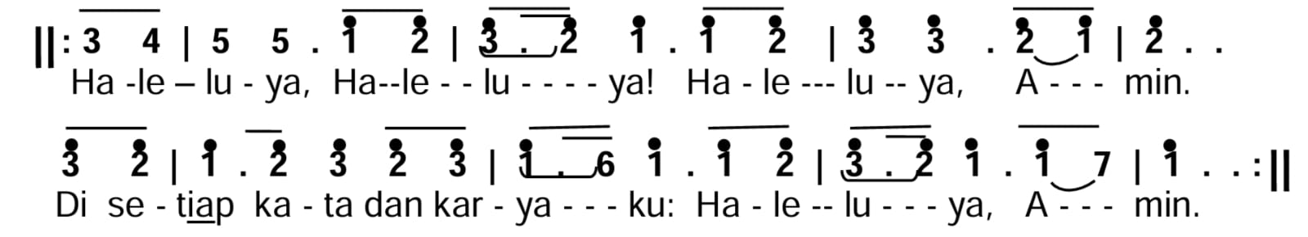

[Spdm]



Hidup dalam Pimpinan Allah Trinitas

🙦0🙤

**BAHAN LITURGI**

**Minggu Trinitas**

*Minggu; 26 Mei 2024*

Keterangan:

PF.: Pelayan Firman

M: Majelis (Pnt/Dkn)

U: Umat

L: Lektor

**PERSIAPAN (menyesuaikan kebiasaan gereja masing-masing)**

* Organis/pianis memainkan lagu-lagu yang membawa jemaat menghayati ibadah yang akan dilakukan
* Jemaat menciptakan saat teduh sebagai persiapan pribadi
* Warta Jemaat dibacakan.

**PANGGILAN BERIBADAH** *(berdiri)*

M1: Bersorak-soraklah bagi TUHAN, hai seluruh bumi!

U: **Beribadahlah kepada Tuhan dengan sukacita**

M1: Datanglah ke hadapan-Nya dengan sorak-sorai

U: **Ketahuilah bahwa Tuhanlah ALLAH**

M1: Dialah yang menjadikan kita dan punya Dialah kita

U: **Umat-Nya dan kawanan domba gembalaan-Nya**

M1: Masuklah melalui pintu gerbang-Nya dengan nyanyian syukur

U: **Ke dalam pelataran-Nya dengan puji-pujian**

M1: Bersyukurlah kepada-Nya dan pujilah nama-Nya!

U: **Sebab Tuhan itu baik**

M1: Kasih setia-Nya untuk selama-lamanya

U: **Kesetiaan-Nya tetap turun temurun**

U: **(Menyanyikan KJ 2:1,3,4)**

KJ 2:1,3,4 “Suci, Suci, Suci”

1) Suci, suci, suci Tuhan Maha kuasa!

Dikau kami puji di pagi yang teduh.

Suci, suci, suci, murah dan perkasa,

Allah Tritunggal, agung nama-Mu!

3) Suci, suci, suci! Walau tersembunyi,

walau yang berdosa tak nampak wajah-Mu,

Kau tetap Yang Suci, tiada terimbangi,

Kau Mahakuasa, murni kasih-Mu

4) Suci, suci, suci! Tuhan Mahakuasa!

Patut Kau dipuji seluruh karya-Mu.

Suci, suci, suci, murah dan perkasa,

Allah Tritunggal, agung nama-Mu!

**VOTUM**

PF: Kita khususkan ibadah Minggu Trinitas ini dengan pengakuan: Penolong kita yang sejati adalah Sang Bapa yang menciptakan langit, bumi dan segala isinya; Sang Anak yang menyelamatkan dan mengasihi ciptaan-Nya; serta Roh Kudus yang memelihara dan menyertai kepunyaan-Nya.

U: **(menyanyikan Amin, Amin, Amin)**

**SALAM**

PF: Kasih karunia dan damai sejahtera dari Allah Bapa kita, dan dari Tuhan Yesus Kristus, serta persekutuan Roh Kudus menyertai Saudara sekalian.

U: **Dan sertamu juga.**

**KATA PEMBUKA** *(Duduk)*

M2: Saudara-saudara,

Dalam keterbatasan dan kelemahannya, manusia tak mampu untuk menyelami dalamnya sosok Allah. Namun dalam sejarah kehidupan umat-Nya, Allah berkarya dan menghadirkan keselamatan bagi manusia dalam ke-tritunggalan-Nya. Ketritunggalan Allah ini merupakan hal mendasar dalam tradisi kita, namun sekaligus sesuatu yang tidak selalu mudah dipahami.

Maka, dalam ibadah Minggu Trinitas ini, dalam terang tema *“Hidup dalam Pimpinan Allah Trinitas“*, secara khusus saat ini kita diundang untuk bersama-sama tidak hanya memahami melainkan menghayati karya Allah Trinitas sehingga kita senantiasa mampu mewujudkan laku kehidupan seturut pimpinan-Nya.

U: **(menyanyikan KJ 13:1-4)**

KJ 13:1-4 “ALLAH BAPA, TUHAN”

*Bait ke-1*

Sol: Allah Bapa Tuhan

U: **Dimuliakanlah nama-Mu**

Sol: Allah Bapa Tuhan

U: **Dimuliakanlah nama-Mu**

Semua: Langit bumi ciptaan-Mu, kami pun anak-anak-Mu. Datanglah dengan kasih-Mu!

*Bait ke-2*

Sol: Yesus Kristus Tuhan

U: **Yang membawa kes’lamatan**

Sol: Yesus Kristus Tuhan

U: **Yang membawa kes’lamatan**

Semua: Lahir dalam dunia ini, mati tapi bangkit lagi,

Kaulah Jurus’lamat kami!

*Bait ke-3*

Sol: Ya Roh Kudus, Tuhan

U: **Tolong kami lawan dosa**

Sol: Ya Roh Kudus, Tuhan

U: **Tolong kami lawan dosa**

Semua: Sucikanlah hati kami, b’rilah hidup yang sejati;

tinggallah bersama kami!

*Bait ke-4*

Sol: Allah kami Yang Esa

U: **Bapa, Putra dan Roh Kudus**

Sol: Allah kami Yang Esa

U: **Bapa, Putra, dan Roh Kudus**

Semua: Kami datang menyembah-Mu, memasyhurkan kuasa-Mu. Puji syukur kepada-Mu!

**PENGAKUAN DOSA**

PL: Ya Allah Tritunggal Maha Kudus, kami menghadap-Mu dalam pengakuan kami akan keterbatasan kami dalam memahami-Mu

U: **Bahkan kami bertikai dan terpecah belah sebab kami merasa paling benar**

PL: Ampunilah kami untuk kesombongan kami

U: **Sebab kami hidup dalam daging yang lemah**

PL: Berikanlah kami hikmat-Mu

U: **Untuk merayakan misteri kehidupan**

PL: Curahkanlah kasih karunia-Mu

U: **Ya Tuhan kasihani kami**

U: **(menyanyikan NKB 13:1,3,4)**

NKB 13:1,3,4 ‘‘O Allahku Jenguklah Diriku“

1) O Allahku, jenguklah diriku

Ujilah hati dan pikiranku

Aku telah berdosa dan cemar,

Sucikan dan jadikanku benar

3) Ya Tuhanku, hidupku t’rimalah

Kasih yang murni o curahkanlah

Taklukkanlah dendam dan nafsuku

Tinggallah Kau tetap di hatiku

4) O Roh Kudus, bangkitkan jiwaku

Mari berkarya dalam hidupku

Firman-Mulah tumpuan yang teguh

Dan ‘ku dambakan rahmat-Mu penuh

**BERITA ANUGERAH** *(Berdiri)*

PF: Karena belas kasih-Nya yang tidak terbatas, Ia berkenan menerima ungkapan penyesalan umat-Nya. Pertobatan yang dinyatakan secara tulus akan memulihkan. Maka yang Maha Kasih mengerjakan pengampunan dan penebusan dosa melalui karya-Nya yang agung dan mulia. Saat ini berita anugerah yang diwartakan dalam **Yohanes 3:16** *“Karena begitu besar kasih Allah akan dunia ini, sehingga Ia telah mengaruniakan Anak-Nya yang tunggal, supaya setiap orang yang percaya kepada-Nya tidak binasa, melainkan beroleh hidup yang kekal. Sebab Allah mengutus Anak-Nya ke dalam dunia bukan untuk menghakimi dunia, melainkan untuk menyelamatkannya oleh Dia.”*

Demikianlah berita anugerah dari Tuhan.

U: **Syukur kepada Allah**

**Salam Damai**

U: **(umat saling berjabat tangan sambil mengucapkan “damai Tuhan bersamamu”)**

U: **(Menyanyikan NKB108:1-4)**

NKB108: 1-4 “Terpuji Allah Bapa”

1) Terpuji Allah Bapa, Sang Khalik semesta.

Betapa agung hikmat-Nya, karya-Nya pun megah.

1. Terpuji Yesus Kristus, Dialah Penebus.

Kurban-Nya sungguh mulia, sempurna dan besar.

1. Terpuji Roh’ul Kudus, Penolong yang teguh,

penuntun umat manusia ke rumah yang kekal.

1. Terpujilah, Tritunggal di atas takhta-Nya.

Bagi-Nya madah dan mazmur tetap selamanya.

**PELAYANAN FIRMAN** *(duduk)*

PF: (Doa Epiklese)

Bacaan Pertama

L1: Bacaan pertama dari **Yesaya 6:1-8**

Demikianlah Sabda Tuhan

U: **Syukur kepada Allah**

Mazmur Tanggapan

L2: (membacakan atau menyanyikan **Mazmur 29**)

Bacaan Kedua

L3: Bacaan kedua dari **Roma 8:12-17**

Demikianlah Sabda Tuhan

U: **Syukur kepada Allah**

Pembacaan Injil

PF: Pembacaan Injil, dari **Yohanes 3:1-17**

Demikian Injil Yesus Kristus, yang berbahagia ialah mereka yang mendengarkan Firman Tuhan dan yang memeliharanya serta melakukannya dengan setia dalam kehidupan sehari-hari. HALELUYA

U: **(*menyanyikan) HALELUYA, HALELUYA, HALELUYA!***

**Khotbah**

**Saat Teduh**

**Pengakuan Iman** *(berdiri)*

M3: Bersama dengan umat kudus di sepanjang zaman dan di segala tempat, marilah kita mengucapkan ikrar percaya kita melalui nyanyian Rohani 77 dalam Langgam KJ 3

U: **(NR 77:1-4 dengan langgam KJ 3)**

1) 'Ku percaya Allah Bapa, mahakuasa dan benar.

Khalik langit, laut dan bumi, seg'nap dunia besar.

Oleh rahmat-Nya 'ku ada. Pengharapanku teguh,

kar'na Bapa menentukan perjalanan hidupku

2) Ku percaya Yesus Kristus, Ia Anak Tunggal-Nya.

Tuhan dan Kepala kami, Allah dan Manusia.

Yang telah kena sengsara, mati dan ditanamkan,

bangkit, lalu naik ke sorga, memegang Kerajaan.

1. 'Ku percaya dan kumohon: Roh Kudus Kesungguhan.

Yang mengaruniai G’reja, hidup dan persatuan.

Usir hikmat duniawi, roh pendusta dan benci;

B'ri Gereja bersekutu dan percayanya jernih.

1. Pujian syukur dan hormat, Tuhanku dan Allahku

T'lah kudengar sabda s'lamat, kabar kesukaan-Mu.

T'lah kulihat nyata-nyata, kemurahan-Mu besar.

Amin! Rohku pun berkata: "Amin, sabda-Mu benar!"

**Doa Syafaat** *(duduk)*

PF: *(Menaikkan doa syafaat diakhiri Doa Bapa Kami ver.Wesley Tulus)*

**Doa Bapa Kami**

cipt.Wesley Tulus - Terj. Juswantori Ichwan

*https://www.youtube.com/watch?v=KafqDeIKypQ*

Bapa Kami yang ada di sorga dikuduskanlah nama-Mu

Datanglah k’rajaan-Mu jadilah kehendak-Mu

di bumi seperti di surga

B’ri kami hari ini makanan yang secukupnya

Ampuni salah kami

s’perti kami ampuni yang bersalah pada kami

jangan bawa kami dalam pencobaan

m’lainkan lepaskan kami dari yang jahat

s’bab Kau-lah yang punya K’rajaan dan kuasa dan kemuliaan sampai s’lama-lamanya. Amin. Amin.

**PERSEMBAHAN**

M4: Allah Tritunggal senantiasa menyatakan kasih-Nya melalui sejarah relasi kehidupan kita, maka marilah kita mengungkapkan syukur kita melalui persembahan, sambil mengingat Sabda-Nya dalam **Mazmur 128:1-2**, *“Berbahagialah setiap orang yang takut akan TUHAN, yang hidup menurut jalan yang ditunjukkan-Nya! Apabila engkau memakan hasil jerih payah tanganmu, berbahagialah engkau dan baiklah keadaanmu!”*

U: **(menyanyikan KJ 287B:1,3)**

KJ 287B:1-3 “SEKARANG BRI SYUKUR“

1) Sekarang b'ri syukur, hai hati mulut, tangan!

Sempurna dan besar segala karya Tuhan!

Dib'ri-Nya kita pun anug'rah dan berkat

yang tak terbilang, t'rus semula dan tetap.

**-Kantong Beredar-**

3) Muliakan Allahmu yang tiada terbandingi --

Sang Bapa, Anak, Roh -- di takhta maha tinggi.

Tritunggal yang kudus kekal terpujilah,

sekarang dan terus selama-lamanya!

**Doa Persembahan** *(berdiri)*

M4: (Memimpin doa persembahan, akhir)

**Nyanyian Pengutusan**

U: **(Menyanyikan KJ 246: 1- 3)**

KJ 246:1-3 “YA ALLAH YANG MAHATINGGI”

1) Ya Allah yang Mahatinggi, Kau Pencipta dunia ini;

kami juga Tuhan ciptakan, agar Dikau tetap dipuji.

Engkau Bapa yang memberkati tiap orang yang rendah hati. Tolonglah kami sekarang ini dan selamanya.

2) Ya Allah yang Mahakasih, Engkau lahir di dunia ini;

Engkau mati di kayu salib; Engkau rela mengganti kami.

Dari kubur telah Kau bangkit; kuasa maut tiada lagi.

Pimpinlah kami sebab Engkaulah Jalan yang benar.

3) Ya Allah yang Mahasuci, Engkau turun ke dunia ini;

Kau menyala bagaikan api; memurnikan nurani kami; mengobarkan semangat kami agar kami menjadi b’rani. Utuslah kami ke dunia ini dengan kuasa-Mu

**PENGUTUSAN** (*berdiri)*

PF: Arahkanlah hatimu kepada Tuhan

U: **Kami mengarahkan hati kepada Tuhan**

PF: Jadilah saksi bagi Kristus

U: **Kami siap menjadi saksi bagi Kristus**

PF: Terpujilah Allah Tritunggal-Bapa, Anak, dan Roh Kudus

U: **Kini dan selamanya**

**BERKAT**

PF: *“TUHAN memberkati engkau dan melindungi engkau;*

*TUHAN menyinari engkau dengan wajah-Nya dan memberi engkau kasih karunia;*

*TUHAN menghadapkan wajah-Nya kepadamu dan memberi engkau damai sejahtera”*[2]

U: **(menyanyikan HALELUYA AMIN)**

[YAC]

**“BAHAN PEMAHAMAN ALKITAB”**

**Bahan yang tersaji dalam buku ini**

**dapat diolah disesuaikan dengan kondisi**

**dan kebutuhan gereja**

**atau jemaat setempat**

Karunia Bagi Seluruh Bangsa

🙦0🙤

**BAHAN**

**PEMAHAMAN ALKITAB**

**Minggu Paskah VI**

Bacaan:

Kisah Para Rasul 10:44-48

**Pengantar**

Kisah Para Rasul 10:44-48 menceritakan tentang peristiwa pencurahan Roh Kudus kepada orang-orang bukan Yahudi. Peristiwa ini terjadi ketika Petrus sedang berkhotbah di rumah Kornelius, seorang perwira Romawi yang bukan Yahudi. Kornelius orang asing. Eksklusivisme yang sering ditunjukkan orang Yahudi dalam kisah ini semakin ditolak sebab pada kenyataannya Tuhan tidak membeda-bedakan orang.

Peristiwa pencurahan Roh Kudus kepada orang-orang bukan Yahudi ini memiliki makna yang penting bagi Gereja. Peristiwa ini menunjukkan bahwa keselamatan di dalam Kristus terbuka bagi semua orang, tanpa memandang ras atau latar belakangnya.

Peristiwa ini juga menunjukkan bahwa Roh Kudus adalah karunia Allah yang diberikan kepada semua orang yang percaya kepada Yesus Kristus. Roh Kudus memberikan kekuatan dan kuasa kepada orang percaya untuk hidup sebagai murid Kristus.

**Pemahaman Singkat**

Pada ayat 44, ketika Petrus sedang berkhotbah, tiba-tiba Roh Kudus turun ke atas semua orang yang mendengarkan. Orang-orang Yahudi yang menyertai Petrus merasa heran karena karunia Roh Kudus diberikan juga kepada orang-orang bukan Yahudi.

Pada ayat 45, Petrus menjelaskan bahwa karunia Roh Kudus diberikan kepada semua orang yang percaya kepada Yesus Kristus, tanpa memandang ras atau latar belakangnya.

Hal ini sebenarnya konsisten dengan beberapa kisah di dalam Perjanjian Lama. Misalkan kisah Yunus yang Tuhan berikan kesempatan untuk pertobatan. Namun di sisi lain Yunus sebagai hamba Allah memilih menolak menyampaikan pesan dari Tuhan tersebut.

Pada ayat 46, Petrus mendengar orang-orang itu berkata-kata dalam bahasa roh dan memuliakan Allah. Ini adalah salah satu tanda bahwa seseorang telah menerima Roh Kudus.

Pada ayat 47, Petrus bertanya kepada orang-orang Yahudi yang menyertainya, "Bolehkah orang mencegah untuk membaptis orang-orang ini dengan air, sedangkan mereka telah menerima Roh Kudus sama seperti kita?"

Pertanyaan ini menunjukkan bahwa Petrus mengakui bahwa orang-orang bukan Yahudi tersebut telah menjadi orang Kristen yang sah. Oleh karena itu, mereka layak untuk dibaptis.

Pada ayat 48, Petrus menyuruh orang-orang itu dibaptis dalam nama Yesus Kristus. Kemudian, mereka meminta Petrus untuk tinggal beberapa hari lagi bersama-sama dengan mereka.

Peristiwa pencurahan Roh Kudus kepada orang-orang bukan Yahudi ini memberikan beberapa aplikasi bagi kita sebagai orang percaya. Pertama, kita harus menyadari bahwa keselamatan di dalam Kristus terbuka bagi semua orang. Kita harus mengasihi dan menerima semua orang, tanpa memandang ras atau latar belakangnya.

Kedua, kita harus berdoa agar Roh Kudus turun atas semua orang, termasuk orang-orang yang belum percaya kepada Kristus. Roh Kudus adalah yang akan membuka hati mereka untuk menerima keselamatan di dalam Kristus.

Ketiga, kita harus hidup sebagai murid Kristus yang dipenuhi oleh Roh Kudus. Roh Kudus akan memberikan kekuatan dan kuasa kepada kita untuk hidup sesuai dengan kehendak Allah.

**Pendalaman Materi:**

1. Benarkah Gereja - Gereja yang didasarkan pada latar belakang suku tertentu, misalkan GKJ atau HKBP membatasi anggota gerejanya dari suku tertentu saja? Apa pendapat Anda? Jika Gereja tidak membatasi anggotanya dari suku tertentu saja, menurut Anda mengapa hal itu terjadi? Apa penyebabnya?
2. Menurut Anda, apa dampak eksklusivisme? Sebagai orang beriman, bagaimana mengatasinya?
3. Apa yang bisa dilakukan agar karya Yesus dialami oleh semua umat manusia meski berbeda latar belakangnya?

[YR]

**BAHAN**

**PEMAHAMAN ALKITAB**

**Kenaikan Tuhan Yesus**

**Ke Surga**

Bacaan:

Lukas 24:44-53

Dia Naik, Dia Mengutus

🙦0🙤

**Pengantar**

Pasal 24 Injil Lukas merupakan akhir dari Injil tersebut. Bagian ini memberikan penutup yang indah dan penuh harapan bagi kisah Yesus Kristus. Kebangkitan Yesus dari kematian merupakan kemenangan atas dosa dan maut. Ini juga merupakan awal dari misi baru bagi murid-murid Yesus, yaitu memberitakan kabar baik tentang keselamatan kepada segala bangsa.

Pasal 24 ini menceritakan tentang kebangkitan Yesus Kristus dari kematian. Dalam bagian ini, Yesus bertemu dengan murid-murid-Nya untuk terakhir kalinya sebelum naik ke surga.

Terkait kenaikan Yesus Kristus ke surga, pandangan para ahli alkitab Perjanjian Baru cukup beragam, namun secara umum dapat dikelompokkan dalam beberapa interpretasi utama:

1. Interpretasi Historis:

Ini adalah pandangan tradisional yang melihat kenaikan Yesus sebagai peristiwa literal dan historis. Murid-murid percaya bahwa Yesus secara fisik terangkat ke langit dalam tubuh yang dimuliakan. Ini didukung oleh catatan teks Injil dan Kisah Para Rasul yang menggambarkan kenaikan sebagai peristiwa visual yang disaksikan oleh orang banyak.

1. Interpretasi Simbolik:

Beberapa ahli berpendapat bahwa kenaikan Yesus tidak dimaksudkan sebagai peristiwa literal, melainkan sebagai gambaran simbolis. Kenaikan melambangkan pengagungan Kristus ke dalam kemuliaan surgawi, di mana Dia memerintah sebagai Juru selamat dan Raja umat manusia. Simbolisme ini menekankan kesatuan Kristus dengan Allah dan peran-Nya sebagai perantara antara Allah dan manusia.

1. Interpretasi Teologis:

Ahli alkitab lain menekankan makna teologis dari kenaikan Yesus. Kenaikan menandakan bahwa karya Kristus di kayu salib telah tuntas dan Dia kembali kepada Bapa. Ini menjamin keselamatan orang percaya dan membuka jalan bagi pencurahan Roh Kudus pada hari Pentakosta. Kenaikan juga melambangkan harapan bagi umat manusia, karena menjanjikan bahwa kelak manusia akan diangkat ke surga untuk bersatu dengan Kristus.

1. Interpretasi Eskatologis:

Perspektif ini menghubungkan kenaikan Yesus dengan pengharapan eskatologis. Kenaikan dilihat sebagai langkah pertama dalam penggenapan rencana Allah bagi dunia. Kedatangan Kristus yang kedua kali nanti di masa depan, ketika Dia akan memerintah bumi secara fisik, dianggap terkait dengan kenaikan-Nya.

Dikaitkan dengan pembagian kelompok interpretasi di atas, beberapa teolog juga memiliki pemandangan beragam tentang kenaikan Yesus Kristus ke surga. Misalkan C.S. Lewis: Menerima interpretasi historis dan melihat kenaikan sebagai peristiwa literal yang menakjubkan, sekaligus simbolis karena menggambarkan Kristus yang ditinggikan dan dimuliakan.

Rudolf Bultmann: Berpandangan eksistensialis dan menekankan arti teologis kenaikan bagi kehidupan orang percaya, yaitu keyakinan akan kesatuan mereka dengan Kristus dalam surga.

N.T. Wright: Menggabungkan interpretasi historis dan eskatologis, melihat kenaikan sebagai peristiwa yang membuka jalan bagi penggenapan rencana Allah bagi dunia, baik di masa sekarang maupun masa depan.

**Pemahaman Singkat**

Pada ayat 44, Yesus menegaskan kepada murid-murid-Nya bahwa semua yang tertulis tentang Dia dalam Kitab Suci telah digenapi. Hal ini mengacu pada nubuat-nubuat tentang Mesias yang menderita dan bangkit dari antara orang mati. Hal ini merupakan kabar sukacita bagi setiap orang percaya, khususnya para murid yang memiliki dasar iman sebagai orang Israel dan Yudaisme. Bahwa kitab-kitab Perjanjian Lama adalah pengantar atau jalan masuk untuk kepada Yesus sebagai Mesias yang selama ini dinanti-nantikan.

Pada ayat 45-47, Yesus menjelaskan kepada murid-murid-Nya bahwa Dialah Mesias yang telah dinubuatkan itu. Dia telah menderita dan mati untuk menebus dosa manusia, dan Dia telah bangkit dari antara orang mati untuk memberikan hidup kekal kepada semua orang yang percaya kepada-Nya.

Istilah Allah yang menderita terjelaskan lewat ini. Allah karena kasih-Nya tidak segan-segan untuk turut mengalami penderitaan karena dosa. Terdengar unik bahkan aneh sebab Allah turut menderita, bagaimana mungkin? Hal ini mungkin terjadi karena Allah sedang menunjukkan bahwa dosa adalah kehancuran dari sisi manusia, dan untuk dipulihkan membutuhkan harga yang mahal, sangat-sangat mahal dan itu terjadi hanya lewat pengorbanan yang nyata. Keikutsertaan Allah dalam kehancuran kehidupan manusia, adalah bentuk penderitaan itu.

Pada ayat 48, Yesus memberikan tugas kepada murid-murid-Nya untuk menjadi saksi tentang kebangkitan-Nya. Mereka harus memberitakan kabar baik tentang keselamatan kepada segala bangsa, mulai dari Yerusalem.

Para murid menjadi saksi semua hal-hal yang luar biasa yang Yesus kerjakan. Dan selama kebersamaan antara para murid dengan Yesus menjadikan para murid tidak saja memiliki pengalaman langsung namun juga memahami makna dari berbagai pengalaman itu. Hal ini menjadikan para murid orang yang efektif dan efisien sebagai saksi yang memberitakan keberadaan Yesus kepada orang lain.

Pada ayat 49, Yesus berjanji untuk memberikan Roh Kudus kepada murid-murid-Nya. Roh Kudus akan menyertai mereka dan memampukan mereka untuk melaksanakan tugas mereka. Ditambah lagi para murid akan diberikan kekuatan secara spiritual. Kekuatan yang tidak mereka peroleh dari dunia ini. Roh Kudus memperlengkapi mereka untuk melakukan pekabaran Injil dan bersaksi hingga sejauh mata memandang dan sekuat kaki melangkah hingga ke ujung bumi. Inilah “bekal” spesial untuk suatu tugas spesial. Tuhan Yesus tidak saja mengutus namun memberikan bekal, bekal yang langkap.

Pada ayat 50-53, Yesus naik ke surga di hadapan para murid-Nya. Para murid-Nya bersukacita dan memuliakan Allah atas kebangkitan dan kenaikan Yesus.

Walau terjadi perpisahan namun tidak muncul gambaran adanya kesedihan. Mereka telah mendapat janji penyertaan dari Tuhan Yesus. Tuhan selalu menepati janji-janji-Nya termasuk janji-janji lainnya yang belum tergenapi hingga kini, salah satunya adalah kedatangan-Nya kembali. Dia yang naik itu mengutus murid-murid-Nya menjadi saksi Kristus.

**Pendalaman Materi:**

1. Lewat pengalaman para murid menurut saudara-saudara apakah yang perlu dipersiapkan ketika seseorang akan menjadi utusan saksi Tuhan?
2. Di zaman sekarang ke mana dan bagaimana kesaksian itu dilakukan?
3. Apakah Gereja saudara memiliki pelayanan pekabaran Injil? Jika belum diskusikan lebih lanjut bentuk nyata pekabaran Injil yang sesuai dengan Gereja saudara.

[YR]

Kasih yang mewujud dalam Doa

🙦0🙤

**BAHAN**

**PEMAHAMAN ALKITAB**

**Minggu Paskah VII**

Bacaan:

Yohanes 17:6-19

**Pengantar**

Doa menjadi bagian yang sangat penting dalam kehidupan orang percaya. Doa bukan suatu hal remeh, yang hanya dilaksanakan hanya ketika ingat saja. Bukan pula yang dilakukan ketika merasa perlu atau dalam masalah dan pergumulan saja. Doa menjadi cara orang percaya untuk berkomunikasi dengan Allah. Melalui doa, Manusia menyatakan kasih kepada Allah dalam bentuk ucapan syukur di dalam doa tersebut, juga dapat sebagai bentuk kasih manusia dengan sesama. Di dalam doa Allah menyatakan kasih-Nya kepada manusia dalam penyertaan dan jawaban-jawaban dari doa. Kasih yang mewujud di dalam doa adalah tataran kasih yang tinggi, sebab tidak semua orang mau dan mampu mewujudkan kasih di dalam doa.

Masa minggu paskah VII ini orang percaya diundang untuk saling memperhatikan. Banyak orang tidak kuasa menghadapi tantangan hidup akhirnya menjadi patah semangat, hilangnya harapan dan sebagainya. Akibatnya hidup yang semula produktif menjadi pasif. Dalam situasi yang demikian, penyertaan Allah senantiasa dibutuhkan. Doa adalah kebutuhan yang harus dipenuhi dimasa ini, agar kasih penyertaan-Nya benar-benar dapat dinyatakan dan dirasakan dalam realitas kehidupan bersama. Orang-orang yang dalam pergumulan akibat sulit menghadapi tantangan hidup perlu ditopang agar dapat bangkit kembali. Dengan demikian kasih yang mewujud dalam doa dapat nyata dalam bentuk hadirnya pertolongan Allah dan sukacita hidup bersama.

**Pemahaman Singkat Yohanes 17:6-19**

Injil Yohanes 17:6-19 merupakan bagian dari perikop doa Yesus untuk murid-murid-Nya. Bila dilihat dari rangkaian yang utuh, perikop dari doa Yesus kepada para murid terdapat bagian-bagian yang unik. Sebagai manusia Yesus mengawali doa dengan doa bagi diri-Nya sendiri yang berbicara mengenai kemuliaan Bapa yang ada di dalam Sang Anak yakni Yesus itu sendiri (ayat 1-5). Bagian kedua dari doa ini ialah bagian inti dari perikop yang menyatakan doa Yesus kepada para murid. Sedangkan bagian selanjutnya pada ayat 20-26, Yesus berdoa bagi umat-Nya. Doa Yesus yang memusatkan pada orang-orang yang akan percaya kepada kesaksian dari para murid.

Kehidupan Yesus adalah hidup yang tidak pernah jauh dari doa kepada Bapa. Setiap doa yang Yesus ajarkan mengandung makna yang besar yakni kasih di dalam komunikasi antara Anak dengan Bapa-Nya dan dengan sesama manusia. Seperti dalam Injil Yohanes 17:6-19 yang berbicara tentang doa Yesus untuk para murid. Yesus mendoakan para murid sebelum ditangkap, disalibkan dan pergi meninggalkan mereka. Doa Yesus tidak hanya sebatas kata-kata yang indah namun terkandung sebuah kasih yang mendalam untuk para murid. Doa Yesus memberi kekuatan kepada para murid agar mampu menghadapi realitas dunia yang penuh tantangan dengan kesadaran bahwa Tuhan akan senantiasa menyertai kehidupan mereka.

Bagian awal dari doa ini memberikan sebuah pernyataan bahwa para murid adalah milik Bapa, sebelum Yesus memilih mereka dan Bapa telah memberikan mereka kepada Yesus. Kalimat pernyataan “*Mereka telah berlangsung adalah milik-Mu*” (ayat 6, 9), *“Engkau telah memberi kepada-Ku*” (ayat 1, 6, 8, 9, 24), “*Milik-Mu adalah milik-Ku, milik-Ku adalah milik-Mu*” (ayat 10), secara jelas menyatakan sebuah kepemilikan dan sebuah hubungan yang sangat berarti antara para murid, Yesus dan Bapa. Pernyataan tersebut juga dapat diartikan bahwa Para murid adalah milik Bapa sekaligus menjadi milik Yesus.

Doa Yesus juga menunjukkan ketaatan para murid sebagai karakteristik dari mereka. Murid-murid telah menuruti Firman, dan telah percaya bahwa Bapa mengutus Yesus. Tuhan Yesus telah menyampaikan Firman kepada para murid dan masih terus-menerus melakukannya atau memberikan Firman. Di mana firman-firman tersebut telah diberikan oleh Bapa kepada Yesus untuk diberitahukan kepada para murid. Apa yang telah diberikan Tuhan Yesus, telah diterima oleh murid-murid bahkan mereka telah melakukannya, seperti yang ditegaskan oleh Yesus dalam ayat 6 dan 8.

Berikut menyusul suatu doa khusus untuk perlindungan para murid. Kata “peliharalah” berarti pengawasan yang sifatnya melindungi dari yang jahat. *Tereo* berarti menjaga, mengawasi, mengamati. Pemeliharaan Allah merupakan keyakinan dari orang percaya bahwa dirinya dalam pemeliharaan Allah yang penuh. Adapun tujuan pemeliharaan adalah agar para murid menjadi satu sama seperti Bapa dan Anak. Standar kesatuan yang diwajibkan bagi para murid ialah kesatuan Yesus yang dinikmati oleh Yesus dan Bapa. Kesatuan para murid dengan Yesus dan Yesus dengan Bapa, memungkinkan kesatuan orang Kristen menjadi sempurna. Kesatuan yang sempurna menghasilkan iman bagi orang yang belum percaya. Pemeliharaan Allah juga bertujuan agar mereka mengalami sukacita penuh, seperti sukacita Yesus. Sukacita datang karena Ia melakukan kehendak Bapa. Sukacita itu juga menjadi bagian dari orang Kristen, ketika orang percaya menuruti kehendak-Nya.

Bagian terakhir dari doa Yesus menyatakan sebuah pengudusan bagi para murid. Istilah menguduskan berarti menyerahkan dan mempersembahkan diri untuk melaksanakan kehendak Bapa. Yesus mengkhususkan diri-Nya untuk menaati Bapa, ini menjadi suatu tema yang sangat penting dalam Injil Yohanes. Dia dikhususkan untuk sebuah tugas perutusan ke dalam dunia. Demikian juga para murid dikhususkan untuk tugas yang telah ditentukan oleh Bapa, sesuai bagiannya masing-masing. Tugas yang benar-benar dikerjakan untuk dipertang-gung jawabkan sampai akhir hidup setiap murid. Tugas tersebut juga telah diberikan kepada semua orang percaya, tanpa terkecuali untuk dikerjakan bagi kemuliaan Tuhan.

Cinta Kasih Yesus yang besar bagi para murid bukan hanya mewujud dalam pendampingan-Nya tetapi juga di dalam doa. Kasih yang mewujud dialam doa dapat dikatakan sebagai wujud kasih yang besar, sebab tidak mudah untuk mendoakan orang lain seperti Yesus. Doa Yesus juga berlaku bagi setiap orang yang percaya kepada-Nya dan taat akan firman Allah seperti para murid. Dari doa Yesus, orang percaya belajar untuk mewujudkan kasih kepada sesama yang sering kali lupa untuk dilakukan. Dengan demikian doa bukan hanya membawa kita pada jalan komunikasi dengan Allah tetapi juga mewujudkan kasih kepada sesama dan pertolongan Allah dalam hidup.

**Pendalaman Materi:**

1. Yesus senantiasa memberi contoh umat untuk tekun berdoa, agar umat terus memiliki hubungan yang baik dengan Allah dan merasakan kasih penyertaan Allah. Tetapi pada kenyataannya sering kali doa menjadi nomor sekian dalam kehidupan. Mengapa doa menjadi sebuah hal yang sulit dilakukan?
2. Berikan solusi agar setiap orang percaya berani untuk berdoa atau memimpin doa di dalam persekutuan!
3. Buatlah kelompok kecil, untuk saling mendoakan!

[BT]

Roh Bersaksi Bagi Kita,

Kita Bersaksi Bagi Dunia

🙦0🙤

**BAHAN**

**PEMAHAMAN ALKITAB**

***Pentakosta***

Bacaan:

Yohanes 15:26-27, 16:4-15

**Pengantar**

Ketika kita mendengar kata bersaksi, sering kali kita lebih senang mendengarkan kesaksian orang lain daripada kita sendiri yang bersaksi. Ada berbagai macam perasaan yang bisa saja muncul ketika kita diminta untuk bersaksi. Ada ketakutan kalau nanti kita dianggap sombong atau takut jika ada yang salah dari kesaksian kita dan perasaan lain yang muncul sehingga kita tidak jadi bersaksi. Sekalipun yang menjadi kesaksian kita adalah tentang pengalaman kita bersama Tuhan. Di sinilah pentingnya kita kembali diingatkan pentingnya bersaksi di dalam kehidupan sebagaimana yang Tuhan maksudkan.

Peristiwa Pentakosta yang kita rayakan memberikan dorongan kepada kita sebagai orang beriman, untuk berani bersaksi. Apa yang terjadi pada hari raya Pentakosta adalah kesaksian para murid yang melalui pimpinan Roh Kudus berani bersaksi bagi dunia yang Tuhan kasihi. Kehadiran Roh Kudus telah mendorong dan memampukan para murid untuk bersaksi tentang siapa Yesus. Demikian juga halnya dengan kita yang menerima karunia Roh Kudus dimampukan untuk bersaksi tentang karya kasih Allah dalam diri Yesus Kristus dan menjadi percaya. Kesaksian yang bukan bersumber dari diri sendiri yang penuh dengan keterbatasan dan ketidaksempurnaan, melainkan karena karya Roh Kudus yang Tuhan anugerahkan. Kesaksian yang bukan hanya bagi diri kita semata, melainkan bagi dunia yang tercipta dalam kasih Tuhan untuk semesta.

**Pemahaman Singkat Yohanes 15:26-27, 16:4-15**

Bukan perkara yang mudah ketika seseorang harus berpisah dengan orang-orang yang dikasihi, terlebih ketika mengetahui bahwa orang-orang yang dikasihi akan mengalami penderitaan bahkan kematian. Sesungguhnya itulah yang dirasakan oleh para murid ketika harus mengalami perpisahan dengan Tuhan Yesus. Itulah sebabnya menjelang Tuhan Yesus meninggalkan para murid untuk kembali kepada Bapa, Dia mempersiapkan para murid-Nya dalam melanjutkan kehidupan di dunia yang penuh dengan tantangan yang mereka akan hadapi juga. Penulis Injil Yohanes mencatat perkataan Tuhan Yesus yang menjanjikan turunnya Roh Kudus, yaitu Penghibur yang disebut juga dengan Roh Kebenaran. Yohanes juga mencatat apa yang akan terjadi ketika Roh Kudus hadir, yaitu para murid akan memberikan kesaksian tentang siapa Tuhan Yesus. Roh Kudus akan hadir ketika Yesus pergi dari dunia sebagaimana yang dinyatakan dalam Yohanes 16:7, “… Sebab jikalau Aku tidak pergi, Penghibur itu tidak akan datang kepadamu, tetapi jikalau Aku pergi, Aku akan mengutus Dia kepadamu.”

Roh Kebenaran bisa menyaksikan siapa Tuhan Yesus sesungguhnya karena Dia berasal dari Allah sendiri. Hal yang menarik adalah meskipun Tuhan Yesus akan mengutus Roh Kebenaran untuk bersaksi siapa Dia sebenarnya, namun bukan berarti hal itu membebaskan peran dan tanggung jawab para murid untuk menjadi saksi Tuhan Yesus. Ini merupakan bentuk kepercayaan Tuhan Yesus kepada para murid yang telah bersama-sama dengan Dia selama ini. Roh Kudus bukan hanya membimbing secara intelektual untuk mengerti apa yang dikatakan oleh Tuhan Yesus. Bimbingan Roh Kudus itu nyata juga di dalam cara hidup para murid yang sesuai dengan apa yang dikatakan oleh Tuhan Yesus. Cara hidup sebagai saksi yang memberi kesaksian tentang Tuhan Yesus sendiri. Sebagaimana Tuhan Yesus bersaksi tentang Allah, maka Roh Kudus dan para murid juga bersaksi tentang Tuhan Yesus.

Dalam Injil Yohanes terdapat gambaran mengenai dunia yang hidup dalam dosa, sekalipun dunia adalah ciptaan Allah yang dikasihi-Nya. Allah menciptakan dunia untuk mengenal Dia. Kehadiran Roh Kudus sebagai Roh Kebenaran akan menginsafkan dunia yang membutuhkan karya keselamatan Allah. Dengan demikian, tiga hal yang menjadi nyata karya Roh Kudus bagi dunia dalam tugas kesaksian, adalah: menyadari akan dosa, membawa pada kebenaran Tuhan dan menyatakan penghakiman bagi dunia. Karya Roh Kebenaran seperti itulah yang akan berkarya dalam kesaksian para murid bagi dunia. Pun bagi kita yang terus memenuhi tugas panggilan kesaksian.

**Pendalaman Materi:**

1. Kesadaran untuk bersaksi dilandasi dengan penghayatan bahwa Roh Kudus sudah dianugerahkan kepada kita sehingga kita diberikan keberanian untuk bersaksi. Kesaksian bukan tentang diri kita sendiri melainkan tentang karya keselamatan Allah dalam Tuhan kita Yesus Kristus. Dari pengalaman Bpk./Ibu, Saudara, ceritakanlah tentang pengalaman bersaksi!
2. Peristiwa Pentakosta mengingatkan pencurahan Roh Kudus sebagai Roh Kebenaran bagi para murid yang membimbing untuk bersaksi tentang Tuhan Yesus yang menyelamatkan dunia dari dosa. Bagaimana Bpk./Ibu, Saudara sendiri menghayati peristiwa Pentakosta secara pribadi dalam kehidupan beriman kita saat ini?
3. Menurut Bpk./Ibu, Saudara, penghayatan kasih Allah yang seperti apa dalam Tuhan Yesus bagi para murid sebelum Dia meninggalkan para murid-Nya dalam tugas pengutusannya sebagai saksi bagi dunia?
4. Tugas pengutusan apa yang akan terus Bpk., Ibu, Saudara lakukan di dunia yang penuh dengan segala tantangan, untuk terus bersaksi? Dengan senantiasa mengingat jaminan penyertaan Tuhan melalui Roh Kudus-Nya yang membimbing sebagai Roh Kebenaran untuk dunia yang lebih baik.

[WIT]

Hidup Dalam Kasih Allah Trinitas

🙦0🙤

**BAHAN**

**PEMAHAMAN ALKITAB**

*Minggu Trinitas*

Bacaan:

Yesaya 6:1-8

**Pengantar**

Seminggu setelah Pentakosta, kita merayakan minggu Trinitas. Minggu yang juga sekaligus menjadi minggu terakhir dalam rangkaian Paskah sebelum kita memasuki minggu biasa. Pengajaran tentang Allah Trinitas, bukanlah pengajaran yang mudah untuk disampaikan. Hal ini mengingat keterbatasan kita untuk memahami keberadaan Allah yang melampaui nalar kita sebagai manusia. Namun bukan berarti kita berhenti untuk memahaminya. Oleh karena memahami Allah Trinitas adalah satu hal yang penting bagi kita selalu pengikut Kristus. Kita diajak untuk terus menggumuli iman kita kepada Allah Trinitas sebagai bangunan dasar dari iman Kristiani.

Beberapa teolog terus mencoba membahasakan Allah Trinitas dengan menggunakan bahasa kiasan agar mudah diterima, namun tidak ada yang mampu membahasakannya dengan sempurna. Namun, meskipun kita tak bisa memahami dengan sempurna namun kita bisa merasakannya. Hal itu karena iman kepada Allah Trinitas, menempatkan kita juga pada relasi kasih-Nya. Relasi kasih dengan Allah Trinitas, memampukan kita selaku umat percaya oleh kuasa Roh Kudus untuk hidup sebagaimana yang dikehendaki-Nya. Hidup dalam kasih Allah Trinitas yang juga tidak dapat melepaskan kita dari tugas pengutusan kita di tengah dunia. Inilah yang mau kita hayati dalam tugas pengutusan Tuhan bagi Yesaya sebagai nabi.

**Pemahaman Singkat Yesaya 6:1-8**

Kisah pemanggilan Yesaya dalam tugas pengutusannya dari Tuhan sebagai nabi, menyatakan kasih Allah Trinitas bagi bangsa Israel. Penghayatan akan Allah Trinitas dalam konteks Yesaya yang dinyatakan dalam kekudusan Allah namun berkenan hadir dalam kehidupan umat yang membutuhkan pengampunan untuk hidup dalam pertobatan. Allah tak hanya menghukum namun Allah juga memberikan pengampunan. Yesaya sebagai nabi menyadari dengan baik keberadaan dirinya dan juga bangsa Israel yang berdosa. Ketika Allah berkenan memberikan pengampunan-Nya, Yesaya sebagai seorang nabi mendengarkan kerinduan Allah untuk kebaikan bangsa Israel.

Dalam pasal ini, Yesaya menceritakan bagaimana Allah yang Maha Kudus dan Maha Mulia telah memanggil dia untuk menjadi nabi. Panggilan yang mengutusnya sebagai nabi bagi bangsa Israel, membuat Yesaya amat terpesona dan memberikan kesan yang amat mendalam yang tidak bisa dilupakan. Hal inilah yang diceritakan kembali secara hidup dan memberikan pengaruh besar kepada bangsa Israel yang beroleh kasih Allah. Yesaya dipanggil ketika sedang mengikuti upacara persembahan korban bakaran yang dilakukan oleh para imam. Asap korban itu memenuhi seluruh ruangan bait suci, dan dia merasa seolah-olah berada di bagian ruang yang maha suci bait itu. Yesaya dikelilingi oleh kemuliaan dan kesucian Allah yang duduk di sebuah takhta yang menjulang tinggi sekali. Apa yang “dilihat” olehnya sebenarnya hanya aspek tertentu dari kemuliaan-Nya dan sifat-sifat-Nya secara simbolis. Hal ini karena manusia tidak bisa melihat Allah, lalu tetap hidup.

Nabi Yesaya mendengar nyanyian para Serafim dengan silih berganti, memuji-muji hakikat Tuhan dalam kekudusan dan kemuliaan-Nya. Nyanyian “Kudus, kudus, kudus” sebanyak tiga kali inilah yang ditujukan untuk Allah Trinitas. Yang Maha Kudus telah berkenan menyatakan diri, memanggil nabi dan mengutusnya. Di satu pihak, kekudusan Allah Trinitas menunjukkan adanya jarak yang mutlak antara Allah dan manusia, akan tetapi pada sisi yang lain menunjukkan adanya relasi dalam kasih setia-Nya. Tugas panggilan yang juga sebenarnya diberikan kepada kita saat ini.

**Pendalaman Materi:**

1. Bagaimana selama ini Bpk/Ibu, Saudara memahami Allah Trinitas dalam hidup beriman yang dijalani? Jelaskan secara singkat dan jelas.
2. Dari pengalaman Yesaya dalam pemanggilan atas dirinya sebagai seorang nabi bagi bangsa Israel, bagaimana hal itu menolong kita memahami Allah Trinitas?
3. Menurut Bpk/Ibu, Saudara, penghayatan kasih Allah yang seperti apa yang dialami dalam kehidupan secara pribadi yang menolong untuk lebih memahami Allah Trinitas?
4. Tugas pengutusan apa yang akan terus Bpk., Ibu, Saudara lakukan sebagai saksi Allah Trinitas? Dengan senantiasa mengingat pertolongan Roh Kudus-Nya yang menolong untuk kita bisa memahami dan menjelaskan dengan lebih mudah dimengerti.

[WIT]

**“BAHAN PENTAKOSTA”**

**ANAK DAN REMAJA**

**Bahan yang tersaji dalam buku ini**

**dapat diolah disesuaikan dengan kondisi**

**dan kebutuhan gereja**

**atau jemaat setempat**

‘Ku Suka Dipimpin Kebenaran

🙦0🙤

**BAHAN**

**PENTAKOSTA ANAK**

Bacaan:

**Kisah Para Rasul 2:1-12**

TIU: Anak mengetahui bahwa Roh Kudus menolong dan menuntun mereka untuk hidup dalam kebenaran serta memberitakan perbuatan baik Allah melalui Tuhan Yesus Kristus.

TIK: Anak dapat mengatakan: aku mau dipimpin oleh Roh Kudus untuk menceritakan Tuhan Yesus yang baik, dan aku siap untuk mengatakan serta melakukan kebenaran.

Penjelasan TIU:

1. Di masa kecanggihan teknologi ini, anak-anak mengalami kemudahan dalam mengakses informasi dari *gadget*-nya. Anak-anak juga dapat bermain *game* dengan bebas dan beragam. Dengan kebebasan ini, anak-anak juga mudah terpapar hal-hal negatif yang tidak seharusnya diterima di usia mereka. Misalnya kata-kata negatif, informasi yang tidak edukatif, *trend-trend* yang mengandung unsur kekerasan, pornografi, dan SARA.

2. Tema bahan ini mengingatkan anak-anak bahwa saat ini mereka hidup di zaman yang semakin maju, tetapi semakin sulit untuk melakukan kebenaran. Tetapi bukan berarti mereka tidak akan menemukan dan berjalan dalam kebenaran. Tuhan Yesus telah menjanjikan Roh Kudus, Roh Kebenaran yang akan mengajar dan mengingatkan setiap orang percaya tentang kebenaran yang diajarkan oleh Tuhan Yesus. Roh Kudus itu sudah hadir, bahkan tinggal dalam diri anak-anak. Maka anak-anak diajak untuk menyerahkan diri sepenuhnya pada pimpinan Roh Kudus agar mereka selalu melakukan kebenaran Kristus dalam hidup mereka sehari-hari.

**Saran-saran Ibadah:**

**Nyanyian:**

1. Di s’luruh dunia Roh Allah bekerja;
2. Allah Baik (God is so good);
3. Bila Roh Allah Ada di Dalamku;
4. Api-Nya Berkobar dalam Hatiku;
5. ‘Ku Suka Menuturkan.

**Ayat Emas:**

Yoh. 16:13a “Tetapi apabila Ia datang, yaitu Roh Kebenaran, Ia akan memimpin kamu ke dalam seluruh kebenaran;”.

**Contoh cerita**

(Guru dapat menyesuaikan menurut usia anak di kelas)

Siapa yang pernah ditinggal oleh orang tua untuk pergi keluar kota? Bagaimana perasaan ketika ditinggalkan mereka untuk sementara waktu? Pasti sedih dan gelisah bukan? Tentu kita merasa sedih karena kita tidak bersama-sama dengan mereka. Kita juga merasa gelisah menunggu kepulangan mereka.

Para murid Tuhan Yesus juga merasa sedih dan gelisah karena Tuhan Yesus akan kembali ke surga. Mereka takut akan kehilangan sosok pemimpin dan guru yang selama ini mereka ikuti. Tetapi Tuhan Yesus mengerti kegelisahan mereka. Oleh sebab itu, Tuhan Yesus menjanjikan sosok yang akan menemani dan menolong mereka.

Janji Tuhan Yesus akhirnya tergenapi saat Pentakosta. Apa itu hari Pentakosta? Dalam agama Yahudi, Pentakosta merupakan peringatan turunnya sepuluh perintah Allah kepada Bangsa Israel di Gunung Sinai. Pentakosta sendiri berarti hari kelima puluh, karena perayaan ini dilaksanakan lima puluh hari setelah perayaan Paskah. Oleh sebab itu, orang-orang Yahudi dari luar negeri berkumpul di Yerusalem.

Para rasul juga berkumpul, tetapi mereka tidak berkumpul di Bait Allah. Mereka berkumpul di sebuah rumah, pintunya ditutup rapat. Apa yang mereka lakukan? Mereka tidak berpesta pora; mereka juga tidak sedang bersembunyi dari orang-orang seperti saat Tuhan Yesus bangkit. Namun mereka berkumpul dan berdoa bersama. Untuk apa mereka berdoa? Mereka berdoa untuk menanti-nantikan sosok yang dijanjikan oleh Tuhan Yesus.

Ketika mereka sedang berdoa, tiba-tiba angin berhembus kencang masuk ke rumah itu melalui jendela. Tetapi angin itu bukan angin biasa! Mengapa bisa begitu? Karena angin itu membawa lidah-lidah api ke atas kepala para murid. Angin dan lidah api itu menandakan kedatangan Roh Kudus! Janji Tuhan Yesus sudah digenapi!

Roh Kudus datang memberi karunia kepada para murid. Karunia tersebut berupa kemampuan berbicara dalam bahasa asing. Para murid mampu berbicara dengan bahasa asing yang tidak pernah mereka ketahui. Kemudian mereka keluar dan berbicara di hadapan orang banyak yang sedang berkumpul di Yerusalem. Orang-orang itu berasal dari berbagai negara dan bahasa. Mereka berasal dari Partia, Media, Elam, Mesopotamia, Yudea, Kapadokia, Pontus, Asia, Frigia, Pamfilia, Mesir, Libia, Roma, Kreta, dan orang Arab. Tetapi mereka dapat memahami perkataan para murid!

Mereka bertanya-tanya dengan heran, mengapa para murid dapat berbicara dalam bahasa mereka? Bagaimana caranya para murid bisa menguasai bahasa mereka, padahal para murid adalah orang Galilea yang tidak terpelajar? Tetapi ada yang lebih menarik dari kemampuan berbahasa asing tersebut. Orang banyak itu heran dengan apa yang disampaikan oleh para murid. Kira-kira, apa yang disampaikan para murid? Mereka menceritakan tentang perbuatan besar yang dilakukan oleh Allah!

Para murid diberi karunia oleh Roh Kudus untuk berbicara dengan berbagai macam bahasa. Tetapi mereka tidak menggunakan karunia itu untuk bergosip satu dengan yang lain. Mereka tidak menggunakannya untuk memaki dan mengucapkan sumpah serapah. Mereka juga tidak menggunakannya untuk memamerkan kehebatan diri mereka sendiri. Mereka menggunakannya untuk menceritakan kebaikan Allah yang telah mereka dapatkan melalui Tuhan Yesus. Kita bisa melihat, para murid dipimpin oleh Roh Kudus untuk menyampaikan kebenaran Allah.

Apa yang bisa kita pelajari di sini? Roh Kudus adalah Roh Allah yang memimpin dan menolong kita, anak-anak-Nya. Dia ada bersama kita, bahkan tinggal dalam hati kita. Roh Kudus pasti memimpin kita untuk hidup yang benar sesuai kehendak Tuhan. Pertanyaannya, maukah kita dipimpin oleh Roh Kudus untuk hidup sesuai firman Tuhan dan memberitakan kebenaran seperti para murid?

**Contoh aktivitas 1**

Guru dapat mengajak anak-anak untuk memainkan permainan “Yesus berkata…”. Permainan ini bertujuan untuk mengasah ketajaman pendengaran dan kepekaan anak-anak terhadap perintah Yesus kepada mereka. Guru memberi instruksi kepada anak-anak untuk melakukan apa yang akan diinstruksikan. Setiap instruksi akan dimulai dengan mengatakan “Yesus berkata…”. Jika instruksi dimulai dengan kata “Yesus berkata…”, maka anak-anak perlu melakukan instruksi tersebut.

Contoh instruksi:

Yesus berkata, “lompat ke kanan!”

Yesus berkata, “ucapkan selamat pagi kepada kakak sekolah Minggu”

Lakukanlah berulang kali sebanyak 4-7 kali. Lalu, mulailah memberi instruksi jebakan. Instruksi jebakan dapat berupa instruksi tanpa dimulai dengan “Yesus berkata…”, atau diganti dengan “setan berkata…”

Contoh instruksi:

“Ucapkan ‘haleluya!’”

Setan berkata, “Lemparkan sepatu ke temanmu”

**Contoh aktivitas 2**

Guru dapat mengajak anak-anak untuk melakukan lomba mewarnai. Anak-anak dibagi menjadi kelompok kecil, terdiri dari 2-3 anak. Masing-masing kelompok diberi satu gambar untuk diwarnai. Ada 1-2 anak yang bertugas untuk mewarnai, tetapi dengan mata tertutup. Sedangkan anak yang lain bertugas untuk memberi instruksi kepada teman-temannya yang mewarnai. Dia hanya boleh memberi instruksi tanpa memegang tangan dan membantu temannya untuk mewarnai.

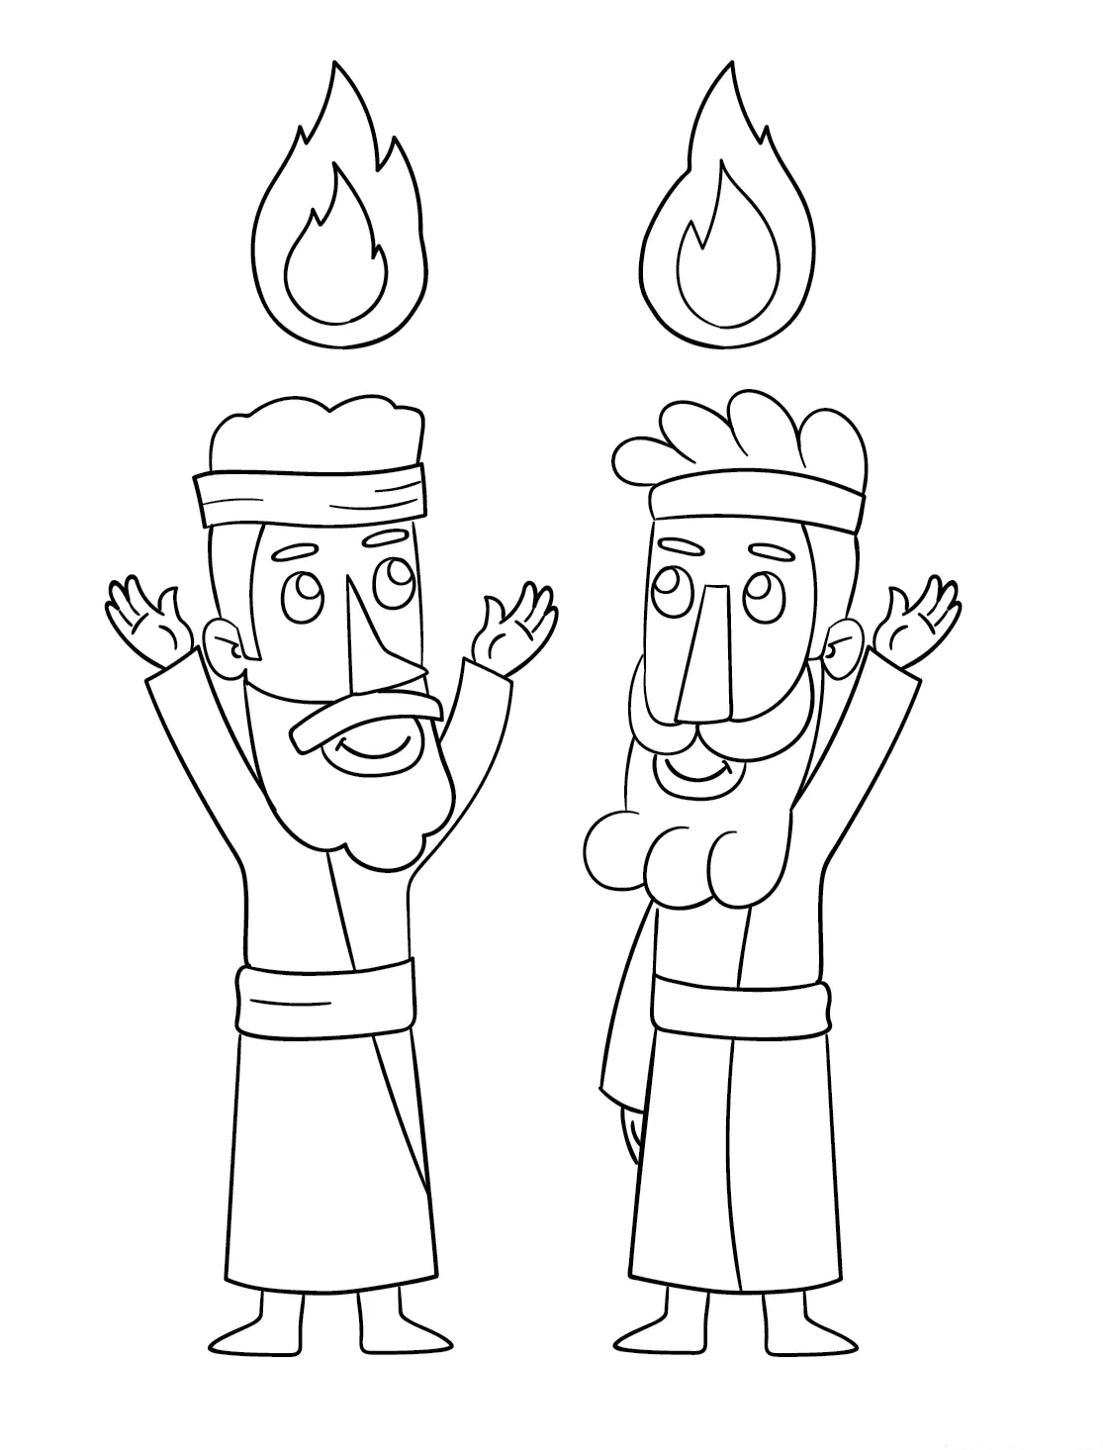

Sumber:<https://bit.ly/48NEKoz>

[MJS]

Transform

By Holy Spirit

🙦0🙤

**BAHAN**

**PENTAKOSTA REMAJA**

Bacaan:

**Kisah Para Rasul 10:17­33**

**Fokus**

Perubahan bukanlah perkara yang mudah. Salah satu hal yang paling sulit diubah manusia dalam hidup ini adalah mindset. Mindset secara umum dipahami sebagai pola pikir. Lebih luas dari itu, mindset terkait dengan kepercayaan, nilai, identitas, dan sikap mental yang memengaruhi hidup dan perilaku seseorang. Mindset dibentuk oleh kebiasaan, pendidikan, dan juga pengalaman hidup. Sekalipun tidak mudah diubah, bukan berarti mindset tidak bisa diubah. Pengalaman hidup rasul Petrus dapat menjadi contoh. Melalui pengalaman Petrus remaja diajak untuk bersikap kritis atas mindset-nya dan siap mengubahnya demi kebaikan hidupnya dan juga hidup bersama umat manusia.

**Penjelasan Teks**

Bagian cerita kita tidak bisa dilepaskan dari pandangan Petrus sebelumnya. Petrus, sebagaimana umumnya orang Kristen Yahudi perdana menganggap kekristenan tidak terlepas dari keyahudian. Dampaknya seseorang yang menjadi Kristen harus diyahudikan dulu. Salah satunya terkait dengan sunat. Bagi Petrus, orang yang ingin menjadi Kristen harus disunat. Itulah yang menjadi sumber konfliknya dengan Paulus (Gal. 2).

Tentu saja ada banyak pembeda yang dibuat hukum Yahudi. Salah satunya adalah makanan. Orang Yahudi mengenal makanan haram dan tidak haram. Justru karena pembedaan itu, banyak pemimpin agama Yahudi yang melarang orang Yahudi untuk bergaul dengan orang non-Yahudi agar mereka tidak tertular dan menjadi najis. Itulah yang juga dikatakan Petrus dalam ayat 28, “Kamu tahu, betapa kerasnya larangan bagi seorang Yahudi untuk bergaul dengan orang-orang yang bukan Yahudi atau masuk ke rumah mereka.”

Kisah 10 menuturkan cerita proses perubahan Petrus terkait dengan latar belakang mindset pembeda orang Yahudi dan non Yahudi yang memengaruhi pandangan tentang orang Kristen non Yahudi. Perubahan itu dimulai dari sebuah penglihatan yang tiba-tiba datang saat ia lapar. Dalam penglihatannya Petrus menyaksikan sebuah kain besar yang terbentang berisi binatang berkaki empat, binatang menjalar dan burung. Tidak disebutkan nama binatangnya. Namun, sangat besar kemungkinannya binatang-binatang itu haram dan najis menurut hukum Taurat. Maka, ketika Petrus diminta menyembelih dan memakannya ia segera menolak karena binatang-binatang itu haram dan tidak tahir. Penglihatan itu datang hingga tiga kali (Kis 10:9-16).

Ketika Petrus sedang berproses merenungkan penglihatan itu, tiba-tiba ia berjumpa dengan utusan Kornelius. Nama Kornelius jelas menunjukkan bukan nama Yahudi. Namun ada keterangan yang menyatakan bahwa Kornelius adalah seorang simpatisan agama Yahudi (Kis. 10:2, 22). Ungkapan “berkatalah Roh” (ay. 19) menunjukkan bahwa dalam perenungan itu Petrus dituntun oleh Roh Kudus. Karena tuntunan itulah Petrus terbuka mata hatinya. Mindset-nya menjadi terbuka dan lebih luas sehingga ia mengatakan, “tetapi Allah telah menunjukkan kepadaku, bahwa aku tidak boleh menyebut orang najis atau tidak tahir” (ay. 28).

Perubahan besar itu membuat Petrus mampu menyambut Kornelius sebagai sesama manusia ciptaan Tuhan. Inilah yang secara tersurat dikatakan Petrus pada ayat 26, “aku hanya manusia saja.” Tindakan membeda-bedakan bukanlah tindakan yang dikehendaki Allah. Bahkan di kemudian hari cara pandang baru Petrus ini mengubah pola pekabaran Injil yang tidak hanya ditujukan kepada orang-orang Yahudi tetapi juga semua orang di seluruh penjuru dunia.

Jika melihat pengalaman Petrus, ada beberapa tips perubahan mindset yang dapat dilakukan remaja saat ini, yaitu:

1. Bersikap terbuka. Perubahan Petrus dimulai ketika ia bersedia “terbuka” mendengarkan mimpinya. Sikap terbuka dibutuhkan seorang remaja yang mau mengubah mindset. Sikap terbuka itu dapat dilakukan dengan belajar mendengarkan pendapat orang lain, buku yang dibaca, dan lain sebagainya.
2. Kritis pada diri sendiri. Petrus merenungkan mimpinya dengan bertanya secara kritis tentang apa yang dipercayainya. Sikap kritis membuatnya mampu menyadari kelemahan cara berpikirnya dan siap mengubahnya.
3. Berpikir positif. Sikap positif Petrus terlihat ketika menyambut utusan Kornelius. Berpikir positif menolong kita mampu melihat bahwa ada hal-hal baik pada sudut pandang atau pemikiran orang lain.
4. Bersyukur. Perubahan yang terjadi disyukur Petrus. Tanpa sikap syukur perubahan membuat kita merasa tidak nyaman dan merasa masa lalu lebih baik dibanding masa kini serta masa depan.

**Langkah Penyampaian**

1. Ajak remaja bermain. Permainannya membalikkan kebiasaan bahasa tubuh menggeleng dan mengangguk. Jika remaja mengatakan ya kepala harus digeleng (kiri-kanan) dan mengatakan tidak dengan kepala mengangguk (atas-bawah). Setelah selesai tanyakan kepada yang gagal mengapa mereka sukar membalikkan kebiasaan itu.
2. Masuklah Fokus. Jelaskan mengubah mindset tidak mudah tetapi bukan mustahil. Sampaikan Penjelasan Teks. Berikan penjelasan tentang Petrus dan perubahan yang terjadi dalam hidupnya terkait dengan orang non-Yahudi.
3. Tegaskan perubahan Petrus berdampak bagi pekabaran Injil. Kaitkan dengan kehidupan remaja yang akan menyongsong masa depan. Untuk itu diperlukan perubahan mindset. Pakai ilustrasi untuk menegaskan.
4. Diskusikan tips apa saja yang dapat menolong remaja mengubah mindset-nya berdasar teks dan pengalaman remaja.
5. Akhiri dengan penyampaian pengalaman hidup dalam perubahan sebagai buah dari penyertaan Roh Kudus.

[ASP]

**“BAHAN PERSEKUTUAN DOA”**

**Bahan yang tersaji dalam buku ini**

**dapat diolah disesuaikan dengan kondisi**

**dan kebutuhan gereja**

**atau jemaat setempat**

Berpengharapan Dalam Segala Keadaan

🙦0🙤

**BAHAN**

**PERSEKUTUAN DOA 1**

Bacaan:

**Roma 12:12**

**1. SAAT TEDUH**

**2. NYANYIAN PUJIAN**

KJ 457:1, 4, “Ya Tuhan Tiap Jam”

1) Ya Tuhan, tiap jam ‘ku memerlukan-Mu,

Engkaulah yang memb’ri sejahtera penuh.

Refrein:

Setiap jam, ya Tuhan, Dikau ‘ku perlukan

‘ku datang Jurus’lamat, berkatilah!

4) Ya Tuhan, tiap jam ajarkan maksud-Mu;

b’ri janji-Mu genap di dalam hidupku *(Refrein)*

**3. DOA**

**4. NYANYIAN PUJIAN**

PKJ 244:1,2 “Sejenak Aku Menoleh”

1) Sejenak aku menoleh pada jalan yang t’lah ku tempuh.

Kasih Tuhan kuperoleh, membuatku tertegun.

Jalan itu penuh liku, kadang-kadang tanpa t’rang.

Tapi Tuhan membimbingku hingga aku tercengang.

Kasih Tuhan membimbingku Dan hatiku pun tenang

2) Bukan kar’na aku baik dipegang-Nya tanganku erat.

Bukan pula orang laik, hingga aku di dekap.

O, betapa aku heran, dilimpahkan yang terbaik.

Dengan apa kunyatakan kasih Tuhan yang Ajaib?

Kulakukan, kusebarkan kasih Tuhan yang ajaib

**5. PEMBACAAN ALKITAB:** Roma 12:12

**6. RENUNGAN**

**“Berpengharapan Dalam Segala Keadaan”**

Inilah kesaksian seorang mahasiswa yang hidupnya ditolong oleh Tuhan. “Orangtua saya adalah petani kecil di sebuah kampung. Bapak dan ibu saya juga memiliki keinginan dan harapan seperti orang tua yang lainnya, yaitu ingin anaknya bisa melanjutkan studi ke jenjang yang lebih tinggi. Namun apalah daya, untuk melanjutkan studi, lagi-lagi masalah finansial yang menjadi kendalanya. Untuk mewujudkan harapan itu bukan berarti saya tidak berbuat apa-apa. Saya juga melakukan usaha yang bisa saya lakukan. Seperti mendaftar SNMPTN, mendaftar melalui jalur prestasi hingga mencari SKTM juga sudah saya lakukan. Namun sepertinya nasib belum berpihak kepada saya”.

Mahasiswa itu melanjutkan kembali kesaksiannya. “Melihat perjuangan anaknya, tidak ada henti-hentinya bapak dan ibu selalu mendukung saya agar harapan itu bisa terwujud. Dukungan yang diberikan orangtua bukan dukungan finansial. Mereka senantiasa mendoakan saya. Ucapan yang masih saya ingat sampai saat ini adalah “jangan pernah putus asa semua itu pasti ada jalannya”. Hingga pada akhirnya saya bertemu dengan seorang pendeta yang siap membantu dan mendukung dalam studi saya hingga sampai sekarang ini. Saya tidak pernah menduga hal ini akan terjadi di dalam kehidupan saya. Di dalam pengharapan, usaha dan doa kami menemukan jawaban yang indah pada waktunya”.

Kisah di atas benar-banar terjadi. Jika melihat kehidupan masing-masing pribadi, sejatinya setiap orang memiliki pengalamannya masing-masing yang unik terkait dengan jawaban atas pengharapan, usaha dan doa dalam hidupnya. Mari berefleksi bersama dengan segala keadaan yang terjadi dalam hidup kita. Tuhan tidak akan pernah meninggalkan umat-Nya. Ia menjadi sumber pengharapan.

Sulit rasanya ketika dalam kondisi yang tidak baik-baik saja kita diminta untuk terus berpengharapan kepada Tuhan. Secara duniawi, orang yang memiliki harapan sering kali harus menghadapi berbagai masalah. Maka hal-hal yang sering timbul adalah rasa kecewa, galau, kuatir, frustrasi, dan sedih. Sudah dapat dipastikan bahwa orang yang memiliki harapan tetapi masih sering menghadapi berbagai masalah akan sulit untuk merasakan sukacita. Di dalam hatinya mungkin ia hanya bisa merasakan betapa susahnya mengharapkan sesuatu dalam kehidupan ini. Bahkan ia mungkin akan patah semangat, putus asa, hilang harapan dan hanyut dalam kesedihan.

Firman yang kita pelajari saat ini dari Roma 12:12 menandaskan: “Bersukacitalah dalam pengharapan, sabarlah dalam kesesakan, dan bertekunlah dalam doa!” Firman ini, merupakan bagian dari nasihat Rasul Paulus bagaimana secara nyata dapat mempraktikkan hidup beriman kepada Tuhan Yesus Kristus. Dalam teks ini, Rasul Paulus mengingatkan kepada jemaat untuk senantiasa tetap memiliki pengharapan dalam segala keadaan bahkan dalam kesesakan sekalipun. Adapun wujud dari pengharapan itu adalah kesabaran dan tekun dalam berdoa. Sabar di saat menjalani situasi yang belum sesuai dengan harapan dan terus berdoa kepada Tuhan bahwa di tengah mewujudkan harapan Tuhan yang akan memampukan dan menguatkan.

Tidak dapat dipungkiri dan harus kita sadari, dalam mewujudkan harapan itu kita diteguhkan agar sabar dalam kesesakan. Jangan pernah menyerah dan jangan putus asa karena semuanya itu tidak akan memperbaiki keadaan, bahkan malah akan melemahkan kita. Tetaplah setia dengan situasi dan kondisi yang sedang terjadi, tekun dan bertahanlah dalam segala keadaan, tahan uji dengan segala terpaan. Percayalah, pengharapan akan dapat kita wujudkan bersama Allah, dan bersama Dia, kita tidak akan menjadi kecewa atas apa pun yang terjadi dalam kehidupan kita.

**7. NYANYIAN**

KJ 344:1-2 “Ingat Akan Nama Yesus”

1) Ingat akan nama Yesus, kau yang susah dan sedih:

Nama itu menghiburmu k’mana saja kau pergi

Reff:

Indahlah nama-Nya, pengharapan dunia!

Indahlah nama-Nya, suka surga yang baka!

2) Bawa nama Tuhan Yesus, itulah perisaimu.

Bila datang pencobaan, itu yang menolongmu. (Refrein)

**8. DOA**

* Bersyukur atas setiap pengalaman hidup yang sudah bisa dijalani dan dilewati.
* Memohon penyertaan Tuhan dalam menjalani kehidupan dengan terus mengikut Tuhan Yesus sehingga selalu memiliki pengharapan dalam segala keadaan.

**9. NYANYIAN**

KJ 445: 1-3 “Harap Akan Tuhan”

1) Harap akan Tuhan, hai jiwaku! Dia perlindungan

dalam susahmu. Jangan resah, tabah berserah,

kar'na habis malam pagi merekah. Dalam derita

dan kemelut Tuhan yang setia, Penolongmu!

1. Harap akan Tuhan, hai jiwaku! Dia perlindungan

dalam susahmu. Walau sendu, hatimu remuk,

Tuhan mengatasi tiap kemelut. Ya Tuhan, tolong

'ku yang lemah: setiaMu kokoh selamanya!

1. Harap akan Tuhan, hai jiwaku! Dia perlindungan

dalam susahmu. Jalan sedih nanti berhenti;

Yesus memberikan hidup abadi. Habis derita di dunia,

purna sukacita. Haleluya!

[Rdnt]

**BAHAN**

**PERSEKUTUAN DOA 2**

Bacaan:

**2 Tesalonika 3:1-5 // Mazmur 89:2**

Menemukan Tuhan dalam Kesetiaan

🙦0🙤

**1. SAAT TEDUH**

**2. NYANYIAN PUJIAN**

PKJ 14 “Kunyanyikan Kasih Setia Tuhan”

1) Kunyanyikan kasih setia Tuhan selamanya, selamanya.

Kunyanyikan kasih setia Tuhan selamanya,

kunyanyikan s’lamanya.

Kututurkan tak jemu kasih setia-Mu, Tuhan;

kututurkan tak jemu, kasih setia-Mu turun-temurun.

Kunyanyikan kasih setia Tuhan selamanya, selamanya.

Kunyanyikan kasih setia Tuhan selamanya,

kunyanyikan s’lamanya.

**3. DOA**

**4. NYANYIAN PUJIAN**

KJ 54: 1, 3, 4 “Tak Kita Menyerahkan”

1) Tak kita menyerahkan kepada musuhnya

pelita yang bersinar di dalam dunia.

Tak boleh Firman Allah yang sungguh dan teguh,

Alkitab yang mulia, diambil seteru.

3) Yang dapat memecahkan segala hati k’ras,

yang mencurahkan hidup di hati yang lemas,

yang menyembuhkan luka, mujarab obatnya,

yaitu Firman Allah, penuh anugerah.

4) Di hati kami, Tuhan, Kautulis sabda-Mu,

supaya kami juga setia dan teguh.

Kendati gunung goyah, binasa dunia,

Kekallah Firman Allah, selama-lamanya.

**5. PEMBACAAN ALKITAB:** 2 Tesalonika 3:1-5 // Mazmur 89:2

**6. RENUNGAN**

**“Menemukan Tuhan dalam Kesetiaan”**

Menjadi orang Kristen, yang percaya dan mengikut Yesus, bukan berarti kesulitan, penderitaan, tidak ada dalam kehidupan. Justru, kenyataannya hal tersebut sebagai konsekuensi yang harus dijalani sebagai orang Kristen. Namun, sering kali yang terjadi memunculkan sikap ketidaksetiaan kepada Tuhan. Faktor yang ada, biasanya dipengaruhi dengan kenikmatan-kenikmatan lain yang membuat diri sulit untuk bersikap setia. Hal ini sangat disayangkan di mana seharusnya orang Kristen siap menerima dan melakukan segala bentuk konsekuensi sebagai pengikut Kristus.

Ketika kita diperhadapkan tantangan yang berlika-liku, firman Tuhan mengingatkan agar kita berpegang pada iman akan Tuhan. Firman Tuhan juga mengingatkan supaya sebagai umat Tuhan kita senantiasa memelihara iman kepada-Nya dengan menolak ajaran-ajaran yang hanya menyenangkan sesaat saja. Fiman Tuhan menegaskan bahwa hanya Tuhan yang setia, yang dapat diandalkan bagi kehidupan kita. Kesetiaan Tuhan tampak jelas dalam diri Kristus. Kita diingatkan bagaimana Yesus mewujudkan kesetiaan-Nya dengan merelakan diri-Nya mati di kayu salib demi menolong, menebus kehidupan kita yang penuh dengan cacat cela.

Firman Tuhan ini hendak memberikan pengertian bahwa di dalam kesetiaan yang kita jalani, kita akan menemukan Tuhan. Ia adalah Tuhan yang setia. Dengan kesetiaan-Nya, Tuhan senantiasa membimbing umat agar menjadi setia (2 Tesalonika 3:3) Di sini Paulus meyakinkan hati jemaat bahwa Tuhan itu setia, yang tidak akan meninggalkan mereka dalam menghadapi kesulitan. Jadi, pada saat kita bersikap setia menjalani hidup, di situ jugalah Tuhan akan bersedia menepati janji-Nya. Sejarah iman sudah membuktikan bahwa Ia setia sejak dahulu sampai sekarang. Ia tidak pernah mengingkari janji-Nya dan selalu menolong tepat pada waktunya.

Ketika kita menyadari kepedulian Tuhan bagi kita, kita perlu berefleksi mengapa kita sering gagal untuk setia kepada-Nya? Pada saat situasi sulit, hidup serasa gagal, terkadang kita cepat menyimpulkan dengan mengatakan Tuhan tidak setia pada kita. Benarkah begitu? Melalui bacaan Alkitab, kita diingatkan bahwa kesetiaan adalah keutamaan Tuhan. Ia tidak akan melupakan janji-Nya. Dari sini kita juga diingatkan bahwa salah satu keutamaan yang terpenting dalam diri orang percaya adalah kesetiaan.

Mari kita kembali melihat, apakah kita adalah orang yang bertekun dan setia? Biarlah kita dapat merenungkan panggilan agar menjadi pribadi senantiasa peka terhadap kasih sayang dan kesetiaan Tuhan. Kita perlu mensyukuri setiap rahmat Allah seperti yang dilakukan pemazmur. Dalam nyanyiannya ia memuji kesetiaan Allah: “Aku hendak menyanyikan kasih setia TUHAN selama-lamanya, hendak memperkenalkan kesetiaan-Mu dengan mulutku turun-temurun” ( Mazmur 89:2). Biarlah setiap hati, pikiran, dan perkataan kita juga rindu untuk memujikan kasih setia Tuhan dalam kehidupan.

**7. NYANYIAN RESPON FIRMAN**

NKB 14:1. 4 “Jadilah Tuhan, Kehendakmu”

1) Jadilah, Tuhan kehendak-Mu!

‘Kaulah Penjunan, ‘ku tanahnya.

Bentuklah aku sesuka-Mu,

‘kan ‘ku nantikan dan berserah.

4) Jadilah, Tuhan kehendak-Mu!

S’luruh hidupku kuasailah.

Berilah Roh-Mu kepadaku,

agar t’rang Kristus pun nyatalah.

**8. DOA**

* Bersyukur atas tantangan kehidupan yang Tuhan berikan dan percayakan agar dapat menjadi pribadi yang tangguh.
* Mohon kekuatan dan semangat melanjutkan kehidupan sebagai pribadi yang setia dan terus mengikut Tuhan Yesus yang telah mengajarkan kesetiaan.

**9. NYANYIAN**

NKB 154:1, 2 “Setialah, Setialah”

1)Setialah, setialah selama hidupmu.

Ikuti jalan Tuhan-Mu dengan tetap teguh.

Meski penuh derita di dalam dunia,

tetapi jangan ‘kau gentar tetap setialah.

2) Setialah, setialah mengikut Tuhanmu.

Bersaksilah di dunia tentang Penebusmu.

yang mati disalibkan di bukit Golgota,

tetapi Dia bangkitlah, besar kuasanya.

[MKC]

**BAHAN**

**PERSEKUTUAN DOA 3**

Bacaan:

**1 Korintus 10: 13**

Kuasa Allah Yang Menguatkan

🙦0🙤

**1. SAAT TEDUH**

**2. NYANYIAN PUJIAN**

PKJ 7:1, 3 “Bersyukulah Pada Tuhan”

1) Bersyukurlah pada Tuhan, serukanlah nama-Nya!

Bernyanyilah bagi Tuhan, mari bermazmurlah!

Refrein:

Pujilah Tuhan hai jiwaku, pujilah nama-Nya

Aku hendak bernyanyi seumur hidupku.

3) Aku hendak mengagungkan Allahku dan Rajaku,

Dan memuliakan nama-Nya untuk selamanya. *(Refrein)*

**3. DOA**

**4. NYANYIAN PUJIAN**

KJ 53:1,2 “Tuhan Allah T’lah Berfirman”

Refrein:

Tuhan Allah t’lah berfirman, Haleluya,

Pada umat sabda hikmat, Haleluya!

1. Buka telinga, hai umat-Nya,

kabar yang baik dengarkanlah!

Buka hatimu, Tuhan datang, hai yang beriman! *(Refrein)*

2) Barang siapa bertelinga, jangan menutup hatinya,

Yang mau belajar, hai dengarlah Firman yang baka! *(Refrein)*

**5. PEMBACAAN ALKITAB:** 1 Korintus 10: 13

**6. RENUNGAN**

**“Kuasa Allah Yang Menguatkan”**

Kehidupan manusia penuh dengan dinamika. Kehidupan yang dijalani terkadang diwarnai dengan aneka pergumulan, permasalahan, dan penderitaan. Dinamika itu tidak bisa dihindari, entah itu masalah rumah tangga, keluarga, keuangan, pekerjaan, pendidikan, sosial, dan lain sebagainya. Memang, kalau bisa memilih manusia juga tidak mau jika harus diperhadapkan dengan berbagai permasalahan. Lalu bagaimanakah respons kita ketika diperhadapkan dengan berbagai pergumulan?

Terkadang manusia merasa bahwa dirinya menghadapi pergumulan dan permasalahan itu sendirian. Pencobaan-pencobaan yang datang sering kali membuat manusia menjadi rapuh, lemah, merasa bahwa apa yang dialami itu sangat berat, bahkan merasa tidak mampu untuk menghadapinya. Hal ini kemudian membuat manusia kehilangan rasa percaya diri, mudah untuk putus asa, dan kehilangan rasa semangat.

Sering kali manusia lupa bahwa ada Tuhan yang senantiasa setia menyertai umat-Nya dalam setiap proses kehidupan manusia. Allah itu setia, dan Dia akan memegang janji-Nya. Ia tidak akan pernah mengecewakan setiap pengharapan dan kepercayaan dari anak-anak-Nya. Allah tidak akan membiarkan kita ditaklukkan oleh pencobaan yang kita alami. Ia tidak akan membiarkan kita terus-terusan terpuruk dan menderita oleh karena pencobaan tersebut.

Kita tidak boleh merasa putus asa atas pencobaan yang dihadapi, kita harus percaya dan bersandar penuh pada kuasa Allah. Kita tidak perlu merasa takut akan pencobaan, permasalahan, pergumulan dan penderitaan yang dialami. Karena Allah sendiri yang akan memampukan kita untuk menghadapi dan melewati pergumulan dalam hidup kita. Tuhan tidak akan memberikan cobaan yang melebihi batas kemampuan manusia. Meskipun masalah itu dirasa berat, tetapi Tuhan akan memampukan diri kita untuk melewatinya.

Seperti yang tertulis dalam 1 Korintus 10:13, kita diingatkan bahwa pencobaan-pencobaan yang dialami oleh manusia adalah pencobaan-pencobaan biasa, yang tidak melebihi kekuatan manusia. Kita punya Allah yang setia, dan tidak akan membiarkan kita dicobai melampaui kekuatan yang ada dalam diri kita. Kalaupun Tuhan izinkan kita untuk mengalami pencobaan dan penderitaan, Ia akan memberikan kepada kita jalan ke luar, sehingga kita bisa menghadapi dan melewatinya.

Untuk itu, manusia perlu terus semangat, terus mendekatkan diri kepada Tuhan, meminta tuntunan Tuhan, dan kekuatan untuk melewati dinamika kehidupan yang penuh dengan misteri. Dari setiap pencobaan yang Tuhan izinkan terjadi, pasti ada rencana Tuhan yang tepat untuk diri kita. Mari kita terus menguji iman percaya kita melalui setiap proses yang Tuhan izinkan terjadi dalam hidup kita. Tuhan Yesus Memberkati. Amin.

**7. NYANYIAN**

“Allah Peduli”

*https://www.youtube.com/watch?v=lvMCrjoSFeE*

Banyak perkara yang tak dapat kumengerti

Mengapakah harus terjadi di dalam kehidupan ini

Satu perkara yang kusimpan dalam hati

Tiada satupun yang terjadi tanpa Allah peduli

Allah mengerti, Allah peduli

Segala persoalan yang kita hadapi

Tak akan pernah dibiarkannya

Kubergumul sendiri s’bab Allah mengerti

**8. DOA**

* Bersyukur atas setiap pengalaman hidup yang senantiasa menguatkan iman percaya kepada Tuhan.
* Meminta tuntunan Tuhan untuk melanjutkan kehidupan dengan penuh semangat dan selalu bersandar pada kuasa Allah.

**9. NYANYIAN**

NKB 128:1, 4, “Ku Berserah Kepada Allahku”

1)Ku berserah kepada Allahku

di darat pun di laut menderu

Tiap detik tak berhenti

Bapa sorgawi t’rus menjagaku

Refrein:

Ku tahu benar, ku dipegang erat

Di gunung tinggi dan samudera

di taufan g’lap ku didekap

Bapa sorgawi t’rus menjagaku

4) Meski berjalan di lembah gelap

Gembala baik membimbingku tetap

Ku dihentar dan tak gentar

Bapa sorgawi t’rus menjagaku *(Refrein)*

[CUK]

Bersama Menanti dan Bersaksi

🙦0🙤

**BAHAN**

**PERSEKUTUAN DOA 4**

Bacaan:

**Kisah Para Rasul 1: 12-14**

**1. SAAT TEDUH**

**2. NYANYIAN PUJIAN**

KJ 454:1-2 “Indahnya Saat Yang Teduh”

1) Indahnya saat yang teduh menghadap takhta Bapaku

Kunaikkan Doa pada-Nya sehingga hatiku lega

Di waktu bimbang dan gentar jiwaku aman dan segar

‘Ku bebas dari seteru di dalam saat yang teduh

2) Indahnya saat yang teduh dengan bahagia penuh

Betapa rindu hatiku kepada saat Doaku

Bersama orang yang tulus kucari wajah penerus

Dengan gembira dan teguh kunanti saat yang teduh

**3. DOA**

**4. NYANYIAN PUJIAN**

KLIK 83 “Hari Ini Kurasa Bahagia”

Hari ini ‘ku rasa bahagia

Berkumpul bersama saudara seiman

Tuhan Yesus mempersatukan kita

Tanpa memandang di antara kita

Bergandengan tangan dalam kasih dalam satu hati

Berjalan dalam terang kasih Tuhan

} 2X

Kau sahabatku, kau saudara ku

Tiada yang dapat memisahkan kita

**5.** **PEMBACAAN ALKITAB:** Kisah Para Rasul 1:12-14

**6. RENUNGAN**

**Bersama Menanti dan Bersaksi**

Menunggu atau menanti bukan sebuah perkara yang mudah untuk dijalani, baik itu menunggu sesuatu yang pasti maupun yang tidak pasti. Sering kali yang dilakukan ketika penantian tidak kunjung ada jawaban adalah tidak sabar bahkan marah. Apalagi dalam kondisi sendiri, maka seseorang akan lebih mudah terguncang harapannya.

Penantian ini juga dirasakan para murid bersama Maria dan saudara-saudaranya. Mereka menantikan janji yang dikatakan oleh Yesus sebelum terangkat ke surga yaitu janji turunnya Roh Kudus. Tentu saja hal ini menjadi sebuah misteri Ilahi dan tidak ada seorang pun di antara mereka yang tahu. Sebuah hal yang membuat mereka tetap berpengharapan adalah bahwa Roh Kudus akan turun. Mereka menanti peristiwa itu dengan bersehati, dalam kebersamaan.

Bacaan kita hari ini mengisahkan para murid, Maria dan saudara-saudaranya kembali ke Yerusalem dari bukit Zaitun tempat di mana Yesus terangkat ke surga. Mereka menumpang dalam sebuah rumah. Di sebuah ruangan atas rumah tersebut mereka bertekun dengan sehati dalam doa (ay. 14). Di sinilah kebersamaan yang baik diperlihatkan. Kata yang digunakan adalah “sehati”. Artinya: di antara mereka tidak ada perselisihan dan tidak ada pertengkaran. Untuk menjadi sehati tidaklah mudah, apalagi jumlah mereka tidak sedikit. Pada ayat 15 dikatakan jumlah mereka ada seratus dua puluh orang banyaknya. Ketika kondisi sedang baik-baik saja, sebuah kebersamaan dan kesatuan hati yang saling mendukung dan menguatkan sangat diperlukan apalagi di dalam keadaan hidup yang sedang tidak pasti seperti yang dialami para murid. Mereka sedang menunggu janji yang tak kunjung datang. Kebersamaan bukan sekadar hidup bersama dengan orang lain. Akan tetapi kesatuan hati itu yang menjadi bagian penting dari sebuah kebersamaan.

Saat ini kita sedang menghayati Masa Pentakosta, penghayatan tentang turunnya Roh Kudus. Roh Kudus sudah turun atas kita. Kemudian apa yang kita nantikan selanjutnya setelah kita menerima keselamatan dan karya Roh Kudus? Kedatangan Tuhan kembali tak diketahui oleh siapa pun. Ini adalah misteri Ilahi yang terus kita nanti-nantikan. Belajar dari ketekunan para murid, hendaknya kita meneladani para murid, Maria dan juga saudara-saudaranya. Sering kali iman kita goyah dan pudar.

Melalui para murid, Maria dan saudara-saudaranya kita bersama bisa belajar bahwa semua orang bisa dipakai Allah untuk menjadi saksinya. Kebersamaan itu memperkuat bagaimana menjadi saksi Allah.

Dalam masa penantian kita akan kedatangan-Nya kembali, nantikanlah kedatangan-Nya dengan terus saling mendukung, menopang dan mendoakan. Tetaplah bersaksi di dunia ini dan jangan takut karena ada komunitas bersama yang saling meneguhkan. Terlebih ada Roh Kudus yang menjaga dan menuntun dalam setiap langkah kehidupan kita. Sehingga kita dimampukan untuk terus berpengharapan dan berani bersaksi.

**7. NYANYIAN**

KJ 237: 1-2 “Roh Kudus, Tetap Teguh”

1) Roh Kudus, tetap teguh Kau Pemimpin umat-Mu.

Tuntun kami yang lemah lewat gurun dunia.

Jiwa yang letih lesu mendengar panggilan-Mu,

"Hai musafir, ikutlah ke neg'ri sejahtera!"

2) Kawan karib terdekat, Kau menolong yang penat;

b'ri di jalan yang kelam hati anak-Mu tent'ram.

Bila badai menderu, perdengarkan suara-Mu,

"Hai musafir, ikutlah ke neg'ri sejahtera!"

**8. DOA**

* Bersyukur atas kebersamaan yang dirasakan dengan saudara seiman yang saling peduli dan saling mendukung.
* Mohon penyertaan Roh Kudus sehingga kehidupan tidak dilingkupi dengan kekhawatiran dan percaya bahwa Tuhan selalu membimbing dan menolong.

**9. NYANYIAN**

KJ 256:1-2 “Kita Satu di Dalam Tuhan”

1) Kita satu di dalam Tuhan,

satu G’reja yang esa.

Marilah bertolong-tolongan,

kau dan aku, s’muanya.

Marilah bertolong-tolongan,

kau dan aku, s’muanya.

1. Hujan, air dan matahari

Tuhan b’rikan s’muanya,

bulan, bintang memuji-muji

memenuhi semesta.

Bulan, bintang memuji-muji

memenuhi semesta.

[HP]

**BAHAN**

**PERSEKUTUAN DOA 5**

Bacaan:

**Matius 7:12-14**

Inisiatif Mendahului Perbuatan Baik

🙦0🙤

**1. SAAT TEDUH**

**2. NYANYIAN PUJIAN**

KJ 1:1, 2 “Haleluya, Pujilah”

Refrein:

Haleluya! Pujilah Allah Yang Agung, Mahaesa!  
Dalam Kristus kita kenal Allah Yang Hidup, Bapa kekal!

1. Langit, buana semesta patut memuji kuasa-Nya,  
   kar’na berkat-Nya tak henti, limpah kasih-Nya tak terperi.

*(Refrein)*

1. Wahai dunia, soraklah! Angkat suaramu, nyanyilah!  
   Tabuhlah tifa dan gendang, iringi puji dalam tembang!

*(Refrein)*

**3. DOA**

**4. NYANYIAN PUJIAN**

KJ 462:1, 3, 4 “Tolong Aku, Tuhan”

1) Tolong aku, Tuhan, bimbing tanganku,

Jangan sia-sia karya hidupku.

3) Ajar ‘ku mengatur maksud hidupku,

Jangan mementingkan hanya diriku

4) Tuhan yang abadi, bina hatiku

Menunjukkan kasih ‘kan sesamaku

**5. PEMBACAAN ALKITAB Matius 7:12-14**

**6. RENUNGAN**

**“Inisiatif Mendahului Perbuatan Baik”**

Membagikan kebaikan pada sesama merupakan hal membahagiakan. Namun realitanya, untuk membagikan kebaikan bukanlah hal yang mudah untuk dilakukan. Ketika berada dalam situasi terpuruk, sedih, atau diliputi berbagai pergumulan, seseorang justru mengharapkan datangnya hal-hal baik bagi dirinya guna mengobati keresahan yang sedang dirasakannya. Di satu sisi, membagikan kebaikan itu sangat dirindukan, tetapi di lain sisi manusia sering sulit untuk berbagi kebaikan kepada sesamanya karena berbagai alasan. Di dunia yang penuh dengan keegoisan ini, selalu ada tantangan untuk melakukan kebaikan. Ketika melakukan kebaikan, terkadang justru didasarkan pada tendensi-tendensi dan pamrih tertentu.

Saudaraku yang terkasih, bagi kita sebagai manusia yang penuh kerapuhan, melakukan kebaikan tentu tidak semudah mengucapkannya. Meski demikian hal itu harus diperjuangkan. Dalam khotbah-Nya di bukit, Tuhan Yesus memberikan peringatan mengenai jalan yang benar dalam membagikan kebaikan. Injil Matius 12:7 mengatakan: *“Segala sesuatu yang kamu kehendaki supaya orang perbuat kepadamu, perbuatlah demikian juga kepada mereka. Itulah isi seluruh hukum Taurat dan kitab para nabi”.* Perikop ini dikenal dengan istilah hukum emas *(golden rules)*.

Tuhan Yesus telah lebih dulu memberikan teladan kepada kita untuk tidak pandang bulu ketika melakukan kebaikan bagi orang lain. Ia menginginkan kita melakukan hal baik dengan hati tulus. Untuk berbuat baik, kita diminta tidak menunggu orang lain melakukannya terlebih dulu kepada kita. Kitalah yang harus mengawali melakukan perbuatan baik kepada orang lain. Tuhan Yesus dengan tegas mengatakan *“Sesaklah pintu dan sempitlah jalan yang menuju kepada kehidupan, dan sedikit orang yang mendapatinya”*. Pernyataan ini menandakan bahwa tidak semua orang bisa melakukan kebaikan dan kebenaran kepada sesamanya.

Berbuat baiklah pada sesama! Lakukanlah lebih dulu sebelum orang lain melakukannya. Hal itu dilakukan karena kesadaran bahwa kita telah lebih dulu menerima kebaikan dari Tuhan. Apabila kita melakukan kebaikan kepada orang lain hanya supaya orang lain juga berbuat demikian, kita akan kecewa pada saat orang yang kita harap membalas kebaikan kita tidak melakukannya. Sebaliknya, apabila perbuatan baik itu dilakukan karena kesadaran penuh bahwa kebaikan adalah wujud syukur terhadap berkat Tuhan, kita dimampukan melakukannya dengan tulus. Tuhan akan memampukan kita tetap melakukannya dalam kondisi apa pun.

Supaya kita menjadi pribadi yang selalu berinisiatif berbuat baik, mari kita mengingat bahwa kita sudah lebih terlebih dahulu menerima kebaikan Tuhan. Ia menyatakan kebaikan dalam berbagai macam bentuk, seperti: penebusan, hikmat, kesehatan, berkat materi, pembelajaran hidup, dsb. Oleh karena itu, bagikanlah berkat Tuhan kepada sesama. Marilah menghayati sikap dan laku kita sejauh ini, sudahkah kita berinisiatif mendahului perbuatan baik atau masih menunggu orang lain melakukannya lebih dulu untuk kita?

**7. NYANYIAN**

NKB 199:1,3 “Sudahkah yang Terbaik Kuberikan”

1) Sudahkah yang terbaik ‘ku berikan  
kepada Yesus Tuhanku?  
Besar pengurbanan-Nya di Kalvari!  
Diharap-Nya terbaik dariku.

Refrein:

Berapa yang terhilang t’lah ‘ku cari  
dan ‘ku lepaskan yang terbelenggu?  
Sudahkah yang terbaik ‘ku berikan  
kepada Yesus, Tuhanku?

3) Telah ‘ku perhatikankah sesama,  
atau ‘ku biarkan tegar?  
‘Ku patut menghantarnya pada Kristus  
dan kasih Tuhan harus ‘ku sebar.

Ref.: …

**8. DOA**

* Bersyukur atas setiap kebaikan Tuhan yang diberikan kepada kita sehingga kita mampu merasakan kasih-Nya.
* Mohon pertolongan Tuhan supaya dimampukan membagi cinta kasih Allah kepada setiap ciptaan dan memiliki semangat untuk melaksanakan misi-Nya di dunia.

**9. NYANYIAN**

KJ 424:1, 3 “Yesus Menginginkan Daku”

1)Yesus menginginkan daku bersinar bagi-Nya,  
di mana pun 'ku berada, 'ku mengenangkan-Nya.

Refrein:

Bersinar, bersinar; itulah kehendak Yesus;

bersinar, bersinar, aku bersinar terus.

3) Ku mohon Yesus menolong menjaga hatiku,

Agar bersih dan bersinar meniru Tuhanku

Ref.: …

[SDM]

**BAHAN**

**PERSEKUTUAN DOA 6**

Bacaan:

**Yohanes 15: 18-20,26-27**

Wartakanlah

Kebenaran!

🙦0🙤

**1. SAAT TEDUH**

**2. NYANYIAN PUJIAN**

“Kidung Keesaan 1:1-3 “Mari, Puji Dia”

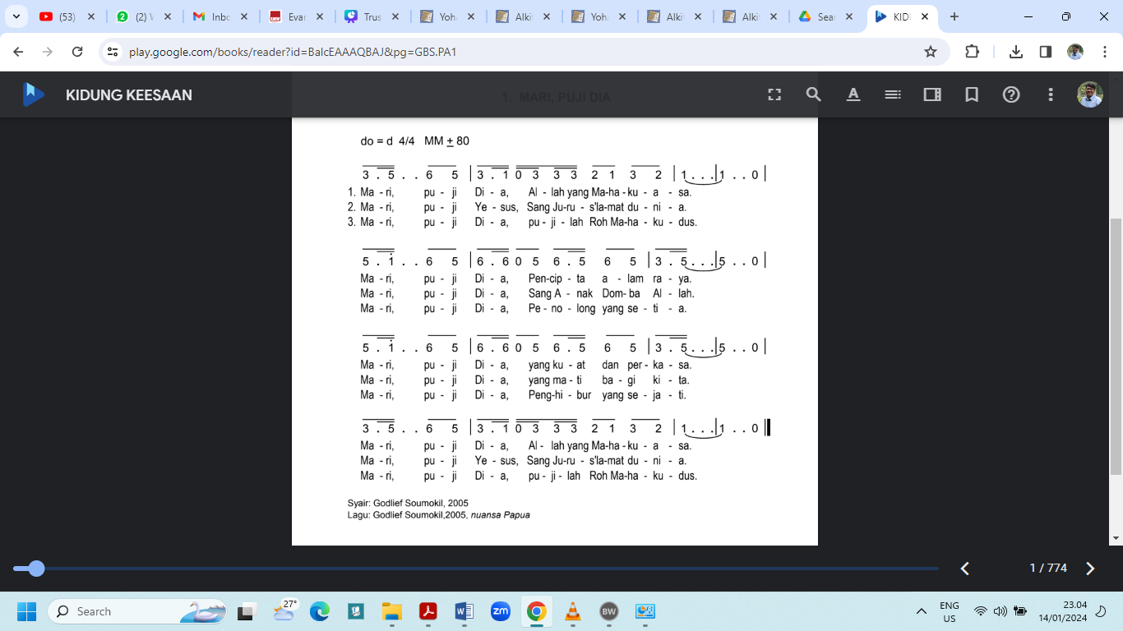

**3. DOA**

**4. NYANYIAN PUJIAN**

“NKB 98: 1, 3, 5” – Roh Kudus, Ilhami Kami

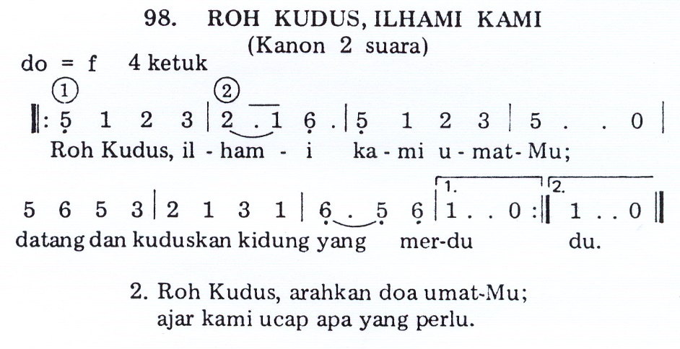

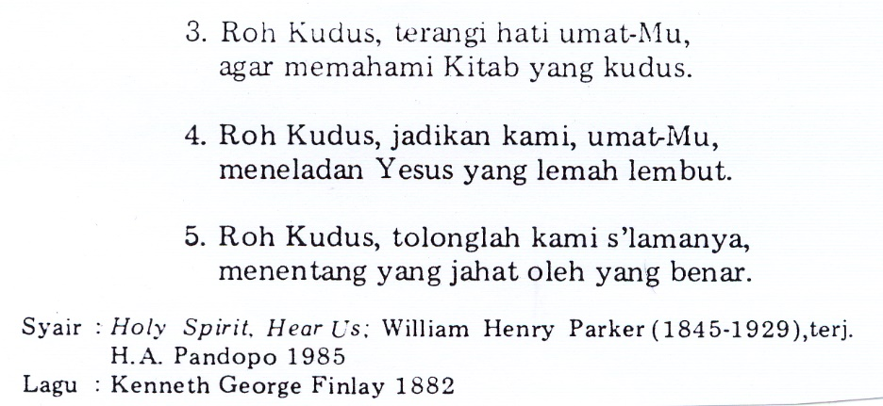

**5. PEMBACAAN ALKITAB:** Yohanes 15: 18-20, 26-27

**6. RENUNGAN**

**“Wartakanlah Kebenaran!”**

Injil Yohanes 15, terkhusus ayat 18-25 menggambarkan kondisi yang akan dialami para murid saat memilih untuk mengikut Yesus dan mempersaksikan Yesus, yakni penganiayaan. Penganiayaan tersebut timbul dari orang-orang yang membenci Yesus. Tidak heran jika kabar tersebut menimbulkan ketakutan bagi para murid. Bagaimana tidak? Melihat Yesus melalui jalan penderitaan yang sadis hingga mati di atas kayu salib dapat membentuk suatu trauma tersendiri yang membekas di hati para murid. Ketakutan akan merasakan hal yang sama adalah hal yang manusiawi.

Mewartakan kebenaran akan selalu hadir dengan konsekuensi untuk hidup berbeda dari dunia “… karena kamu bukan dari dunia (ay. 19).” Hidup berbeda, atau yang sering kali kita kenal dengan kata “kudus” tidak berarti menghindarkan diri dari dunia, merasa jijik, dan mengisolasi diri. Menjadi kudus mengajak kita untuk hadir di dunia dengan cara hidup yang berbeda, yakni cara hidup yang mencerminkan kasih, sebagaimana Yesus hadir di dunia. Akan tetapi, hidup berbeda tentu akan menghadirkan konsekuensinya tersendiri, entah dipandang aneh, sampai-sampai penganiayaan fisik seperti yang dialami Yesus dan para murid. Sebab, itulah natur kebenaran, tidak semua orang dapat menerima fakta akan hadirnya suatu kebenaran (sehingga muncul frasa “kebenaran itu terkadang pahit”), dan akan selalu timbul orang-orang yang hadir untuk menutup hadirnya berita kebenaran di tengah dunia ini, termasuk dengan menyebarkan rasa takut kepada para penyebarnya.

Namun demikian, ayat 26-27 memberikan penguatan bagi para murid akan hadirnya sosok Penghibur, yakni Roh Kudus yang diutus Yesus dari Sang Bapa. Kunci terpenting dari bagian ini adalah bagaimana Yesus mengajak para murid untuk mewartakan-Nya dengan hadirnya Sang Penghibur yang akan turut bersaksi tentang Yesus, terlebih karena para murid turut hadir beriringan dengan Yesus selama pelayanan-Nya. Kehadiran Roh Kudus diharapkan untuk dapat menolong para murid untuk senantiasa memiliki sukacita, keberanian, dan daya lenting (resiliensi), terlepas dari segala penganiayaan yang akan mereka hadapi dalam mewartakan Sang Kebenaran, yakni Yesus. Begitu pula dengan kita yang diajak untuk hidup sesuai dengan kebenaran di tengah dunia yang sulit dalam menerima kebenaran. Mewartakan kebenaran tidak harus dilakukan secara *audible*, melainkan dapat dilakukan melalui laku hidup kita sehari-hari kepada sesama di sekitar kita. Sebagaimana dikatakan pepatah bahwa “*action speak louder than words*,” kiranya kebaikan dan kebenaran Kristus senantiasa terpancar melalui kehidupan kita. Selamat mewartakan kebenaran bersama Sang Roh Kebenaran!

**7. NYANYIAN**

“Roh Tuhan Yesus Kristus” (4x) - Nyanyian dari Kom. Taizé

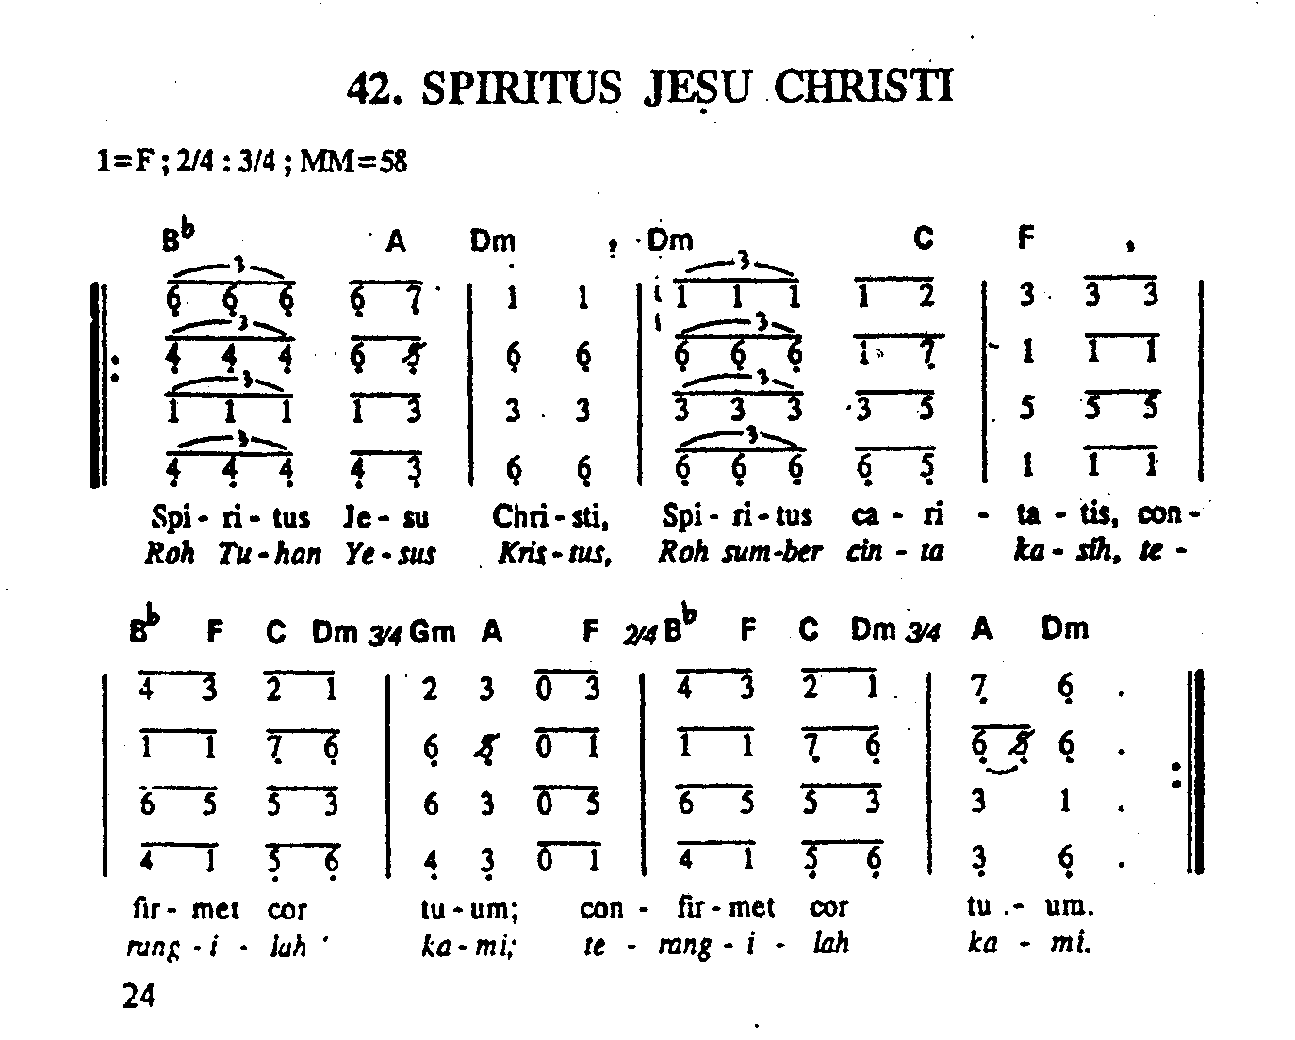

© *Ateliers et Presses de Taizé*

**8. DOA**

Memohon penghiburan dan pertolongan dari Roh Kudus, Sang Kebenaran untuk dapat mewartakan kebenaran bagi dunia di sekitar kita.

**9. NYANYIAN**

NKB 204: 1-2, 4 – “Di Dunia yang Penuh Cemar“

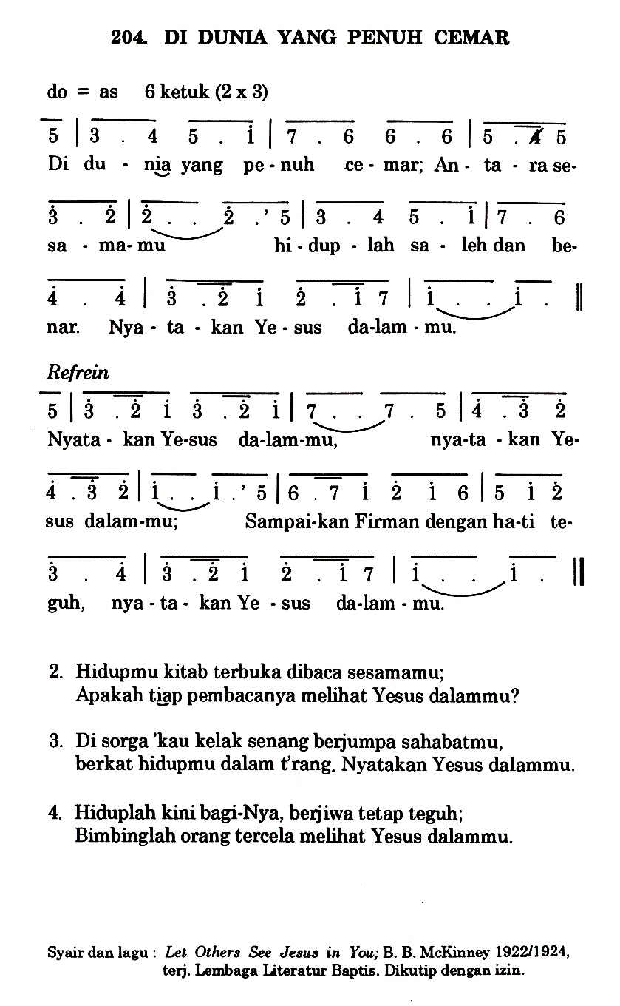

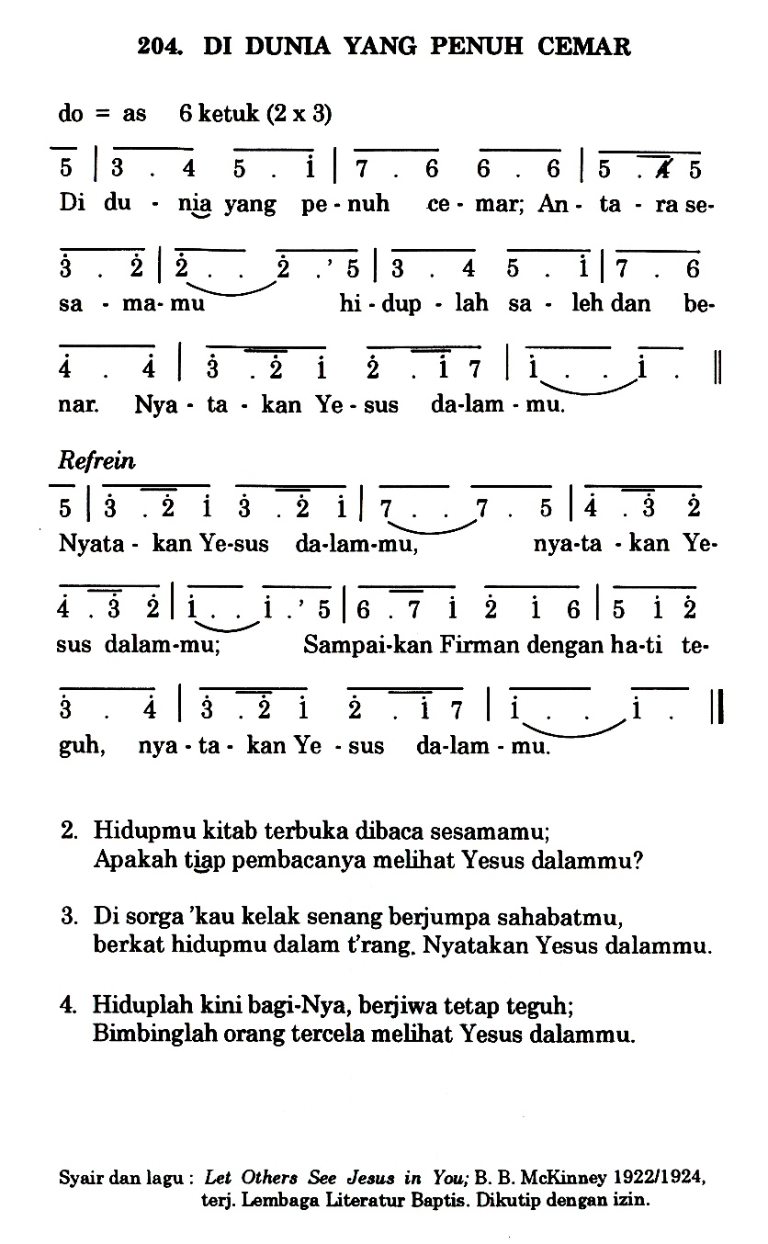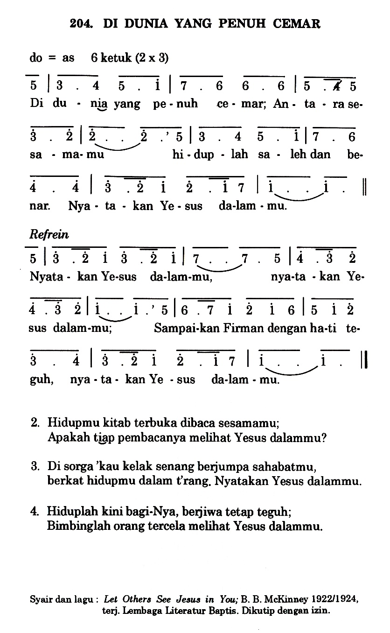

[TN]

Roh Kudus Sumber Kepedulian

🙦0🙤

**BAHAN**

**PERSEKUTUAN DOA 7**

Bacaan:

**Yohanes 8:12-20**

**1. SAAT TEDUH**

**2. NYANYIAN PUJIAN**

KJ 235:1-2,6 “Kudengar Berkat-Mu Turun”

1. Kudengar berkat-Mu turun

bagai hujan yang lebat,

menghidupkan padang gurun

dan menghibur yang penat.

Aku pun, aku pun, ya, berkati aku pun!

1. Bapa, jangan Kaulewati

aku, walau 'ku cemar;

'ku tak layak Kaudekati

namun rahmat-Mu besar.

Aku pun, aku pun, kasihani aku pun!

1. Kasih Allah yang sempurna,

darah Kristus yang kudus,

kuasa Roh yang tak terduga, biar jaya dalamku.

Aku pun, aku pun, sempurnakan aku pun!

**3. DOA**

**4. NYANYIAN PUJIAN**

KJ 233:1-3 “Roh Kudus, Turunlah”

1) Roh Kudus, turunlah dan tinggal dalam hatiku,

dengan cahaya kasih-Mu terangi jalanku!

Api-Mulah pembakar jiwaku,

sehingga hidupku memuliakan Tuhanku.

1. Bagaikan surya pagi menyegarkan dunia,

Kuasa-Mu membangkitkan jiwa layu dan lemah.

Curahkanlah berkat karunia;

Jadikan hidupku pada-Mu saja berserah!

1. Syukur pada-Mu, Roh Kudus, yang sudah memberi

bahasa dunia baru yang sempurna dan suci.

Jadikanlah semakin berseri

Iman dan pengharapan serta kasih yang bersih.

**5. PEMBACAAN ALKITAB:** 2 Raja-raja 4 :1-7

**6. RENUNGAN**

**“Roh Kudus Sumber Kepedulian”**

Di tengah perkembangan hidup yang terjadi saat ini kepedulian manusia seakan semakin meluntur. Banyak orang menjadi egois atas kehidupannya sendiri, tidak memiliki rasa peduli terhadap kesulitan orang lain. Demi kepentingan diri sendiri, orang lain bisa dikorbankan.

Setiap pengikut Kristus harus peduli pada kehidupan. Kepedulian yang kita tunjukkan kepada sesama akan lebih bermakna dan berkelanjutan jika digantungkan pada bimbingan dan kekuatan yang diberikan oleh Roh Kudus. Dalam setiap tindakan, kasih dan kebijaksanaan-Nya menjadi landasan yang memandu langkah-langkah kita untuk memberkati dan menginspirasi orang lain. Kepedulian perlu ditumbuhkan dalam ketaatan dan kesetiaan pada Allah.

2 Raja-raja 4:1-7, berkisah tentang seorang perempuan janda yang suaminya telah meninggal dan mewariskan hutang yang besar. Hutang-hutang itu harus dibayar dengan ke dua anak perempuannya. Mereka dijadikan sarana pembayaran hutang dengan dijadikan budak. Janda itu mengalami kesulitan. Ia tidak ingin kehilangan ke dua anak perempuannya. Ia meminta bantuan nabi Elisa, nabi Allah yang hidupnya dipenuhi Roh Allah. Elisa bertanya kepada janda itu. Apa yang dia miliki? Janda hanya memiliki satu buli/ botol minyak. Nabi Elisa memberinya petunjuk untuk mengumpulkan wadah dari tetangganya. Setelah itu dimintanya janda itu menutup pintu rumahnya, dan menuangkan minyak yang ada ke dalam buli-buli yang dipinjamnya dari tetangga-tetangganya. Minyak itu terus bertambah sampai semua wadah buli terisi penuh.

Kisah ini mengajarkan kita tentang pentingnya bergantung sepenuhnya kepada janji Allah di dalam Kristus dan karya Roh Kudus dalam hidup kita. Janda yang menghadapi permasalahan dan kesulitan dalam hidup mempercayakan hidupnya dituntun Allah melalui abdi-Nya. Kuasa Allah bekerja dan penuhlah buli-buli minyak itu.

Umat Allah pada masa kini juga mengalami pemenuhan kuasa Allah. Roh Kudus memenuhi hati setiap orang beriman, dan melimpahkan bagi kita dengan kekuatan, hikmat, dan berkat yang tak terhingga. Tanpa Roh Kudus yang tinggal bersemayam dalam hati, kita seperti wadah kosong yang tidak berisi, sehingga segala permasalahan dan kesulitan hidup, bahkan dengan kebaikan atau kemampuan apa pun tidak akan memberikan jawaban atas kita hadapi.

Pada masa Pentakosta ini kita merayakan turunnya Roh Kudus kepada para murid-murid, mereka menantikan dalam rumah dengan bersehati dalam doa (Kis.1:4-7). Ketekunan itu membuat mereka memperoleh kuasa dan agar mampu menyelesaikan permasalahan dan kesulitan hidup, bahkan pada akhirnya menjadi saksi Kristus di seluruh dunia. Demikian pula, kita sebagai orang percaya. Hari ini juga kita membutuhkan kehadiran dan kekuatan Roh Kudus dalam kehidupan kita. Roh Kudus peduli pada segala pergumulan hidup manusia. Ia menuntun kita untuk hidup dalam kesadaran akan kuasa-Nya (bdk. Roma 8: 26-28; Galatia 4: 6-7). Melalui Pentakosta, kita diajarkan untuk menghadirkan kuasa dalam karunia-karunia Roh Kudus yang mengaliri hidup orang percaya, seperti yang terjadi pada murid-murid Yesus di awal gereja. Karunia-karunia Roh Kudus membantu, menolong dan menjawab segala pergumulan hidup orang percaya, serta memperkuat gereja dan membangun tubuh Kristus. Kepedulian Roh Kudus mendorong kita untuk mencari dan menghargai karunia-karunia ini dalam kehidupan kita, sehingga kepedulian ini berdampak pada kehidupan sesama yang mengalami pergumulan dalam kehidupan mereka. Kepedulian Roh Kudus kepada orang percaya, mengingatkan kita untuk berserah sepenuhnya kepada-Nya, mempercayai bahwa Dia akan memberikan apa yang kita butuh kan pada waktunya.

Gantungkanlah kepedulian kita kepada Roh Kudus dengan mengakui bahwa kita membutuhkan-Nya dalam setiap aspek kehidupan kita. Biarkan Dia memimpin, memenuhi, dan memberdayakan kita untuk menjadi saksi-saksi Kristus yang setia dan berani dalam menghadapi kehidupan dan kepedulian terhadap sesama di dunia ini. Dengan demikian, kita akan mengalami keajaiban dan kekuatan Roh Kudus dalam hidup kita, seperti yang dialami oleh perempuan janda dalam kisah 2 Raja-raja 4:1-7.

**7. NYANYIAN**

PKJ 308 Yesus, TerangMu Pelita Hatiku

1) Yesus terang-Mu pelita hatiku

Jangan keg’lapan menguasaiku

Yesus, terang-Mu pelita hatiku.

Biar selalu kusambut cinta-Mu!

**8. DOA**

* Bersyukur atas setiap pengalaman hidup dalam kegelapan yang sudah bisa dijalani dan dilewati
* Mohon kekuatan dan semangat melanjutkan kehidupan dengan terus mengikut Tuhan Yesus sang terang hidup

**9. NYANYIAN**

NKB. 100:1-2 “Rindukah Engkau Mendapat Berkat Tuhan”

1)Rindukah engkau mendapat berkat Tuhan yang penuh

di seluruh hidupmu?

Mintalah kepada Bapamu yang janji-Nya teguh:

menyertai langkahmu.

Reff

Roh Kudus terus meluap di hatimu,

kar’na Tuhan berpesan: “Bawalah bejanamu”

Roh Kudus terus meluap di hatimu,

pun dengan kuasa-Nya.

1. Bawalah bejanamu yang kosong pada Penebus,

wahai kawan yang lesu.

Dengan hati yang rendah tetap nantikan Roh Kudus,

masuk dalam hatimu. Reff

[AP]

Mensyukuri

Hari Ini

🙦0🙤

**BAHAN**

**PERSEKUTUAN DOA 8**

Bacaan:

**1 Tesalonika 5:18**

**1. SAAT TEDUH**

**2. NYANYIAN PUJIAN**

KJ 229:1,2,4 “O Roh Pencipta, Datanglah”

1) O Roh Pencipta, datanglah, masuki kami, umat-Mu;

Ciptaan-Mu penuhilah dengar berkat kurnia-Mu.

2) Engkau Penolong yang teguh, Kurnia Allah terbesar,

Kau Sumber hidup yang benar, Pengobar kasih umat-Mu.

4) Berilah kami sinar-Mu dan kasih-Mu curahkanlah,

supaya kami yang lemah teguh berbudi s’lamanya.

**3. DOA**

(Doa dapat dilakukan dengan menyanyikan lagu Taize “El Senyor”)

Dalam Tuhan aku bersyukur

Dengan lagu pujian

Tuhanlah penyelamatku

Dalam Dialah sukacita

Dalam Dialah sukacita

**4. NYANYIAN PUJIAN**

PKJ 198:1,4 “Di Hatiku, Ya Yesus”

1. Di hatiku, ya Yesus, Tuhan, bersabdalah,

agar tenang hatiku dan hilang kuatirku.

Refrein:

Di hatiku, ya di hatiku, Tuhan, bersabdalah;

‘ku berserah, pasrah penuh: bersabdalah, ya Tuhan.

4) Hatiku ini, Yesus, bukan milikku,

namun hidupku kini adalah milik-Mu. Ref.: …

**5. PEMBACAAN ALKITAB:** 1 Tesalonika 5:18

**6. RENUNGAN**

**“Mensyukuri Hari Ini”**

Berbicara tentang bersyukur, ada seorang balita yang viral di Instagram karena doanya yang menggemaskan (videonya dapat diakses melalui link berikut: <https://www.instagram.com/reel/C13-yUvvWd-/?utm_source=ig_web_copy_link&igsh=MzRlODBiNWFlZA==>). Dalam doanya yang singkat, balita ini mengucap syukur kepada Tuhan atas segala pemberian Tuhan selama hari itu. Dia mengucap syukur karena pada hari itu dia dapat minum susu, diajak jalan-jalan oleh orang tuanya (walaupun hanya ke minimarket), toko milik orang tuanya ramai pembeli, dan mendapat kado dari temannya. Tampaknya, doa ini sangat menggemaskan dan sederhana sekali. Tetapi, berapa banyak dari kita yang mau berdoa seperti anak kecil ini?

Firman Tuhan yang kita renungkan saat ini mengajak kita untuk mengucap syukur. Sebenarnya perintah ini juga sederhana sekali. Tetapi ada yang perlu digarisbawahi. Rasul Paulus mengingatkan kita bahwa yang harus kita syukuri tidak hanya pengalaman dan berkat Tuhan yang luar biasa yang baru saja terjadi. seperti menang undian bank, menjadi lulusan terbaik, menikah, dan sebagainya. Paulus juga mengingatkan secara implisit bahwa mengucap syukur tidak hanya di momen tertentu.

Kata “segala hal” berasal dari bahasa Yunani *panti* yang juga berarti semua dan setiap kali. Berarti, kita diajak untuk mengucap syukur atas pemberian Tuhan yang remeh-temeh alias setiap hari kita dapatkan dan itu dilakukan setiap hari. Contoh sederhana, kita mengucap syukur ketika kita menghirup udara segar, dapat makan, dan berjumpa dengan orang-orang di sekitar kita setiap pagi. Semuanya ini terjadi setiap hari dan terlihat biasa saja. Tetapi bayangkan jika ada suatu masa di mana kita kesulitan bernafas ketika bangun tidur. Bukankah itu akan mengganggu kehidupan kita selanjutnya?

Tema “Mensyukuri Hari Ini” hendak mengajak kita untuk merenungkan suatu pertanyaan sederhana tetapi penting: Sudahkah kita mensyukuri semua yang Tuhan berikan pada kita saat ini? Kita tidak hanya diajak untuk mengingat pemberian Tuhan di hari-hari yang sudah berlalu. Tetapi kita diajak untuk merenungkan, apakah saat ini, di detik ini, kita sudah bersyukur? Mungkin bagi beberapa dari kita, kita lupa untuk mengucap syukur. Mungkin kita juga ingat, tetapi malu-malu untuk mengungkapkannya, tidak seperti anak kecil tadi. Maka, kita juga diajak untuk mengingat satu hal, bahwa Roh Kudus yang diberikan kepada kita adalah Penolong bagi kita untuk mengungkapkan segala syukur dan permohonan kita kepada Bapa. Oleh sebab itu, marilah saat ini kita memohon kepada Roh Kudus agar kita dimampukan untuk mengucap syukur atas segala hal yang kita dapatkan di hari ini. Amin.

**7. NYANYIAN RESPON FIRMAN**

KJ 393:1-3 “Tuhan, Betapa Banyaknya”

1) Tuhan, betapa banyaknya berkat yang Kauberi,

teristimewa rahmat-Mu dan hidup abadi.

Refrein:

T’rima kasih, ya Tuhanku atas keselamatanku!

Padaku telah Kauberi hidup bahagia abadi.

2) Sanak saudara dan teman Kaub’ri kepadaku;

berkat terindah ialah: ‘ku jadi anak-Mu. Ref.: …

3) Setiap hari rahmat-Mu tiada putusnya:

hendak kupuji nama-Mu tetap selamanya. Ref.: …

**8. DOA**

(Doa dapat dilakukan dengan menyanyikan lagu “PKJ 308 Yesus, TerangMu Pelita Hatiku” setiap mengakhiri doa)

Yesus terang-Mu pelita hatiku

Jangan keg’lapan menguasaiku

Yesus, terang-Mu pelita hatiku.

Biar selalu kusambut cinta-Mu!

* Bersyukur atas sukacita yang diberikan Roh Kudus dalam keseharian;
* Mohon kekuatan dan semangat membagikan sukacita kepada sesama yang sedang letih, lesu, dan berbeban berat.

**9. NYANYIAN**

KJ 392:1-2 ‘Ku Berbahagia

1) ‘Ku berbahagia, yakin teguh:

Yesus abadi kepunyaanku!

Aku waris-Nya, ‘ku ditebus,

ciptaan baru Rohul kudus.

Refrein:

Aku bernyanyi bahagia

memuji Yesus selamanya.

Aku bernyanyi bahagia

memuji Yesus selamanya.

2) Pasrah sempurna, nikmat penuh;

suka sorgawi melimpahiku.

Lagu malaikat amat merdu;

kasih dan rahmat besertaku. Ref.: …

[MJS]

OPTIMIS

🙦0🙤

**BAHAN**

**PERSEKUTUAN DOA 9**

Bacaan:

**Filipi 1:1-11**

1. **SAAT TEDUH**
2. **NYANYIAN PUJIAN** **NKB 104:1-2**

“Api-Nya Berkobar Dalam Hatiku”

1) Api-Nya berkobar dalam hatiku,

‘Ku girang kar’na Yesus yang memb’ri.

Dihangatkan jiwaku, tak perlu ‘ku mengeluh,

Darah-Nya membasuh diriku bersih.

Reff: Api-Nya terang, jiwaku senang,

muliakanlah Tuhanku;

Haleluya bergemar, Yesus Raja yang benar,

Api-Nya berkobar dalam hatiku.

1. Api-Nya berkobar dalam hatiku,

gembira hatiku selamanya.

‘Ku bersaksi berseru: ”Yesus Jurus’lamatku”

kar’na ‘ku berpegang pada janji-Nya. Reff

**3. DOA PEMBUKAAN**

**4. NYANYIAN PUJIAN NKB 104:3-4**

NKB 104:3-4 “Api-Nya Berkobar dalam Hatiku”

1. Api-Nya berkobar dalam hatiku,

jiwaku s’lamat kar’na kuasaNya.

Nyala kasih dalamku, mengalahkan seteru;

Roh memimpin hidupku seluruhnya.

Reff: Api-Nya terang, jiwaku senang,

muliakanlah Tuhanku;

Haleluya bergemar, Yesus Raja yang benar,

Api- Nya berkobar dalam hatiku.

1. Api-Nya berkobar dalam hatiku,

dinyalakan iman, harapanku.

‘Ku bersaksi bagiNya, muliakan nama-Nya,

agar nyata kasih Kristus, Tuhanku. Reff

**5. PEMBACAAN ALKITAB**

**Filipi 1:1-11**

**6. RENUNGAN**

**“OPTIMIS”**

Dalam percakapan sehari-hari, kita sering mendengar istilah “optimis”. Bahkan mungkin kita sendiri pernah mengatakannya untuk menyemangati seorang teman, “kamu harus optimis!”. Apa itu optimis? Optimis adalah kemampuan menyikapi suatu tantangan atau persoalan secara positif. Orang yang optimis senantiasa memiliki pengharapan akan adanya hal-hal baik dalam setiap keadaan. Karena itu, orang yang optimis memiliki semangat dan daya juang yang tinggi.

Dalam suratnya kepada Jemaat di Filipi, rasul Paulus menunjukkan sikap optimis, ia menulis: “*Akan hal ini aku yakin sepenuhnya, yaitu Ia, yang memulai pekerjaan yang baik di antara kamu, akan meneruskannya sampai pada akhirnya pada hari Kristus Yesus*” (ayat 6). Hal yang dimaksud rasul Paulus adalah persekutuan Jemaat Filipi dalam pemberitaan Injil (ayat 5). Optimisme rasul Paulus sepertinya dipengaruhi oleh pengalaman melihat (mendengar) ketekunan dan kesetiaan Jemaat Filipi dalam pemberitaan Injil. Karena itu, ia bersyukur dan bersukacita setiap kali mengingat dan mendoakan mereka.

Namun yang utama, optimisme rasul Paulus itu lahir dari imannya kepada Allah. Bagi rasul Paulus, Allah adalah Allah yang telah memulai pekerjaan baik dan yang akan meneruskan pekerjaan itu hingga akhirnya. Allah tidak bekerja setengah-setengah. Rasul Paulus percaya bahwa Allah telah memanggil Jemaat Filipi untuk percaya dan diselamatkan. Allah juga yang telah memakai Jemaat tersebut dalam pekerjaan pemberitaan Injil-Nya. Maka, Allah pula yang akan meneruskan kasih dan penyertaan-Nya hingga akhir zaman (kedatangan Tuhan Yesus yang kedua kalinya).

Saudara-saudara, sesungguhnya Allah juga bekerja dalam hidup kita. Allah telah memulai pekerjaan baik yaitu menjadikan kita anak-anak-Nya, agar kita boleh menikmati keselamatan dan damai sejahtera. Setiap hari Ia terus mengasihi dan memelihara hidup kita. Karena itu, sudah semestinya kita memiliki sikap optimis seperti rasul Paulus. Kita tidak bergumul dan berjuang sendiri di dunia ini. Allah turut bekerja dalam segala hal untuk mendatangkan kebaikan bagi mereka yang mengasihi Dia (bdk. Roma 8:28).

Saudara-saudara, jadilah optimis. Apapun yang sedang saudara hadapi saat ini, saudara tidak sendirian, saudara tidak dibiarkan. Meskipun keadaan di sekitar saudara terlihat buruk, bersama Allah semuanya akan baik-baik saja. Mari belajar untuk melihat kebaikan Allah dalam setiap hal yang saudara hadapi setiap hari. Mari berjuang dengan semangat, dengan tekun dan setia. Mari belajar percaya penuh kepada Allah, karena kasih-Nya tidak setengah-setengah. Amin

**7. NYANYIAN**

# ROH KUDUS KU PERLU ENGKAU SETIAP HARI

(Dinyanyikan berulang-ulang untuk mempersiapkan umat masuk dalam Doa)

Roh Kudus, ‘ku perlu Engkau s’tiap hari

Roh Kudus, Kau pegang tanganku

Roh Kudus, Kau menghibur hatiku

Roh Kudus, ‘ku mengasihi-Mu

(dapat dilihat di <https://www.youtube.com/watch?v=dfnwGQ9128Y>)

**8. DOA**

* Bersyukur atas kasih dan pemeliharaan Tuhan
* Mohon bimbingan Tuhan agar dimampukan optimis dalam menjalani kehidupan
* Mendoakan orang-orang yang pesimis, putus asa dan kehilangan harapan agar dipulihkan semangat hidupnya

**9. NYANYIAN KJ 369A:1-3**

PKJ 97:1-3 “Roh Kudus, Kuatkanlah Kami”

1. Roh Kudus, kuatkanlah kami jadi saksi,

Saksi Tuhan dalam dunia.

Roh Kudus, kobarkanlah api kuasa-Mu

dalam hati kami yang berdosa.

1. Roh Kudus, kuatkanlah kami jadi saksi,

Di tempat yang penuh rasa benci.

Roh Kudus, hiburlah setiap hati sedih

dan berilah damai sejahtera.

1. Roh Kudus, kuatkanlah kami jadi saksi,

dalam dunia penuh kuasa gelap.

Roh Kudus, pancarkan cahaya Ilahi-Mu.

Tuntun kami mengabdi pada-Mu.

[ERY]

Berpikir Positif

🙦0🙤

**BAHAN**

**PERSEKUTUAN DOA 10**

Bacaan:

**Filipi 4:12-13**

**1. SAAT TEDUH**

**2. NYANYIAN PUJIAN**

KJ 240:1-2 “Datanglah ya Sumber Rahmat”

1. Datanglah, ya sumber rahmat,

selaraskan hatiku menyanyikan

kasih s'lamat yang tak kunjung berhenti.

Ajar aku madah indah, gita balai surga-Mu.

Aku puji gunung kokoh, gunung pengasihan-Mu.

1. Hingga kini 'ku selamat dengan kuat yang Kaub'ri.

Kuharapkan akan dapat sampai di neg'ri seri.

Yesus cari akan daku, domba binal yang sesat;

Untuk membela diriku dipikul-Nya salib b'rat.

**3. DOA**

**4. NYANYIAN PUJIAN**

NKB. 13:1,4 “O Allahku, Jenguklah Diriku”

1) O Allahku, jenguklah diriku,

ujilah hati dan pikiranku.

Aku telah berdosa dan cemar,

sucikan dan jadikan ‘ku benar

4) O Roh Kudus, bangkitkan jiwaku;

mari berkarya dalam hidupku.

Firman-Mulah tumpuan yang teguh,

dan ‘ku dambakan rahmat-Mu penuh.

**5. PEMBACAAN ALKITAB:** Filipi 4:12-13

**6. RENUNGAN**

**“Berpikir Positif”**

Pada persekutuan doa yang ke 9 kita sudah belajar tentang hidup optimis. Di situ kita menghayati bagaimana orang optimis adalah orang yang selalu memiliki keyakinan teguh dalam menghadapi segala hal. Pada persekutuan doa yang ke 10 ini kita diperlengkapi dengan berpikir positif.

Di saat kita cemas dan mengeluhkan tentang apa yang tidak kita miliki, kita akan semakin terpuruk dan kehilangan kepercayaan diri. Terkadang apa yang dikatakan oleh orang lain membuat kita semakin tertekan dan takut dengan hal-hal yang belum terjadi. Sepertinya setiap orang pernah mengalami hal ini. Kita merasakan kecemasan-kecemasan dan kekhawatiran tentang hidup yang sedang dijalani.

Rasa khawatir, takut, cemas dan stres hal itu bisa menjadi indikator seperti apa iman kita kepada Allah. Jangan-jangan sekalipun kita mengakui kuasa Tuhan, namun kita tidak percaya dengan sepenuh hati kepada Tuhan Sang empunya kehidupan. Meski di mulut kita percaya Tuhan, namun yang dilakukan adalah tindakan-tindakan yang mengandalkan diri. Perasaan itu lambat laun mempengaruhi akal budi kita dan mengakibatkan kita kehilangan daya untuk berpikir positif.

Berpikir positif merupakan buah dari aktivitas hidup berserah pada Allah. Dampak dari hidup yang berserah pada Allah adalah pembaharuan budi (bdk. Roma 12:2). Apabila kita memiliki pemikiran yang positif, kita percaya bahwa setiap masalah yang sedang terjadi ada solusi dan jalan terbaiknya. Sayangnya, belum semua orang bisa merasakan kasih Tuhan dalam kehidupannya. Kita memandang Tuhan hanya sebelah mata. Akibatnya yang timbul bukanlah pemikiran-pemikiran positif tetapi pemikiran negatif, negatif dan negatif.

Firman Tuhan hari ini, Filipi 4:12-13 merupakan bagian dari surat Paulus kepada jemaat di Filipi yang menceritakan bagaimana pengalaman hidup Paulus. Ia pernah pada keadaan hidup berkekurangan. Namun juga pernah mengalami hidup berkelimpahan. Di dalam pelayanannya, Paulus telah mengalami banyak hal buruk, seperti: dipukuli, dipenjara, dilempar dengan batu, ditangkap dan dibelenggu. Namun di tengah permasalahan yang sedang dialaminya, Paulus tetap memiliki pikiran yang positif. Ia tidak pernah menyerah dan putus asa.

Pada ayat 13, Paulus menyatakan: “Segala perkara dapat kutanggung di dalam Dia yang memberi kekuatan a kepadaku”. Ia yakin dan percaya bahwa bersama Tuhan ia mampu menanggung segala perkara. Tuhan memberikan kekuatan kepadanya dalam situasi dan kondisi apa pun itu. Dalam kondisi baik ataupun buruk, di tengah keadaan yang tidak sesuai dengan harapan, percayakan hidup pada Tuhan. Ia akan memberi kekuatan di setiap gumul kehidupan. Roh Kudus, Sang Roh Kebenaran senantiasa menuntun, mengarahkan umat-Nya agar melihat kehidupan dalam perspektif rahmat Allah. Perspektif atau cara pandang itulah yang menjadikan kita mampu berpikir positif.

**7. NYANYIAN**

PKJ 258:1-2 “‘Ku ingin selalu dekat pada-Mu”

1) ‘Ku ingin selalu dekat pada-Mu,

mengiring Tuhan tiada jemu.

Bila Kaupimpin jalan hidupku,

tidak ‘ku takut ‘kan s’gala set’ru.

Refrein:

O Jurus’lamat, pegang tanganku:

Bimbingan-Mu itu ‘ku perlu.

B’ri pertolongan kuat kuasa-Mu.

O Tuhan Yesus, pegang tanganku!

1. Gelap perjalanan yang aku tempuh,

namun teranglah dalam jiwaku.

Susah sengsara kini kud’rita;

damai menanti di surga baka.

Ref.: …

**8. DOA**

Memohon rahmat agar senantiasa berpikir positif sehingga cinta kasih Tuhan dapat selalu dirasakan.

**9. NYANYIAN**

**“**Ku Tak Akan Menyerah” - Jonathan Prawira

*https://www.youtube.com/watch?v=9YUP57tuVaQ*

Dalam s’gala perkara, Tuhan punya rencana

Yang lebih besar dari, semua yang terpikirkan

Apa pun yang kau perbuat, tak ada maksud jahat

S’bab itu kulakukan, semua dengan-Mu Tuhan

Reff:

Ku tak akan menyerah pada apa pun juga

Sebelum ku coba, semua yang ku bisa

Tetapi kuberserah kepada kehendak-Mu

Hatiku percaya Tuhan punya rencana

(Rdnt)

**“ALTERNATIF KEGIATAN & SARASEHAN”**

**Bahan yang tersaji dalam buku ini**

**dapat diolah disesuaikan dengan kondisi**

**dan kebutuhan gereja**

**atau jemaat setempat**

**ALTERNATIF KEGIATAN**

**PENTAKOSTA**

Lomba Kolase Pentakosta

🙦0🙤

**Pengantar**

Tema Masa Pentakosta 2024 adalah **Dipimpin Roh Kebenaran.** Bahan Dasar Masa Pentakosta memberikan penjabaran tema itu demikian:

* Roh Kudus yang membebaskan adalah Roh yang dijanjikan oleh Allah (Yoh. 15:26-27). Para murid beroleh daya untuk bertekun dalam kesaksian karena mereka menghadapi kenyataan dunia yang tidak mudah. Aneka tantangan kehidupan dapat mengguncang iman. Guncangan terhadap iman melahirkan pengabaian terhadap kebenaran. Roh Kudus hadir secara aktif untuk terlibat dalam kehidupan dunia yang dicipta oleh Allah
* Roh Kebenaran adalah Roh yang memberikan kesaksian tentang kebenaran, ialah Yesus yang menyatakan rahasia Bapa. Roh meneruskan pekerjaan Yesus untuk mewahyukan Allah. Ia berkarya membimbing umat untuk mengenal Dia dan Allah Bapa yang dinyatakan oleh Yesus. Allah Trinitaris yaitu Allah sebagai Bapa yang senantiasa memperkenalkan diri-Nya melalui Anak dan Roh-Nya.
* Gerak aktif itu adalah: (1) Roh Kebenaran menginsafkan dunia. Ia memberikan kesadaran pada dunia agar bertobat dan percaya pada perutusan Kristus; (2) Membawa pada kebenaran Kristus; (3) Menunjukkan adanya penghakiman karena dunia ini akan dihukum; (4) Menyatakan hal-hal yang akan datang; (5) Menyatakan kemuliaan Allah yang besar; (6) Roh Kudus mengikat persekutuan yang mesra bersama Bapa dan Anak. Bagi pengikut Yesus, gerak aktif Roh Kebenaran itu perlu diterjemahkan dalam kehidupan sehari-hari supaya iman pada Allah yang hidup menjadi operatif.
* Iman pada Allah Trinitas harus bertindak di tengah dunia yang terus berubah. Di sinilah Gereja dipanggil untuk berperan aktif menyatakan pekerjaan-Nya. Roh Kebenaran akan memimpin umat ke dalam seluruh kebenaran. Memimpin berkaitan dengan *hodos* (jalan – bdk. Yoh. 14:6) dan mengisyaratkan kepada jalan kebenaran.

Berdasarkan pemahaman di atas, perayaan Pentakosta dilakukan dengan kegiatan bersama “Lomba Kolase Pentakosta”. Kolase adalah cerita tentang diri. Artinya, dengan membuat karya kolase, si pembuat karya menceritakan pengalaman hidupnya melalui karya seni itu (Sue Nicholson, 2007). Kamus Besar Bahasa Indonesia mendefinisikan kolase sebagai komposisi artistik yang dibuat dari berbagai bahan (kain, kertas, kayu) yang ditempelkan pada permukaan gambar. Gaby menyebutkan bahwa kolase berasal dari Bahasa Inggris “Collage” dari akar kata dalam Bahasa Perancis “Coller” yang berarti “merekatkan”. Berangkat dari definisi itu, kolase adalah sebuah karya seni yang tercipta dengan merekatkan bahan apa pun menjadi sebuah komposisi yang harmonis sehingga menjadi kesatuan karya.

Kegiatan ini diselenggarakan dalam rangka memvisualisasikan makna dipimpin Roh Kebenaran di tengah aneka pergulatan hidup. Melalui visualisasi, umat menemukan makna bagi hidupnya.

**Langkah Kegiatan**

1. Kegiatan membuat kolase Pentakosta dapat dilakukan di tiap-tiap wilayah atau di gereja. Peserta adalah kelompok yang intergenerasional, bisa juga masing-masing keluarga. Setiap kelompok terdiri dari 5-7 orang. Setiap gereja dipersilahkan membuat ketentuan masing-masing terkait dengan kelompoknya.
2. Waktu pelaksanaan disesuaikan oleh gereja masing-masing
3. Bahan-bahan untuk membuat kolase:
4. Kertas karton manila ukuran 61x86 cm atau kain, triplek dengan ukuran sejenis
5. Gambar-gambar yang akan dijadikan kolase. Bisa dari majalah, koran, gambar-gambar atau artikel yang diambil dari internet dan di*print* sendiri.
6. Alat pemotong (gunting, *cutter*)
7. Alat penempel
8. Alat pewarna
9. Aksesoris yang dibutuhkan
10. Peserta dipersilahkan berkreasi membuat kolase sesuai dengan tema Masa Pentakosta 2024.
11. Karya Kolase dipajang di tempat yang ditentukan
12. Semua peserta diminta untuk saling memberikan apresiasi atas karya yang sudah dibuat. Pilihlah beberapa peserta untuk menceritakan proses pembuatan kolase dan hasil uang dibuatnya.
13. Setelah usai, kolase difoto dan di*upload* di media sosial
14. Setiap peserta adalah pemenang. Semua diberi apresiasi dari panitia.

**Contoh Kolase**



*https://internationaljournalofresearch.com/2020/07/09/justice-and-its-types-by-nikhil-kumar/*

**Penutup**

Roh Kudus, Roh Kebenaran. Ia mengundang setiap orang percaya mempersaksikan kebenaran. Roh Kudus memperlengkapi umat untuk mengerjakan misi Allah di tengah dunia yang membutuhkan penyelamatan Allah. Melalui Gereja-Nya, Allah berkarya menyatakan Roh Kebenaran itu. Semoga karya kolase yang dibuat menjadi perayaan iman bagi kita semua dalam rangka mensyukuri bimbingan Roh Allah yang terus bekerja di antara kita.

**Pustaka**

Gaby: *Pengertian Kolase: Jenis, Unsur, dan Cara Pembuatannya,*  <https://www.gramedia.com/literasi/kolase/#google_vignette>, diunduh pada 14 Januari 2024 pukul 20.45 WIB.

Sue, Nicolson. *Membuat Kolase,* Solo: Tiga Serangkai, 2007.

[WSN]

Hidup dalam Tuntunan Roh Kudus

🙦0🙤

**BAHAN**

**SARASEHAN**

**Panduan Sarasehan:**

*Bahan sarasehan tidak dirancang untuk disampaikan atau dibacakan seluruhnya, karena uraian bahan ini berisi informasi dan ulasan umum yang harus diolah kembali dengan persiapan.*

* Bahan sarasehan tidak hanya ditujukan kepada kelompok jemaat dewasa. Isu-isu di dalam bahan ini juga bisa disampaikan kepada jemaat usia remaja dan pemuda.
* Pemimpin/Fasilitator Sarasehan dapat meringkas pokok-pokok bahasan dalam bahan dengan penjelasan-penjelasan yang lebih kontekstual dengan berangkat dari kasus-kasus serta kondisi riil jemaat setempat. Agar dialog menjadi hidup, sarasehan dapat menghadirkan anggota jemaat multi ilmu (dari IT, Psikolog, Medis, Teolog, dll).
* Pada bagian refleksi, pemimpin/Fasilitator dapat mengajak jemaat untuk mendiskusikan pertanyaan-pertanyaan yang ada untuk berkaca tentang apa yang sudah atau belum gereja lakukan.

**Pengantar**

*Artificial Intelligence* (AI) terdengar seperti suatu teknologi dari masa depan yang akan mentransformasi kehidupan manusia. Sejarah AI berawal di tahun 1950 sang seorang ilmuwan matematika, Alan Turing pada tulisannya berjudul *Computing Machinery and Intelligence* mengeluarkan pernyataan yang membangkitkan semangat pengembangan AI. Di abad 21 ini AI semakin siap untuk tampil di hadapan umum. Kini sadar atau tidak, AI bukan lagi merupakan teknologi masa depan, melainkan teknologi masa kini.

AI dimasa kini mempengaruhi banyak hal dalam kehidupan manusia. Secara positif teknologi AI membantu pekerjaan, meningkatkan produktivitas, maupun mendorong proses pembelajaran. Beberapa contoh di antaranya ialah Siri yang dirilis Apple tahun 2011, Belanja di Amazon dengan bantuan Alexa, robot manusia bernama Sophia. Namun dibalik berbagai kecanggihan yang ditawarkan ternyata AI juga memiliki sisi negatif yang juga berdampak pada kehidupan. Dampak itu ialah ancaman keamanan siber, permasalahan privasi, keterampilan manusia jadi menurun dan sebagainya.

Dampak positif dan negatif yang dimiliki AI perlu ditanggapi dengan bijaksana. Harapannya hadirnya AI tidak hanya membantu pertumbuhan ilmu pengetahuan namun juga kehidupan sebagai orang beriman. Oleh sebab itu, manusia perlu kehadiran Penolong untuk menuntun hidup bijaksana di tengah gempuran teknologi masa kini.

Pernyataan Yesus dalam Kitab Injil Yohanes menyatakan bahwa akan datang Penolong. Penolong itu ada di dalam yaitu pribadi Roh Kudus, yang juga disebut Roh Kebenaran ketika Yesus kembali ke surga (Yoh. 16:13). Roh Kudus berperan untuk memimpin dan tinggal hidup di setiap orang percaya sebagai penolong yang dinyatakan Yesus adalah Pribadi yang akan membawa manusia dalam kebenaran. Roh Kudus menunjukkan banyak hal dan membantu mengingat pekerjaan atau kekuatan Allah sebagai kebenaran dalam hidup. Roh Kudus memampukan untuk memahami Firman Allah secara konsisten. Roh Kuduslah yang ada di dalam hati dan pikiran setiap orang, sehingga setiap orang percaya dapat memahami realitas Firman Tuhan dengan baik. Roh Kudus akan menuntun kita ke dalam segala kebenaran, termasuk tentang diri kita. Sehingga kita dapat memahami diri, dengan bantuan Allah melalui Roh Kudus untuk melakukan hal yang benar.

Roh Kudus berperan untuk memimpin dan tinggal hidup di setiap pribadi orang percaya. Roh Kudus yang dijanjikan dan diberikan oleh Allah Bapa bukan sekadar menjadi penolong dalam kesusahan, tetapi juga membawa orang percaya kepada seluruh kebenaran. Kebenaran yang dinyatakan oleh Yesus adalah kebenaran yang datang saat orang percaya memahami dan menjadi pelaku firman Allah, dan Allah Roh Kudus memampukan setiap mereka yang menjadi pelaku atas kebenaran itu. Kebenaran juga berfungsi menjadi alarm dan tanda peringatan supaya orang percaya tidak hidup dalam dosa dan kebenaran itu juga menjadi landasan untuk membimbing orang percaya untuk bertindak dan bersikap.

Hidup dalam bimbingan Roh Kebenaran di situasi gempuran teknologi masa kini akan menuntun orang percaya untuk bersikap bijaksana. Roh kebenaran menolong umat menciptakan dan menggunakan teknologi untuk memenuhi kebutuhan secara positif.

***Sharing*/Diskusi**

1. AI merupakan teknologi yang dikenal berpotensi besar untuk mengubah kehidupan manusia di masa depan. Apa pandangan Anda tentang hidup beriman di tengah kemajuan AI?
2. Di tengah kemajuan zaman ini, apa pengalaman Anda terkait dengan spiritualitas? Cerita ceritakan pengalaman tentang tuntunan dan pertolongan Roh Kudus!
3. Dengan adanya AI, hambatan apa saja yang membuat manusia sulit merasakan tuntunan dan pertolongan Roh Kudus?
4. Sebagai keluarga, persekutuan umat Allah, bagaimana cara agar kita dapat memanfaatkan teknologi untuk menumbuhkan iman pada Allah?

**Penutup**

Pemimpin dapat mengajak peserta untuk bersama-sama melaksanakan doa berantai dengan pokok doa; doa memohon pertolongan Roh Kudus dalam hidup, tuntunan Roh Kudus agar dapat bersikap bijaksana sebagai orang tua untuk mendidik anak, doa agar anak dapat dituntun Roh kebenaran dalam pendidikan dan pergaulannya.

[BT]

**LPP SINODE GKJ DAN GKI SW JATENG**

*Mengucapkan*

**“TERIMA KASIH ATAS DUKUNGAN DAN KASIH DARI GEREJA-GEREJA, LEMBAGA MAUPUN PERORANGAN YANG DIBERIKAN MELALUI PERSEMBAHAN”**

*Berikut kami sampaikan laporan penerimaan persembahan. Bagi gereja-gereja, lembaga ataupun perorangan yang sudah mengirimkan namun belum tercatat silakan menghubungi:   
WA 0898-5252-0386*

*Tlp. 0274-514721*

*Mohon dukungan doa bagi LPP Sinode GKJ dan GKI SW Jateng supaya terus menjadi berkat.*

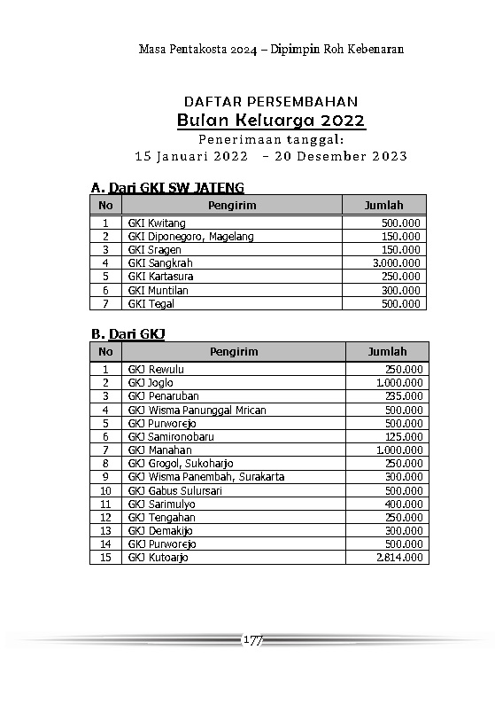

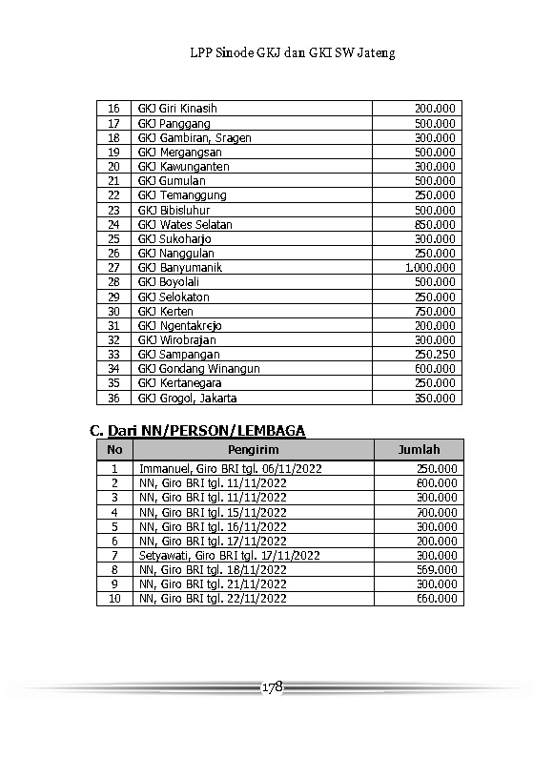

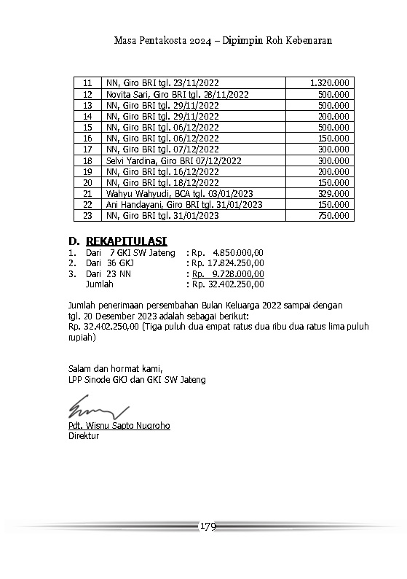

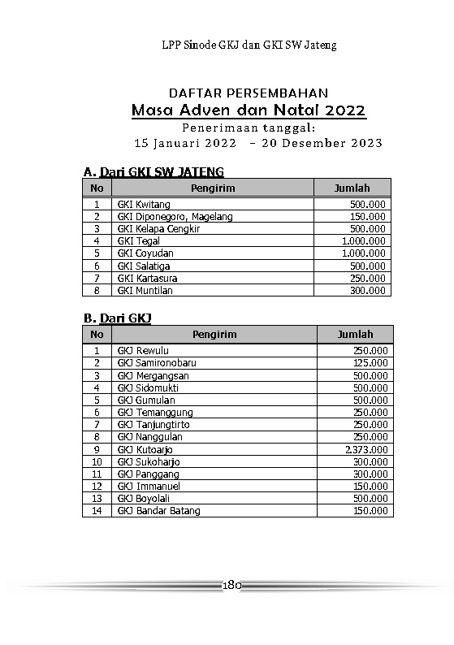

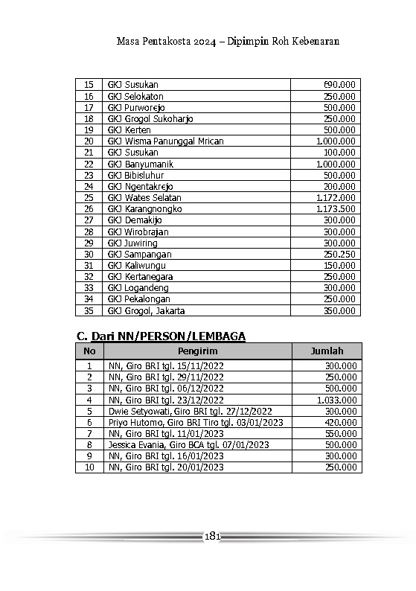

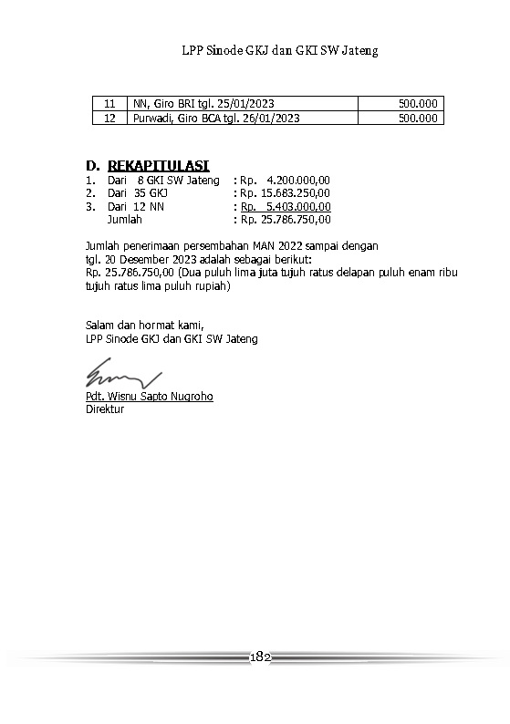

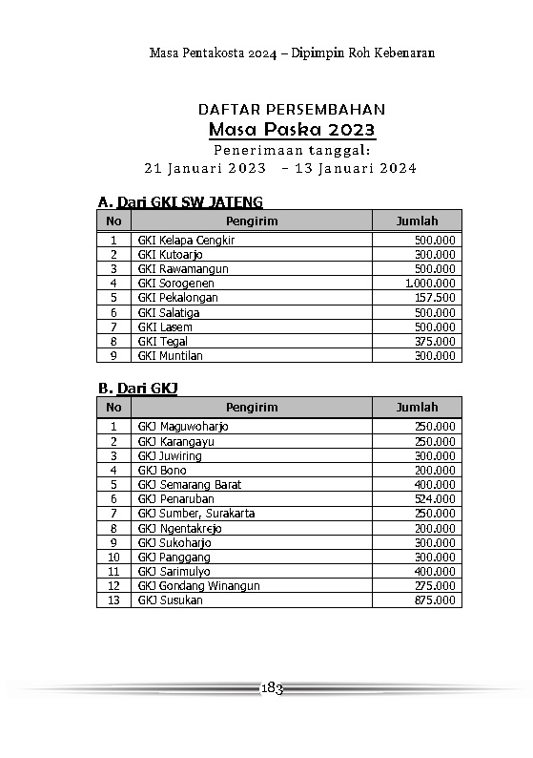

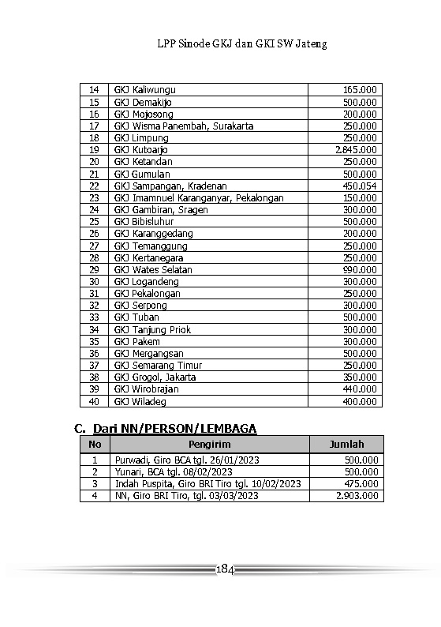

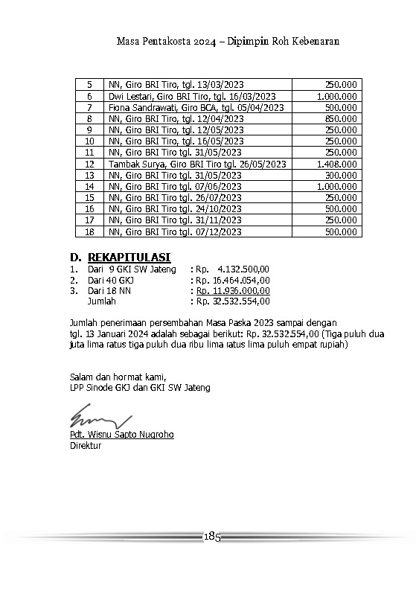

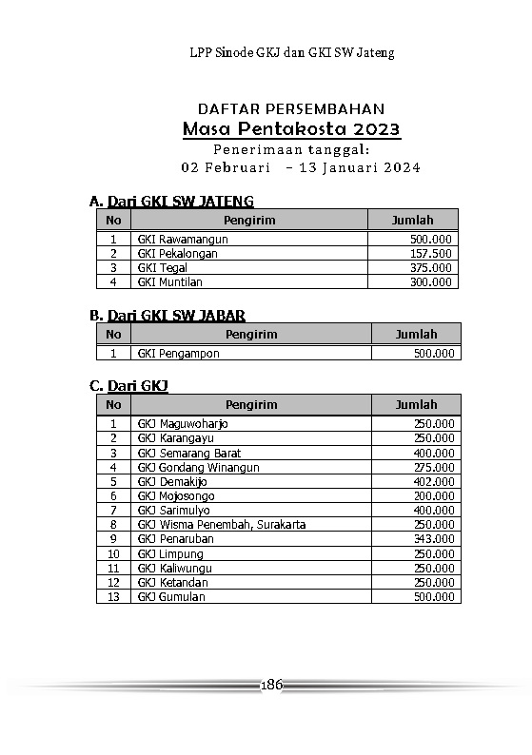

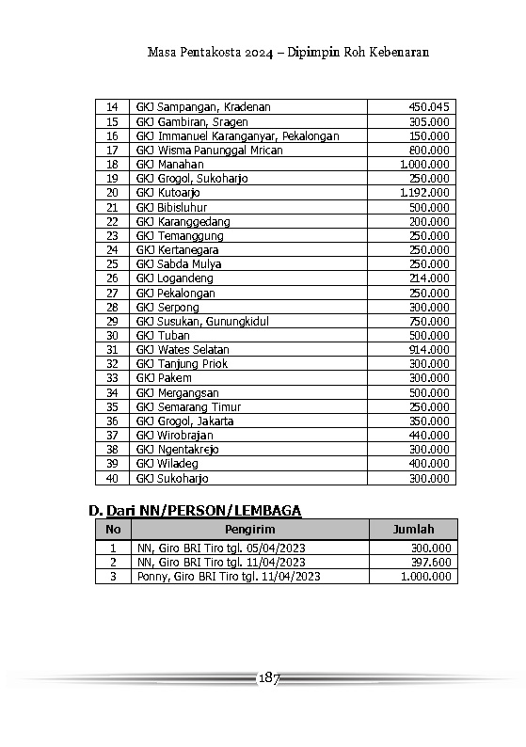

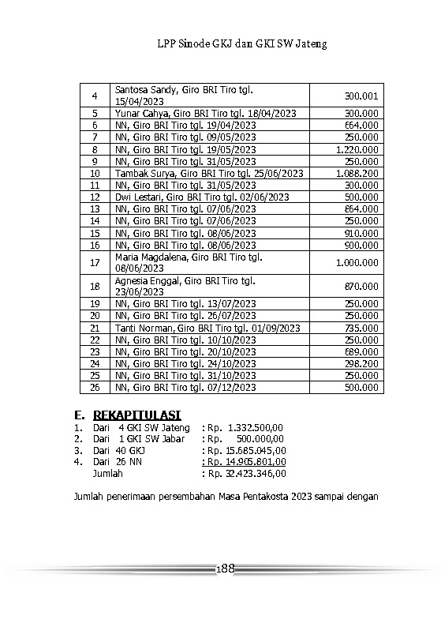

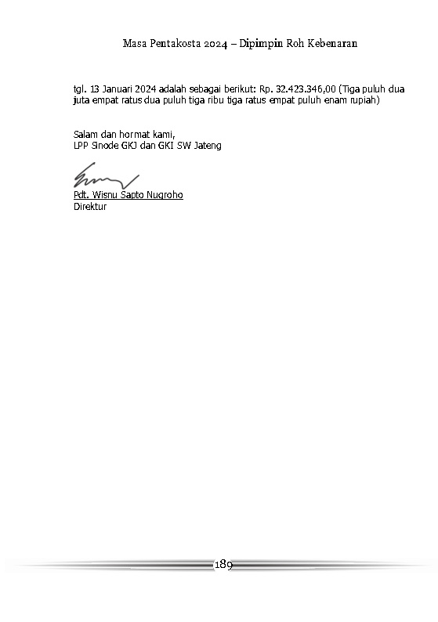

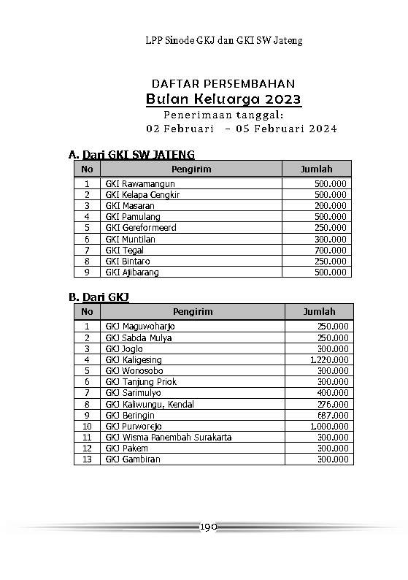

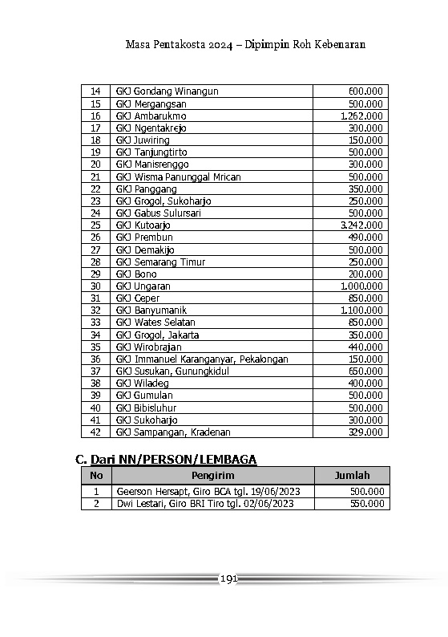

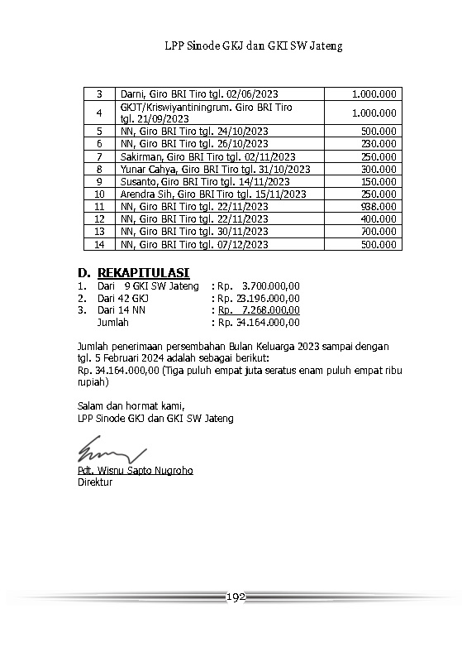

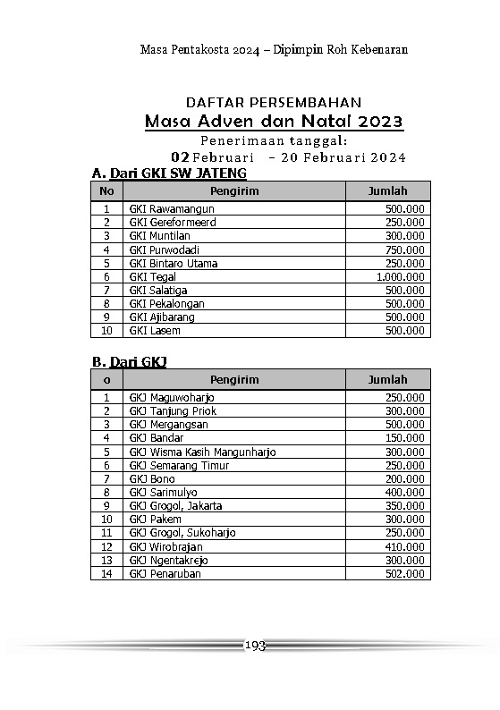

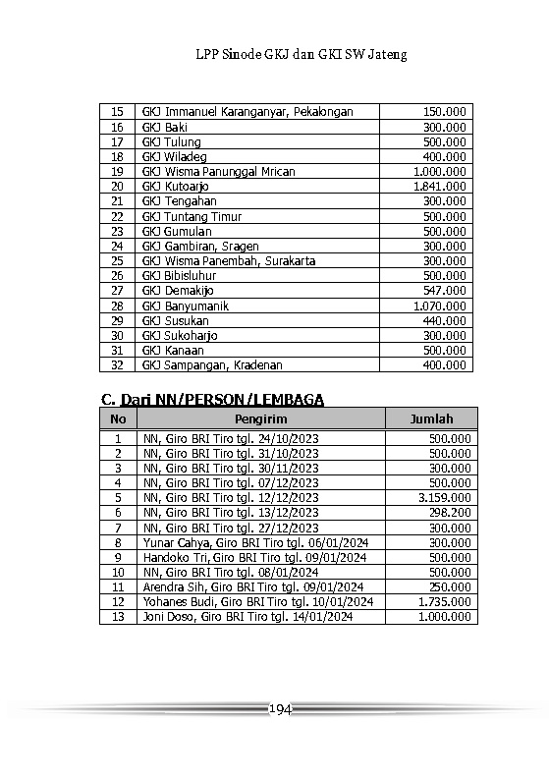

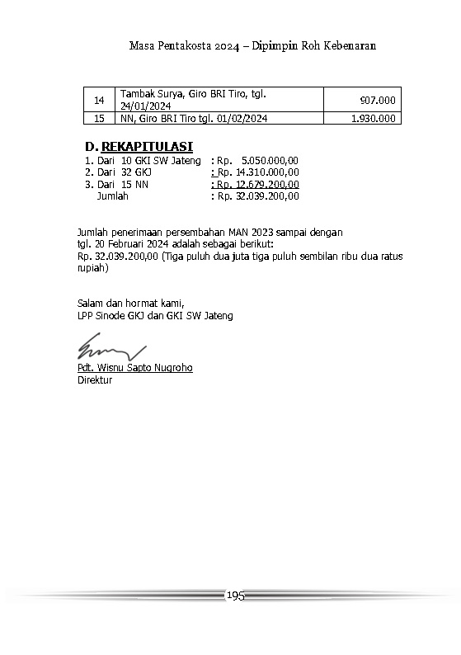

1. Dalam tata ibadah ini, Doa Bapa Kami tidak digabungkan dengan doa yang lain, dengan didasari pemahaman bahwa Doa Bapa Kami adalah doa yang berdiri sendiri (bukan pelengkap doa lain)
2. Bilangan 6:24-26